

**“Informe del Trabajo Final”**

**Curso:** Arquitectura de Aplicaciones Web

**Docente:** Cobeñas Sanchez, Rosa America

**Sección:** SI63

**Grupo:** IV

**Startup:** Papay

**Integrantes:**

|  |  |
| --- | --- |
| **Apellidos Y Nombres** | **Código** |
| Alminagorda Gala, Maria | u202120645 |
| Caceres Huaman, Summy Nayeli | u20211d915 |
| Dextre Miguel, Kevin Cosner | u20211c027 |
| Garcia De La Cruz, Damaris Tamara | u202024075 |
| Rodas Burga, Jhulisa | u20211d555 |

**2024 – 01**

**ÍNDICE**

[**Student Outcome 4**](https://docs.google.com/document/d/11o39nFmxNE3HCIssNkDc6ZMOWOU_BXw4/edit#heading=h.gjdgxs)

[**Capítulo I: Introducción 4**](https://docs.google.com/document/d/11o39nFmxNE3HCIssNkDc6ZMOWOU_BXw4/edit#heading=h.gjdgxs)

[**1.1 Startup Profile 4**](https://docs.google.com/document/d/11o39nFmxNE3HCIssNkDc6ZMOWOU_BXw4/edit#heading=h.gjdgxs)

[1.1.1. Descripción de la Startup 4](https://docs.google.com/document/d/11o39nFmxNE3HCIssNkDc6ZMOWOU_BXw4/edit#heading=h.gjdgxs)

[1.1.2. Perfiles de integrantes del equipo 4](https://docs.google.com/document/d/11o39nFmxNE3HCIssNkDc6ZMOWOU_BXw4/edit#heading=h.gjdgxs)

[**1.2 Solution Profile 6**](https://docs.google.com/document/d/11o39nFmxNE3HCIssNkDc6ZMOWOU_BXw4/edit#heading=h.gjdgxs)

[1.2.1 Antecedentes y problemática 6](https://docs.google.com/document/d/11o39nFmxNE3HCIssNkDc6ZMOWOU_BXw4/edit#heading=h.gjdgxs)

[1.2.2 Lean UX Process 8](https://docs.google.com/document/d/11o39nFmxNE3HCIssNkDc6ZMOWOU_BXw4/edit#heading=h.gjdgxs)

[1.2.2.1 Lean UX Problem Statements. 8](https://docs.google.com/document/d/11o39nFmxNE3HCIssNkDc6ZMOWOU_BXw4/edit#heading=h.gjdgxs)

[1.2.2.2 Lean UX Assumptions. 8](https://docs.google.com/document/d/11o39nFmxNE3HCIssNkDc6ZMOWOU_BXw4/edit#heading=h.gjdgxs)

[1.2.2.3 Lean UX Hypothesis Statements. 8](https://docs.google.com/document/d/11o39nFmxNE3HCIssNkDc6ZMOWOU_BXw4/edit#heading=h.gjdgxs)

[1.2.2.4 Lean UX Canvas. 8](https://docs.google.com/document/d/11o39nFmxNE3HCIssNkDc6ZMOWOU_BXw4/edit#heading=h.gjdgxs)

[**1.3. Segmentos objetivo. 8**](https://docs.google.com/document/d/11o39nFmxNE3HCIssNkDc6ZMOWOU_BXw4/edit#heading=h.gjdgxs)

[**Capítulo II: Requirements Elicitation & Analysis 8**](https://docs.google.com/document/d/11o39nFmxNE3HCIssNkDc6ZMOWOU_BXw4/edit#heading=h.gjdgxs)

[**2.1. Competidores.**](https://docs.google.com/document/d/11o39nFmxNE3HCIssNkDc6ZMOWOU_BXw4/edit#heading=h.gjdgxs) **.8**

[2.1.1. Análisis competitivo. 8](https://docs.google.com/document/d/11o39nFmxNE3HCIssNkDc6ZMOWOU_BXw4/edit#heading=h.gjdgxs)

[2.1.2 Estrategias y tácticas frente a competidores. 9](https://docs.google.com/document/d/11o39nFmxNE3HCIssNkDc6ZMOWOU_BXw4/edit#heading=h.gjdgxs)

[**2.2. Entrevistas . 9**](https://docs.google.com/document/d/11o39nFmxNE3HCIssNkDc6ZMOWOU_BXw4/edit#heading=h.gjdgxs)

[2.2.1.Diseño de entrevistas. 9](https://docs.google.com/document/d/11o39nFmxNE3HCIssNkDc6ZMOWOU_BXw4/edit#heading=h.gjdgxs)

[2.2.2 Registro de entrevistas.. 9](https://docs.google.com/document/d/11o39nFmxNE3HCIssNkDc6ZMOWOU_BXw4/edit#heading=h.gjdgxs)

[2.2.3 Análisis de entrevistas. 9](https://docs.google.com/document/d/11o39nFmxNE3HCIssNkDc6ZMOWOU_BXw4/edit#heading=h.gjdgxs)

[**2.3. Needfinding**…………………………………………………………………………**.........9**](https://docs.google.com/document/d/11o39nFmxNE3HCIssNkDc6ZMOWOU_BXw4/edit#heading=h.gjdgxs)

[2.3.1 User Personas... 9](https://docs.google.com/document/d/11o39nFmxNE3HCIssNkDc6ZMOWOU_BXw4/edit#heading=h.gjdgxs)

[2.3.2 User Task Matrix... 9](https://docs.google.com/document/d/11o39nFmxNE3HCIssNkDc6ZMOWOU_BXw4/edit#heading=h.gjdgxs)

[2.3.3 User Journey Mapping. 9](https://docs.google.com/document/d/11o39nFmxNE3HCIssNkDc6ZMOWOU_BXw4/edit#heading=h.gjdgxs)

[2.2.3 Empathy Mapping.. 9](https://docs.google.com/document/d/11o39nFmxNE3HCIssNkDc6ZMOWOU_BXw4/edit#heading=h.gjdgxs)

[2.2.3 As-is Scenario Mapping.. 9](https://docs.google.com/document/d/11o39nFmxNE3HCIssNkDc6ZMOWOU_BXw4/edit#heading=h.gjdgxs)

[**Capítulo III Requirements Specification 9**](https://docs.google.com/document/d/11o39nFmxNE3HCIssNkDc6ZMOWOU_BXw4/edit#heading=h.gjdgxs)

[3.1. To-Be Scenario Mapping 9](https://docs.google.com/document/d/11o39nFmxNE3HCIssNkDc6ZMOWOU_BXw4/edit#heading=h.gjdgxs)

[3.2. User Stories 9](https://docs.google.com/document/d/11o39nFmxNE3HCIssNkDc6ZMOWOU_BXw4/edit#heading=h.gjdgxs)

[3.3 Impact Mapping. 9](https://docs.google.com/document/d/11o39nFmxNE3HCIssNkDc6ZMOWOU_BXw4/edit#heading=h.gjdgxs)

[3.4. Product Backlog 9](https://docs.google.com/document/d/11o39nFmxNE3HCIssNkDc6ZMOWOU_BXw4/edit#heading=h.gjdgxs)

[**Capítulo IV: Product Design 9**](https://docs.google.com/document/d/11o39nFmxNE3HCIssNkDc6ZMOWOU_BXw4/edit#heading=h.30j0zll)

[**4.1. Style Guidelines 9**](https://docs.google.com/document/d/11o39nFmxNE3HCIssNkDc6ZMOWOU_BXw4/edit#heading=h.30j0zll)

[**4.1.1** General Style Guidelines. **9**](https://docs.google.com/document/d/11o39nFmxNE3HCIssNkDc6ZMOWOU_BXw4/edit#heading=h.30j0zll)

[**4.1.2 Web** Style Guidelines**. 9**](https://docs.google.com/document/d/11o39nFmxNE3HCIssNkDc6ZMOWOU_BXw4/edit#heading=h.30j0zll)

[**4.2 Information Architecture.. 9**](https://docs.google.com/document/d/11o39nFmxNE3HCIssNkDc6ZMOWOU_BXw4/edit#heading=h.30j0zll)

[4.2.1.Organization Systems………………………………………………..……………………………………....9](https://docs.google.com/document/d/11o39nFmxNE3HCIssNkDc6ZMOWOU_BXw4/edit#heading=h.30j0zll)

[4.2Labeling Systems……………...........................................................................................9](https://docs.google.com/document/d/11o39nFmxNE3HCIssNkDc6ZMOWOU_BXw4/edit#heading=h.30j0zll)

[4.2.SearchingSystems………………………………………………………………………….9](https://docs.google.com/document/d/11o39nFmxNE3HCIssNkDc6ZMOWOU_BXw4/edit#heading=h.30j0zll)

[4.5.4 Navigation Systems. 9](https://docs.google.com/document/d/11o39nFmxNE3HCIssNkDc6ZMOWOU_BXw4/edit#heading=h.30j0zll)

[**4.3. Landing Page UI Design 10**](https://docs.google.com/document/d/11o39nFmxNE3HCIssNkDc6ZMOWOU_BXw4/edit#heading=h.30j0zll)

[4.3.1 Landing Page Wireframe 10](https://docs.google.com/document/d/11o39nFmxNE3HCIssNkDc6ZMOWOU_BXw4/edit#heading=h.30j0zll)

[4.3.2 Landing Page Mock-up.. 10](https://docs.google.com/document/d/11o39nFmxNE3HCIssNkDc6ZMOWOU_BXw4/edit#heading=h.30j0zll)

[**4.4. Web Applications UX/UI Design. 10**](https://docs.google.com/document/d/11o39nFmxNE3HCIssNkDc6ZMOWOU_BXw4/edit#heading=h.30j0zll)

[4.4.1 Web Applications Wireframes 10](https://docs.google.com/document/d/11o39nFmxNE3HCIssNkDc6ZMOWOU_BXw4/edit#heading=h.30j0zll)

[4.4.2. Web Applications Wireflow Diagrams. 10](https://docs.google.com/document/d/11o39nFmxNE3HCIssNkDc6ZMOWOU_BXw4/edit#heading=h.30j0zll)

[4.4.2 Web Applications Mock-ups 10](https://docs.google.com/document/d/11o39nFmxNE3HCIssNkDc6ZMOWOU_BXw4/edit#heading=h.30j0zll)

[4.4.3. Web Applications User Flow Diagrams.. 10](https://docs.google.com/document/d/11o39nFmxNE3HCIssNkDc6ZMOWOU_BXw4/edit#heading=h.30j0zll)

[**4.5. Web Applications Prototyping. 10**](https://docs.google.com/document/d/11o39nFmxNE3HCIssNkDc6ZMOWOU_BXw4/edit#heading=h.30j0zll)

[**4.6.** S**oftware Object-Oriented Design 10**](https://docs.google.com/document/d/11o39nFmxNE3HCIssNkDc6ZMOWOU_BXw4/edit#heading=h.30j0zll)

[4.6.1 Class Diagrams 10](https://docs.google.com/document/d/11o39nFmxNE3HCIssNkDc6ZMOWOU_BXw4/edit#heading=h.30j0zll)

[4.6.2. Class Dictionary.. 10](https://docs.google.com/document/d/11o39nFmxNE3HCIssNkDc6ZMOWOU_BXw4/edit#heading=h.30j0zll)

[**4.7.** Database Design **10**](https://docs.google.com/document/d/11o39nFmxNE3HCIssNkDc6ZMOWOU_BXw4/edit#heading=h.30j0zll)

[4.7.1 Database Diagram 10](https://docs.google.com/document/d/11o39nFmxNE3HCIssNkDc6ZMOWOU_BXw4/edit#heading=h.30j0zll)

[**Capítulo V: Product Implementation, Validation & Deployment 10**](https://docs.google.com/document/d/11o39nFmxNE3HCIssNkDc6ZMOWOU_BXw4/edit#heading=h.30j0zll)

[**5.1. Software Deployment Configuration 10**](https://docs.google.com/document/d/11o39nFmxNE3HCIssNkDc6ZMOWOU_BXw4/edit#heading=h.30j0zll)

**5.2. Landing Page, Services & Applications Implementation 10**

[**5.2.1** Sprint 1 **10**](https://docs.google.com/document/d/11o39nFmxNE3HCIssNkDc6ZMOWOU_BXw4/edit#heading=h.30j0zll)

[5.2.1.1. Sprint Backlog 1. 10](https://docs.google.com/document/d/11o39nFmxNE3HCIssNkDc6ZMOWOU_BXw4/edit#heading=h.30j0zll)

[5.2.1.2 Development Evidence for Sprint Review. 10](https://docs.google.com/document/d/11o39nFmxNE3HCIssNkDc6ZMOWOU_BXw4/edit#heading=h.30j0zll)

[5.2.1.3. Execution Evidence for Sprint Review. 10](https://docs.google.com/document/d/11o39nFmxNE3HCIssNkDc6ZMOWOU_BXw4/edit#heading=h.30j0zll)

[5.2.1.4. Services Documentation Evidence for Sprint Review. 10](https://docs.google.com/document/d/11o39nFmxNE3HCIssNkDc6ZMOWOU_BXw4/edit#heading=h.30j0zll)

[5.2.1.5. Software Deployment Evidence for Sprint Review. 10](https://docs.google.com/document/d/11o39nFmxNE3HCIssNkDc6ZMOWOU_BXw4/edit#heading=h.30j0zll)

[5.2.1.6. Team Collaboration Insights during Sprint. 10](https://docs.google.com/document/d/11o39nFmxNE3HCIssNkDc6ZMOWOU_BXw4/edit#heading=h.1fob9te)

[**5.2.2** Sprint 2 **10**](https://docs.google.com/document/d/11o39nFmxNE3HCIssNkDc6ZMOWOU_BXw4/edit#heading=h.30j0zll)

[5.2.2.1. Sprint Backlog 2. 10](https://docs.google.com/document/d/11o39nFmxNE3HCIssNkDc6ZMOWOU_BXw4/edit#heading=h.30j0zll)

[5.2.2.2 Development Evidence for Sprint Review. 10](https://docs.google.com/document/d/11o39nFmxNE3HCIssNkDc6ZMOWOU_BXw4/edit#heading=h.30j0zll)

[5.2.2.3. Execution Evidence for Sprint Review. 10](https://docs.google.com/document/d/11o39nFmxNE3HCIssNkDc6ZMOWOU_BXw4/edit#heading=h.30j0zll)

[5.2.2.4. Services Documentation Evidence for Sprint Review. 10](https://docs.google.com/document/d/11o39nFmxNE3HCIssNkDc6ZMOWOU_BXw4/edit#heading=h.30j0zll)

[5.2.2.5. Software Deployment Evidence for Sprint Review. 10](https://docs.google.com/document/d/11o39nFmxNE3HCIssNkDc6ZMOWOU_BXw4/edit#heading=h.30j0zll)

[5.2.2.6. Team Collaboration Insights during Sprint. 10](https://docs.google.com/document/d/11o39nFmxNE3HCIssNkDc6ZMOWOU_BXw4/edit#heading=h.1fob9te)

[**5.2.3** Sprint 3 **10**](https://docs.google.com/document/d/11o39nFmxNE3HCIssNkDc6ZMOWOU_BXw4/edit#heading=h.30j0zll)

[5.2.3.1. Sprint Backlog 3. 10](https://docs.google.com/document/d/11o39nFmxNE3HCIssNkDc6ZMOWOU_BXw4/edit#heading=h.30j0zll)

[5.2.3.2 Development Evidence for Sprint Review. 10](https://docs.google.com/document/d/11o39nFmxNE3HCIssNkDc6ZMOWOU_BXw4/edit#heading=h.30j0zll)

[5.2.3.3. Execution Evidence for Sprint Review. 10](https://docs.google.com/document/d/11o39nFmxNE3HCIssNkDc6ZMOWOU_BXw4/edit#heading=h.30j0zll)

[5.2.3.4. Services Documentation Evidence for Sprint Review. 10](https://docs.google.com/document/d/11o39nFmxNE3HCIssNkDc6ZMOWOU_BXw4/edit#heading=h.30j0zll)

[5.2.3.5. Software Deployment Evidence for Sprint Review. 10](https://docs.google.com/document/d/11o39nFmxNE3HCIssNkDc6ZMOWOU_BXw4/edit#heading=h.30j0zll)

[5.2.3.6. Team Collaboration Insights during Sprint.](https://docs.google.com/document/d/11o39nFmxNE3HCIssNkDc6ZMOWOU_BXw4/edit#heading=h.1fob9te) 10

[**5.2.4** Sprint 4 **10**](https://docs.google.com/document/d/11o39nFmxNE3HCIssNkDc6ZMOWOU_BXw4/edit#heading=h.30j0zll)

[5.2.4.1. Sprint Backlog 4. 10](https://docs.google.com/document/d/11o39nFmxNE3HCIssNkDc6ZMOWOU_BXw4/edit#heading=h.30j0zll)

[5.2.4.2 Development Evidence for Sprint Review. 10](https://docs.google.com/document/d/11o39nFmxNE3HCIssNkDc6ZMOWOU_BXw4/edit#heading=h.30j0zll)

[5.2.4.3. Execution Evidence for Sprint Review. 10](https://docs.google.com/document/d/11o39nFmxNE3HCIssNkDc6ZMOWOU_BXw4/edit#heading=h.30j0zll)

[5.2.4.4. Services Documentation Evidence for Sprint Review. 10](https://docs.google.com/document/d/11o39nFmxNE3HCIssNkDc6ZMOWOU_BXw4/edit#heading=h.30j0zll)

[5.2.4.5. Software Deployment Evidence for Sprint Review. 10](https://docs.google.com/document/d/11o39nFmxNE3HCIssNkDc6ZMOWOU_BXw4/edit#heading=h.30j0zll)

[5.2.4.6. Team Collaboration Insights during Sprint.](https://docs.google.com/document/d/11o39nFmxNE3HCIssNkDc6ZMOWOU_BXw4/edit#heading=h.1fob9te) 10

**5.3. Validation Interviews 10**

[5.3.1. Diseño de entrevistas.. 10](https://docs.google.com/document/d/11o39nFmxNE3HCIssNkDc6ZMOWOU_BXw4/edit#heading=h.30j0zll)

[5.3.2. Registro de entrevistas.. 10](https://docs.google.com/document/d/11o39nFmxNE3HCIssNkDc6ZMOWOU_BXw4/edit#heading=h.30j0zll)

[5.3.3. Evaluaciones según heurísticas. 10](https://docs.google.com/document/d/11o39nFmxNE3HCIssNkDc6ZMOWOU_BXw4/edit#heading=h.30j0zll)

**5.3. Video About-the-Product 10**

[**Conclusiones 10**](https://docs.google.com/document/d/11o39nFmxNE3HCIssNkDc6ZMOWOU_BXw4/edit#heading=h.gjdgxs)

[**Conclusiones y recomendaciones 10**](https://docs.google.com/document/d/11o39nFmxNE3HCIssNkDc6ZMOWOU_BXw4/edit#heading=h.gjdgxs)

[**Video About-the-Team 10**](https://docs.google.com/document/d/11o39nFmxNE3HCIssNkDc6ZMOWOU_BXw4/edit#heading=h.gjdgxs)

[**Bibliografía 10**](https://docs.google.com/document/d/11o39nFmxNE3HCIssNkDc6ZMOWOU_BXw4/edit#heading=h.gjdgxs)

[**Anexos 10**](https://docs.google.com/document/d/11o39nFmxNE3HCIssNkDc6ZMOWOU_BXw4/edit#heading=h.gjdgxs)

**Registro de Versiones del Informe**

|  |  |  |  |
| --- | --- | --- | --- |
| **Versión** | **Fecha** | **Autor** | **Descripción de modificación** |
| 1.0 | 25 de Marzo | Todos | Implementación del startup, Solución profile,segmento objetivo, competidores, etc |
| 2.0 | 8 de abril | Todos | Corrección y aumento de los demás puntos como el figma |
| 3.0 | 20 de abril | Todos | Implementación de todos las tablas hechas en sql server, creación del github y trello |
| 4.0 | 27 de abril | Todos | Implementación de los queries en el backend,llenando datos en la base de datos, corriendo en el postman nuestro backend |
| 5.0 | 16 de mayo | Todos | Implementación del Frotend y la unión con el backend |
| 6.0 | 29 de mayo | Todos | Implementación de los componentes de todas nuestras tablas en el visual code y el despliegue local de la aplicación. |
| 7.0 | 10 de Junio | Todos | Implementación de los sprint 3 y 5 en el trello junto con la codificación de las 9 tablas. |
| 8.0 | 22 de Junio | Todos | Implementación de los queries en el frontend y la entrega del TF. |

**Student Outcome**

|  |  |  |
| --- | --- | --- |
| **Criterio Específico** | **Acciones Realizadas** | **Conclusiones** |
| Comunica oralmente sus ideas y/o resultados con objetividad a público de diferentes especialidades y niveles jerárquicos, en el marco del desarrollo de un proyecto en ingeniería. | Alminagorda María  **TP:**  -Apoyo en el codificació  -Apoyo en el documento  **TF:**  -Apoyo en el completar el trello  -Apoyo en el documento  -Apoyo en la codificación  -Apoyo en el figma | Kevin Dextre:  El trabajo en equipo es de suma importancia, ya que es necesario para aprender a liderar equipos en el ámbito profesional.  Adquirì los conocimientos básicos de un desarrollador full stack. Construyendo una aplicación web del lado de servidor (backend) y del lado de cliente (frontend).  La teoría de los temas del curso es muy importante para entender cómo podemos codificar, también tener ayuda de materiales extras para que el proyecto sea satisfactorio. |
| Cáceres Summy  **TP:**  -Apoyo en el codificació  -Apoyo en el documento  -Apoyo en el completar el trello  **TF:**  -Apoyo en el completar el trello  -Apoyo en el documento  -Apoyo en el diseño para el frontend |
| Dextre Kevin  **TP:**  -Apoyo en la documentaciòn  -Apoyo en la codificaciòn  **TF:**  -Creación del proyecto para el frontend.  -Apoyo en la documentaciòn  -Apoyo en el diseño para el frontend  -Apoyo en completar información en el Trello.  -Implementar seguridad para el frontend.  -Apoyo en la codificación. |
| García Tamara **TP:**  -Apoyo en la documentaciòn  -Elaboración de la base de datos  -Apoyo en el figma y trello  -Apoyo en la codificaciòn **TF:** -Creación del proyecto para el frontend.  -Apoyo en la documentaciòn  -Apoyo en completar información en el Trello.  -Implementar seguridad para el frontend.  -Apoyo en la codificación. |
| Rodas Jhulisa  **TP:**  -Apoyo en documentación, codificación, trello y figma.  **TF:**  -Apoyo en documentación, codificación, trello y figma. |
| Comunica en forma escrita ideas y/o resultados con objetividad a público de diferentes especialidades y niveles jerárquicos, en el marco del desarrollo de un proyecto en ingeniería. | Alminagorda María  **TP:**  -Apoyo en el codificació  -Apoyo en el documento  **TF:**  -Apoyo en el completar el trello  -Apoyo en el documento  -Apoyo en la codificación  -Apoyo en el figma | Kevin Dextre:  Entender lo que quiere el usuario final es de suma importancia al momento de desarrollar una aplicación web. Por otro lado, en un proyecto se debe trabajar por sprints, esto ayuda a una mejor organización del equipo.  El frontend permite a los usuarios interactuar fácilmente con la aplicación, ya que es una interfaz de usuario interactiva y visualmente atractiva que asegura su experiencia con la página web. |
| Cáceres Summy:  **TP:**  -Apoyo en documentación, codificación, trello y figma.  **TF:**  -Apoyo en documentación, codificación, trello y figma. |
| Dextre Kevin  **TP:**  -Apoyo en la documentaciòn  -Apoyo en la codificaciòn  **TF:**  -Creación del proyecto para el frontend.  -Apoyo en la documentaciòn  -Apoyo en el diseño para el frontend  -Apoyo en completar información en el Trello.  -Implementar seguridad para el frontend.  -Apoyo en la codificación. |
| García Tamara  **TP:**  -Apoyo en la documentaciòn  -Elaboración de la base de datos  -Apoyo en el figma y trello  -Apoyo en la codificaciòn **TF:** -Creación del proyecto para el frontend.  -Apoyo en la documentaciòn  -Apoyo en completar información en el Trello.  -Implementar seguridad para el frontend.  -Apoyo en la codificación. |
| Rodas Jhulisa  **TP:**  -Apoyo en documentación, codificación, trello y figma.  **TF:**  -Apoyo en documentación, codificación, trello y figma. |

**Capítulo I: Introducción**

**1.1. Startup Profile:**

Iniciamos nuestro viaje con PAPAY, un proyecto innovador que en los próximos días desvelará su propuesta para hacer los pagos más sencillos para las personas.

**1.1.1. Descripción de la Startup**

Nuestro objetivo es reducir las largas colas en los bancos y brindar asistencia a los pensionistas y a los clientes cotidianos. Nuestra aplicación, cuyo nombre se inspira en la frase peruana “Que papayita”, que se refiere a una tarea fácil de realizar, se centra en ofrecer soluciones personalizadas a nuestros clientes.

* **Misión:** Nuestra misión es ser un socio confiable para nuestros clientes, ofreciendo servicios financieros que comprendan sus necesidades y proporcionen soluciones personalizadas y transparentes. Queremos que nuestros clientes se sientan valorados y satisfechos.
* **Visión:** Aspiramos a ser reconocidos por proporcionar a nuestros clientes pensionistas soluciones que se adapten a sus necesidades individuales. Nos esforzamos por ser líderes en el sector financiero, comprometidos con la excelencia en el servicio al cliente y manteniendo los más altos estándares de ética empresarial y responsabilidad social.
* **Valores:**
  + Compromiso
  + Responsabilidad
  + Seguridad
  + Transparencia
  + Innovación
  + Integridad
  + Respeto

**1.1.2. Perfiles de integrantes del equipo**

|  |  |
| --- | --- |
| **Dextre Miguel Kevin Cosner** | |
| Soy un apasionado por la Tecnología, es por ello que elegí estudiar Ingeniería de Sistemas de Información. Me considero una persona responsable con los deberes que se me encomiendan. Por otro lado, también me gusta apoyar y enseñar cuando tengo un dominio de un tema. |  |
| **Rodas Burga Jhulisa** | |
| Mi nombre es Jhulisa Rodas Burga, estudio en la Universidad Peruana de Ciencias Aplicadas la carrera de Ingeniería de Sistemas de Información y curso el sexto ciclo. Me gusta caminar al aire libre, bailar y leer. Me considero una persona comprometida, organizada y con una gran motivación. Por otro lado, me considero una persona perseverante y responsable con los proyectos de los que formo parte. Tengo la habilidad de adaptarme a las diversas situaciones. |  |
| **Alminagorda Gala Maria** | |
| Mi nombre es Maria Alminagorda Gala, estudio la carrera de ingeniería de sistemas e información. Soy responsable y comprometida con las actividades que me asignan. Me gusta trabajar en equipo y ser persistente hasta el final. |  |
| **Damaris Tamara García De la Cruz** | |
| Mi nombre es Damaris Tamara García De la Cruz, estoy cursando el sexto ciclo de la carrera de Ingeniería de Sistemas de Información en la UPC. Me considero que tengo conocimientos, actitudes y habilidades diferentes a los demás por ejemplo el liderazgo, la responsabilidad, etc. Además, soy capaz de probar nuevas habilidades y fomentar el aprendizaje colaborativo. |  |
| **Caceres Huaman Summy Nayeli** | |
| Mi nombre es Summy Nayeli Caceres Huaman, estoy cursando el sexto ciclo de la carrera de Ingeniería de Sistemas de Información en la Universidad Peruana de Ciencias Aplicadas. Me destaco por tener habilidades en liderazgo, responsabilidad y capacidad para probar nuevas habilidades. También me apasiona fomentar el aprendizaje colaborativo y trabajar en equipo para alcanzar objetivos comunes. |  |

***1.2.***  ***Solution Profile***

**1.2.1**  **Antecedentes problemática**

La problemática que se observa día a día en los establecimientos bancario es que muchos pensionistas estatales y clientes regulares presenta muchos problemas para realizar cobros. Estos retrasos con el sistema se producen por pocas ventanillas disponibles, consecuencia de ello se genera largas colas, malestar entre las personas, en general un mal ambiente.

**Las 5 W’S Y 2 H’S**

What (Qué)

¿Qué problemas enfrentan los jubilados estatales con el sistema de cobros?

El problema se centra en solucionar las dificultades que pasa los jubilados al querer cobrar su pensión.

When (Cuándo)

¿Cuándo se producen más estos problemas de colapso de ventanillas?

El problema se centra en solucionar las dificultades que pasa los jubilados al querer cobrar su pensión.

Where (Dónde)

¿Dónde se llevan a cabo los cobros de los pensionistas estatales?

Los problemas se dan en las entidades financieras de manera presencial, porque es más adecuado de cobrar.

Who (Quién)

¿Quiénes son los afectados por estos retrasos y largas colas en las ventanillas de cobro?

Los más perjudicados son los pensionistas, puesto que llegar a una identidad financiera se les complica y las largas colas que deben realizar su retiro.

Why (Por qué)

¿Por qué se generan largas colas y malestar entre las personas que acuden a realizar sus cobros?

Las largas colas se generan porque no hay suficientes ventanillas para atender a los clientes, ello hace que las personas empiezan a disgustarse por la larga cola y por el tiempo perdido.

How (Cómo)

¿Cómo está afectando esta situación a la calidad de vida de los pensionistas estatales?

Los pensionistas se arriesgas a los malos tratos, al clima y exponerse a ser una víctima más de los delincuentes.

How much (Cuánto)

¿Qué medidas específicas se están implementando para mejorar la eficiencia del sistema de cobros y reducir los retrasos y las largas colas, con el objetivo de garantizar un servicio óptimo a los jubilados estatales?

Para mejorar esta problemática se desea crear una plataforma web de cobranza para los pensionistas que establezca un acceso fácil y a distancia en el momento que deseen realizar un retiro evitando momentos incómodos.

**1.2.2**  **Lean UX Process.**

**1.2.2.1.**  **Lean UX Problem Statements.**

**Problem Statements 1:**

Nuestra Startup ayuda a los usuarios en el cobro de sus pensiones, proporcionándoles una aplicación intuitiva. Sin embargo, algunas personas de mayor edad tienen dificultades para familiarizarse con el uso de la tecnología.

¿Qué podemos hacer con las personas de mayor edad que tienen dificultades para poder utilizar aplicaciones?

**Problem Statements 2:**

Necesitamos un crecimiento constante en uso de nuestra aplicación, lo cual significa contar con nuevos suscriptores. Sin embargo, no contamos con ello porque la App es nueva y los usuarios no les genera confianza.

¿De qué manera ganar más usuarios y para poder posicionarnos en el mercado?

**Problem Statements 3:**

Nuestros usuarios podrán realizar el retiro de sus dineros en agentes de cualquier banco que se encuentren cerca a su domicilio. Pero aún la app no cuenta con una funcionalidad que le recomiende al usuario el agente más cercano a su domicilio.

¿Cómo podemos sugerir al usuario sobre un agente que se encuentre más cerca a su domicilio?

**1.2.2.2.**  **Lean UX Assumptions.**

* Business Outcomes:
* Mejorar la atención de las personas jubiladas del fondo de pensiones.
* Mejorar los pagos a realizar de los pensionistas.
* Users Pensionistas: Personas que cobran la pensión de su jubilación del fondo de Pensiones de AFP y ONP.
* Users Bancos: Los bancos con los cuales se realizarán alianzas con la Startup, para que los users pensionistas retiren su dinero de sus agentes.
* User Outcomes:
* Los pensionistas no tendrán que realizar largas colas en los bancos.
* Los pensionistas podrán realizar las recargas de sus celulares, pagos de servicios (luz, agua e internet) mediante la App.
* Features:
* Realizar pagos mediante la App.
* Buscar el local más cercano para poder retirar su dinero mediante la App.
* Ver los egresos e ingresos semanales y mensuales.

**1.2.2.3.**  **Lean UX Hypothesis Statements.**

* Creemos que al centrarnos en la experiencia del usuario y en la simplicidad de nuestra aplicación, lograremos aumentar el uso de nuestro aplicativo web entre los adultos mayores.
* Creemos que, al ofrecer una interfaz intuitiva y fácil de entender, podremos superar las barreras de adopción tecnológica entre nuestros usuarios objetivo.
* Creemos que al proporcionar una solución que elimine la necesidad de visitar físicamente las sucursales bancarias, nuestros usuarios experimentarán una mejora significativa en su calidad de vida.
* Creemos que, al mantenernos enfocados en las necesidades específicas de los adultos mayores, podremos diferenciarnos de otras aplicaciones financieras y ganar su confianza.
* Creemos que, al implementar soporte para nuestros usuarios, podremos aumentar su confianza en nuestra aplicación y mejorar su experiencia general.
* Creemos que, al colaborar con organizaciones de la tercera edad y grupos comunitarios, podremos llegar a un público más amplio y aumentar la conciencia sobre nuestra aplicación.
* Creemos que, al aprovechar las tendencias de la tecnología móvil y el crecimiento de la población adulta mayor con acceso a Smartphone, podemos capturar una parte significativa del mercado.
* Creemos que, al mantener una comunicación abierta y receptiva con nuestros usuarios, podremos identificar rápidamente áreas de mejora y adaptar nuestra aplicación en consecuencia.
* Creemos que, al enfocarnos en la confiabilidad y seguridad de nuestra aplicación, podremos mitigar las preocupaciones de seguridad que puedan tener nuestros usuarios más mayores.

**1.2.2.4.**  **Lean UX Canvas.**

|  |  |  |
| --- | --- | --- |
| **Business Problem:**   * Las largas colas o aglomeraciones en los exteriores de los bancos, como el Banco de la Nación, afectan a los pensionistas estatales y otros clientes, especialmente aquellos de la tercera edad, que padecen condiciones climáticas adversas mientras esperan por largas horas a ser atendidos en los servicios que requieren. | **Solution Ideas**   * Permitir a los usuarios retirar su dinero a través de nuestra aplicación. * Ofrecer la opción de retirar dinero en cualquier agencia bancaria. * Facilitar el pago de servicios como luz, agua e internet a través de nuestra aplicación. | **Business Outcomes**   * Los usuarios podrán retirar dinero sin necesidad de hacer largas colas en el banco. * Los usuarios evitarán la incomodidad y el estrés asociado con las aglomeraciones bancarias. * La aplicación será útilpara pensionistas estatales el primer año. |
| **User & Customers**   * Pensionistas estatales que necesitan retirar su dinero sin enfrentarse a largas colas o aglomeraciones en el banco. | **User Benefits**   * Evitar largas colas y aglomeraciones en el banco. * Facilidad para pagar servicios como luz, agua e internet a través de la aplicación. |
| **Hypothesis**   * Creemos que nuestros clientes necesitan un servicio que les permita realizar operaciones bancarias de manera sencilla y eficaz. * Creemos que nuestros clientes serán en su mayoría adultos mayores que cuentan con acceso a un Smartphone o navegador. * Creemos que nuestro servicio debe ser sencillo y fácil de comprender, considerando la falta de afinidad tecnológica en la mayoría de las personas adultas mayores. * Creemos que la principal motivación para que nuestros usuarios utilicen nuestra aplicación será evitar las largas colas en los bancos. * Creemos que ganaremos aproximadamente mil usuarios nuevos cada día. * Creemos que, con mejoras continuas, lograremos medio millón de descargas en un año. | What's the most important thing we need to learn first?   * Identificar a fondo los problemas y necesidades de nuestros usuarios, especialmente los pensionistas estatales. * Investigar y comprender los beneficios adicionales que nuestra aplicación puede ofrecer a los pensionistas para aumentar su aceptación y popularidad. | What is the least amount of work we need to do learn the next most important thing?  Consultar directamente a los pensionistas estatales que frecuentan los bancos para entender mejor sus necesidades y preocupaciones.  Establecer reuniones con representantes bancarios para mejorar la experiencia de los pensionistas y brindar una mejor atención.  Investigar a fondo sobre medidas de seguridad cibernética para garantizar la confianza de los usuarios en nuestra aplicación. |

**1.3. Segmentos objetivo.**

Nuestra aplicación web está dirigida especialmente para los pensionistas que retiran dinero en un banco, además mediante ese aplicativo se puede hacer pagos de diferentes servicios como: agua, luz, gas, teléfono, etc., también se podrá hacer transferencias bancarias sin necesidad de ir a un agente bancario, cajero o banco. Según El diario El Peruano (2022), INEI en la encuesta hecha en el año 2021 solo el 35% de la población adulta mayor está afiliada a un sistema de pensiones. El 19.5% de la población adulta mayor está afiliada a la Oficina de Normalización Previsional (ONP), el 10.2% a las Administradoras de Fondos de Pensiones (AFP) y el 2.9% a la Cédula viva, entre los principales. Según sexo, son más los hombres adultos mayores afiliados a un sistema de pensión (47.2%) que las mujeres (24.8%); es decir, existe una brecha de 22.4 puntos porcentuales a favor de los hombres.

* El usuario elige un banco de su preferencia al momento de registrarse en la Aplicación web.
* Además, el usuario puede realizar pagos de servicios, transferencia en la Aplicación web.
* El usuario puede verificar su estado de cuenta.

**Capítulo II: Requirements Elicitation & Analysis**

* 1. **Competidores.**
     1. **Análisis competitivo**.

Después de realizar una investigación entre los posibles competidores, seleccionamos a los siguientes competidores:

1. **Yape**

* Yape, puede enviar y recibir dinero en todo el país de forma gratuita las 24 horas a un número de teléfono móvil o escaneando un código QR.
* Otras funciones que ofrece yape, puedes recargar tu saldo del teléfono sin comisiones
* También puedes retirar tu dinero en agentes o cajeros de BCP.

**2. Plin**

* Un aplicativo que se encuentra
* asociado a distintos bancos como: Scotiabank, BBVA, Interbank entre otros.
* Permite pagar y cobrar sin comisiones entre los usuarios que se encuentren registrados en la aplicación, tan solo con el QR, sin costos adicionales.

**3. Tunki**

* + Aplicación muy similar a yape, en la que puedes crear tu cuenta sin la necesidad de una cuenta bancaria.
  + Puedes realizar pagos de agua, luz, gas, etc.
  + Puedes recargar y retirar dinero en agentes global net.

|  |  |  |  |  |  |
| --- | --- | --- | --- | --- | --- |
| Competitive Analysis Landscape | | | | | |
| ¿Qué elemento posee nuestra competencia? | |  |  |  |**  |
| Perfil | Overview | Lograr ayudar a los pensionistas estatales a retirar, transferir su dinero, en agentes del banco de la nación, sin realizar largas colas. Además de realizar pagos desde el mismo aplicativo, pagos tales como el agua, luz, servicios móviles e internet, etc. Y realizar recargas. | Aplicación que te ayuda a retirar o transferir (Yapeo) entre sus usuarios, sin la necesidad de estar asociados a un banco, tan solo con el DNI. App que lleva desde el 2016, con ello cuenta con experiencia y feedback de sus usuarios. | App que te permite pagar y cobrar con tu código QR o tu número de celular al instante y sin costos adicionales, en los bancos de Scotiabank, BBVA,  Interbank entre otros. App creada en el año 2020 | Serviciopor  aplicativo muy similar a yape o plin, en el que puedes realizar  distintos pagos como agua, luz, etc.  También retirar o recargar solo en agentes Global Net. |
|  | Ventaja competitiva  ¿Qué valor ofrece a los clientes? | Realiza retiro de dinero en cualquier agente bancario.  Ofrece una opción de pagar tus servicio de agua, luz, también el internet. | Puede recibir y enviar dinero las 24 horas del día.  Tiene una opción de recargar el saldo de tu celular. | Enviar y recibir dinero con cargos a tu cuenta de ahorro en soles de los bancos como Interbank, Scotiabank, BBVA. | Puedes cobrar y pagar a bodegas, tiendas, y a tus contactos.  Realizar pagos de tus servicios |

|  |  |  |  |  |  |
| --- | --- | --- | --- | --- | --- |
|  |  |  | Retirar efectivo en cajeros y agentes BCP. | Envío de constancia de transferencia. | Ofrece el retiro de tu dinero en cualquier cajero Global Net. |
| Perfil de Marketing | Mercado Objetivo | Pensionistas estatales que necesitan retirar su dinero sin necesidad de ir al banco. | Para clientes con tarjeta BCP y con DNI, también para cualquier persona registrar con solo DNI. | Personas con cuentas de Scotiabank, BBVA, Caja Arequipa, Interbank, Caja Sullana y Ban Bif. | Personas con tarjeta debito Interbank o personas vinculadas a una billetera digital con una cuenta simple de Interbank. |
|  | Estrategias de marketing | Publicidad por Facebook, Youtube.  Aplicativo gratuito  Por la radio | Publicidad por las redes sociales  Medios de comunicación (Televisión, radio)  Aplicativo gratuito | Medios de comunicación (Televisión, radio)  Publicidad por redes sociales Aplicación gratuito | App gratuita  Publicidad por Youtube, facebook y Tiktok |
| Perfil de Producto | Productos & Servicios | Producto de retirar su dinero los pensionistas sin realizar cola en al banco  Una aplicación con la función de retirar dinero, pagar servicios. | Producto de retirar y enviar dinero las 24 horas. | Producto de cobrar y pagar dinero con tu QR o número de contacto | Producto de pagar y cobrar dinero vinculado con la tarjeta de Interbank. |
| Precios y Costos | Finanzas y versión gratuita | Versión gratuita | Aplicativo gratuita | Versión gratuita |
| Canales de distribución (Web y/o Móvil) | Google play App store Facebook | Google play App store App Gallery  Redes Sociales | Google play App store Redes Sociales | Google play App store Redes Sociales |
| Análisis SWOT | Fortalezas | Trabajo en equipo  Mejorar el sistema del Banco de la Nación | Años de experiencia y clientes consolidados,respaldo del banco más importante del Perú el “BCP” | Cuenta con algunos años dentro delmercado y la gran cantidad de bancos asociados. | Cuenta con el feedback de sus clientes y con ello haber corregido errores y mejoras a su sistema. |
|  | Debilidades | Falta de experiencia en el negocio  Costo por el desarrollo y mantenimiento | Se limita a Yapeos sólo entre sus usuarios. | Igual se limita a su Plineo entre sus usuarios, aunque usuario de varios bancos se pueden registrar. | Es de las aplicaciones menos conocidas, entre sus competidores. |
|  | Oportunidades | Muchos pensionistas estatales para ayudarles a reiterar su dinero sin realizar colas en el banco | Es la aplicación más reconocida entre los ciudadanos peruanos. | Puede acaparar un gran mercado gracias a sus diversas alianzas con varios bancos. | Está aumentando su publicidad y con ello se da a conocer aún más. |
|  | Amenazas | Competencias del mercado  El funcionamiento de nuestra app falle al momento de su lanzamiento | El solo limitar a sus usuarios lo que le limita el seguir creciendo. | El limitarse a pocos usuarios aun contando con múltiples alianzas bancarias. | Últimamente presentaron algunos problemas y generó incomodidad entre sus usuarios. |

**2.1.2 Estrategias y tácticas frente a competidores**.

La estrategia que usaremos es una campaña publicitaria a través de redes sociales, cadenas televisivas, paneles publicitarios con el apoyo de personajes famosos que publiciten nuestra app. Además, haremos campañas presenciales alrededores de bancos de la nación, exhibiendo los beneficios y servicios de nuestra aplicación, para incentivar a los pensionistas estatales a que se registren en nuestro servicio.

**2.2 Entrevistas.**

**2.2.1 Diseño de entrevistas.**

Para las entrevistas que vamos a realizar, como grupo hemos realizado una lista de preguntas que haremos a nuestros Entrevista

* + - * ¿Cómo te llamas?
      * ¿Cuánto tiempo llevas jubilado?
      * ¿Es ONP o AFP?
      * ¿Cuánto es la pensión que recibe?
      * ¿Qué problemas ha presentado al momento de ir a cobrar su pensión?
      * ¿Cuánto tiempo demora haciendo cola en el banco de la nación?
      * ¿Ha tenido inconvenientes con el sistema del banco de la nación?
      * ¿Ha presentado algún tipo de estafa o irregularidad en las colas?
      * ¿Ha usado previamente una aplicación de pago

**2.2.2 Registro de entrevistas.**

**Entrevistador:** Zidane Cesar Ayala Majino

**Entrevistado:** Veronica Majino Victorio

**Link de la entrevista:** <https://youtu.be/0cIn5q_f79k>

### Resumen de la entrevista:

En esta ocasión, se realizó una entrevista de 2:09 minutos a un pensionista estatal llamado Veronica Majino Victorio, donde menciona que uno de los problemas que tiene al momento de cobrar su pensión, son las largas colas que realiza, nos cuenta que demora una a dos horas estando en la cola solo para ir a retirar su dinero. Está jubilada aproximadamente 10 años, siempre tuvo ese problema de las aglomeraciones y largas colas en el Banco de la Nación. Ante este problema dice que una app como es Papay sería muy útil para disminuir las colas y ayudar a retirar el dinero a los pensionistas estatales.

**Entrevistada:** Dina Rojas

**Entrevistador:** Patrick Villegas

**Link de la entrevista:** <https://youtu.be/x7Hb4RjH8Ww>

### Resumen de la entrevista:

En esta entrevista que se realizó a la señora Dina Rojas Pacahuala, una señora jubilada que nos comentó de los problemas que presenta mes a mes cuando va a cobrar su pensión, el problema de siempre las colas largas, las personas que venden los espacios en la fila, o de los que se aprovechan de otros, dentro del banco a veces no hay sistema y del que se quejan de los jubilados, además nos comentó que para cobrar su pensión se demora en promedio de 3 a 4 horas.

**Entrevistador:** Gerardo Palacin

**Entrevistado:** Celia Quispe

Link de la entrevista: [https://drive.google.com/file/d/10uHHqvsprBhs0EBTh5lzW-](https://drive.google.com/file/d/10uHHqvsprBhs0EBTh5lzW-ytJDM2yajW/view?usp=share_link) [ytJDM2yajW/view?usp=share_link](https://drive.google.com/file/d/10uHHqvsprBhs0EBTh5lzW-ytJDM2yajW/view?usp=share_link)

### **Resumen de la entrevista:**

Se realiza la entrevista a la señora Celia Quispe de 73 años. Nos comenta que sus principales problemas al realizar su respectivo cobro de pensión es que debe madrugar para evitar algún inconveniente con el clima y ahorrar tiempo en no esperar tanto haciendo cola. También comenta que ha experimentado.

**2.2.3. Análisis de entrevistas.**

* + - **Segmento Demográfico**

Edad: Pensionistas estatales de 65 años en adelante

Sexo: Masculino/Femenino

Ocupación: Jubilados

* + - **Segmento Geográfico**

País: Perú

Idioma: Castellano

* + - **Conclusiones**

Llegamos a la conclusión de que todas las personas entrevistadas tienen problemas al momento de ir a cobrar su pensión, algunos tienen que madrugar para evitar hacer largas colas, otros se demoran 1 a 2 hora aproximadamente en sólo realizar colas.

**2.3. Needfinding.**

**2.3.1. User Personas.**

Segmento 1: El segmento de tipo usuario “Pensionista Estatal” conformado por personas que reciben una pensión del estado. Ellos quieren retirar su dinero sin realizar largas colas y/o aglomeraciones en el banco.

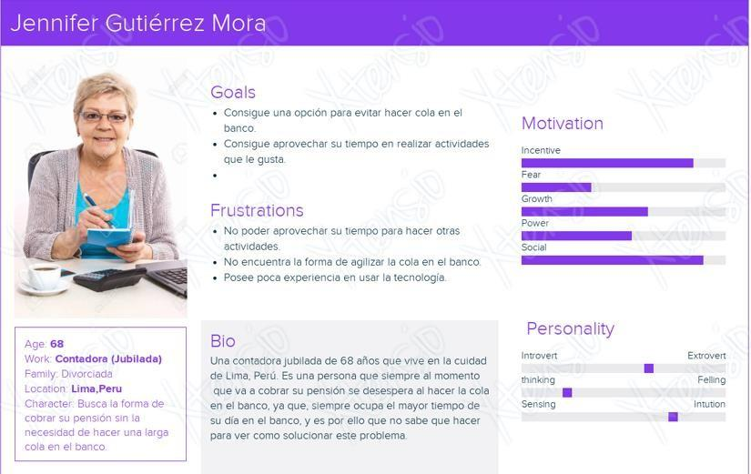

Segmento 2:

Este segmento se enfoca en los patrocinadores, que son las entidades financieras, ya que existe un beneficio mutuo por parte de los pensionistas. Las entidades proporcionarán su solución tecnologías a través de nuestro servicio y de esta manera también obtienen popularización de su marca, promociones en línea, paquetes de patrocinio personalizados etc.

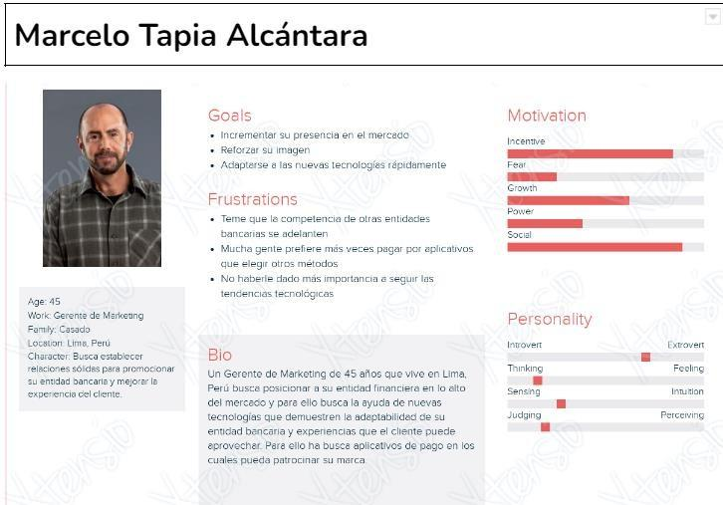

**2.3.2. User Task Matrix.**

|  |  |  |  |  |
| --- | --- | --- | --- | --- |
| **User Task Matrix** | **User Persona 1: Jennifer Gutierrez Mora** | | **User Persona 2: Marcelo Tapia Alcantara** | |
| Frecuencia | Importancia | Frecuencia | **Importancia** |
| **Afiliarse a otras entidades bancarias** | Raramente | Media | Mucha | Mucha |
| **Verificar el saldo de la cuenta** | Casi nunca | Alta | Baja | Baja |
| **Pagar facturas** | Casi nunca | Alta | Baja | Baja |
| **Configurar alertas** | Casi nunca | Baja | Poco usual | Poco usual |
| **Buscar servicios similares a PAPAY** | **Casi nunca** | **Media** | **Usualmente** | **Usualmente** |

**2.3.3. User Journey Mapping.**

Segmento 1: El segmento de tipo usuario “Pensionista Estatal”

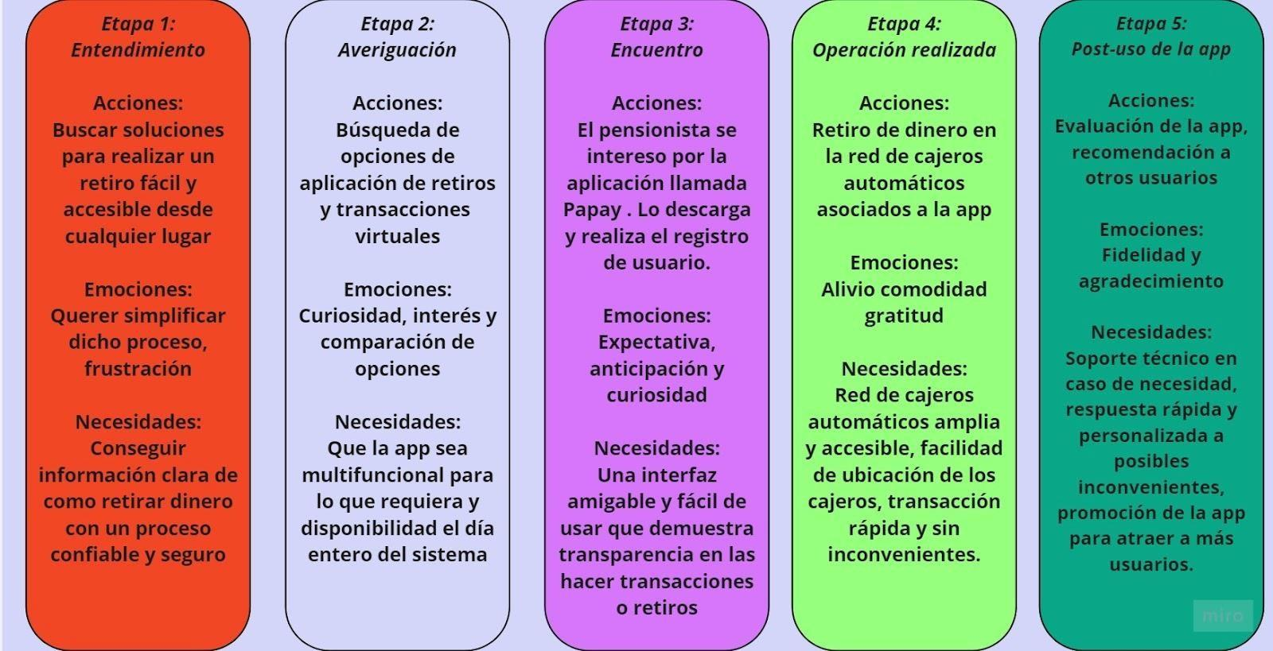

Segmento 2: Entidades financieras

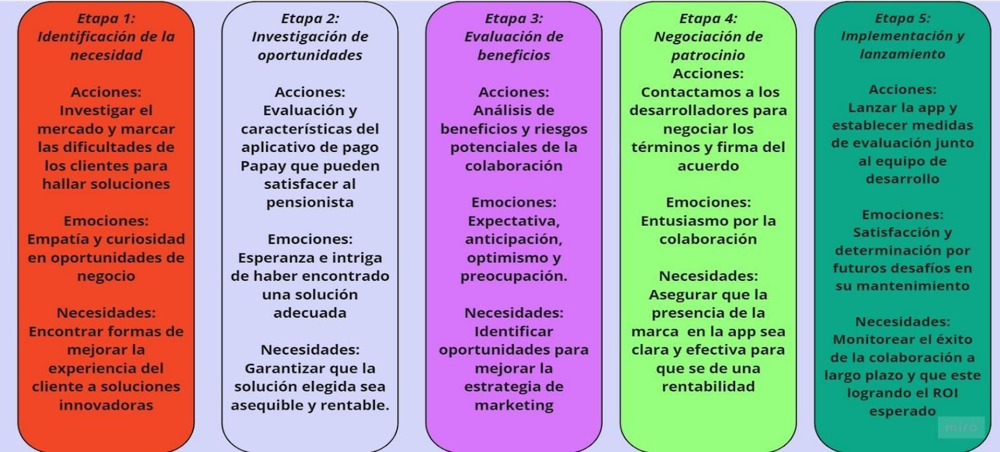

**2.3.4. Empathy Mapping.**

Segmento 1:

El segmento de tipo usuario “Pensionista Estatal” está conformado por personas que reciben una pensión del estado. Ellos quieren retirar su dinero sin realizar largas colas y/o aglomeraciones en el banco.

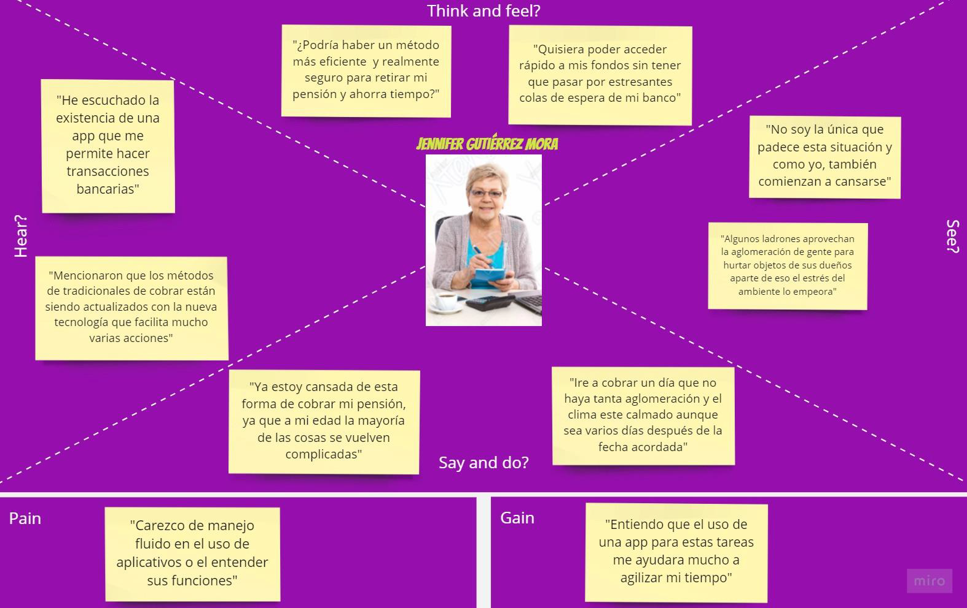

Segmento 2:

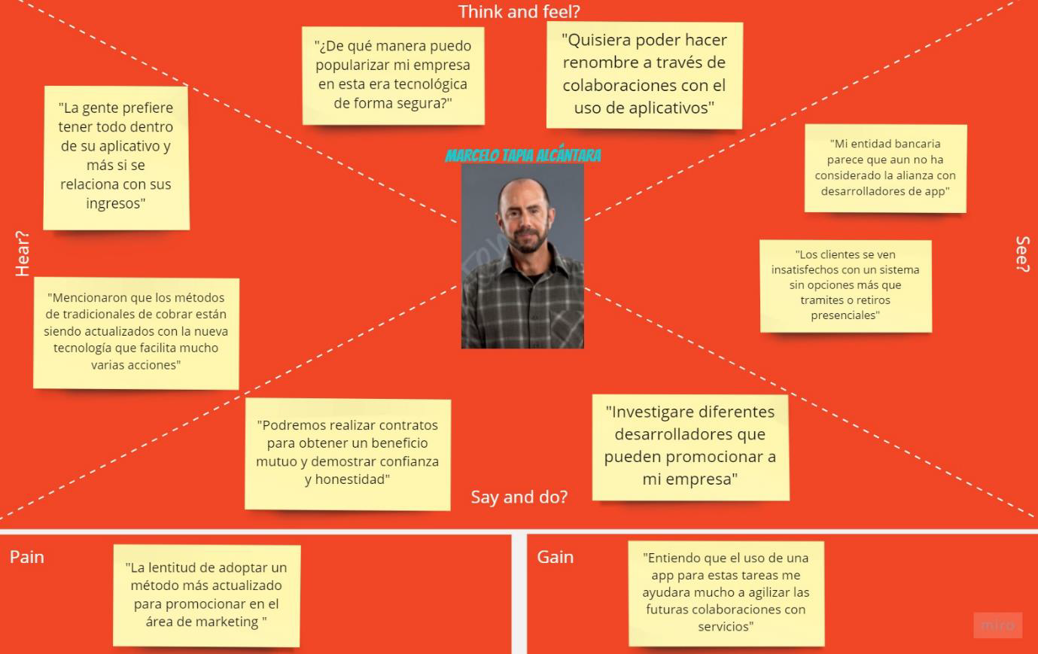

**2.3.5. As-is Scenario Mapping.**

Segmento 1: El segmento de tipo usuario “Pensionista Estatal” está conformado por personas que reciben una pensión del estado. Ellos quieren retirar su dinero sin realizar largas colas y/o aglomeraciones en el banco.

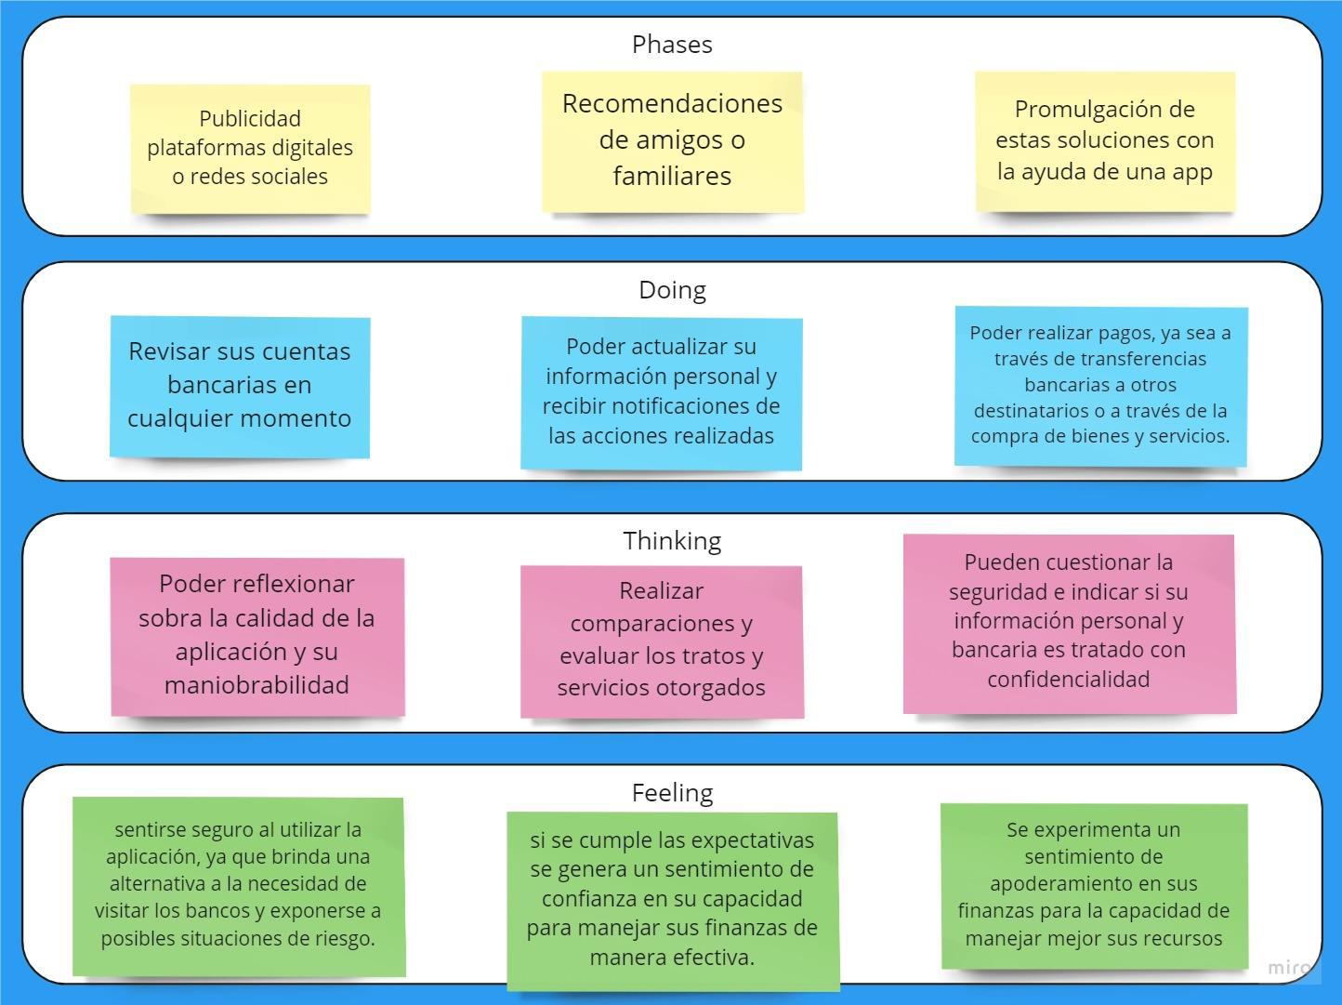

Segmento 2:

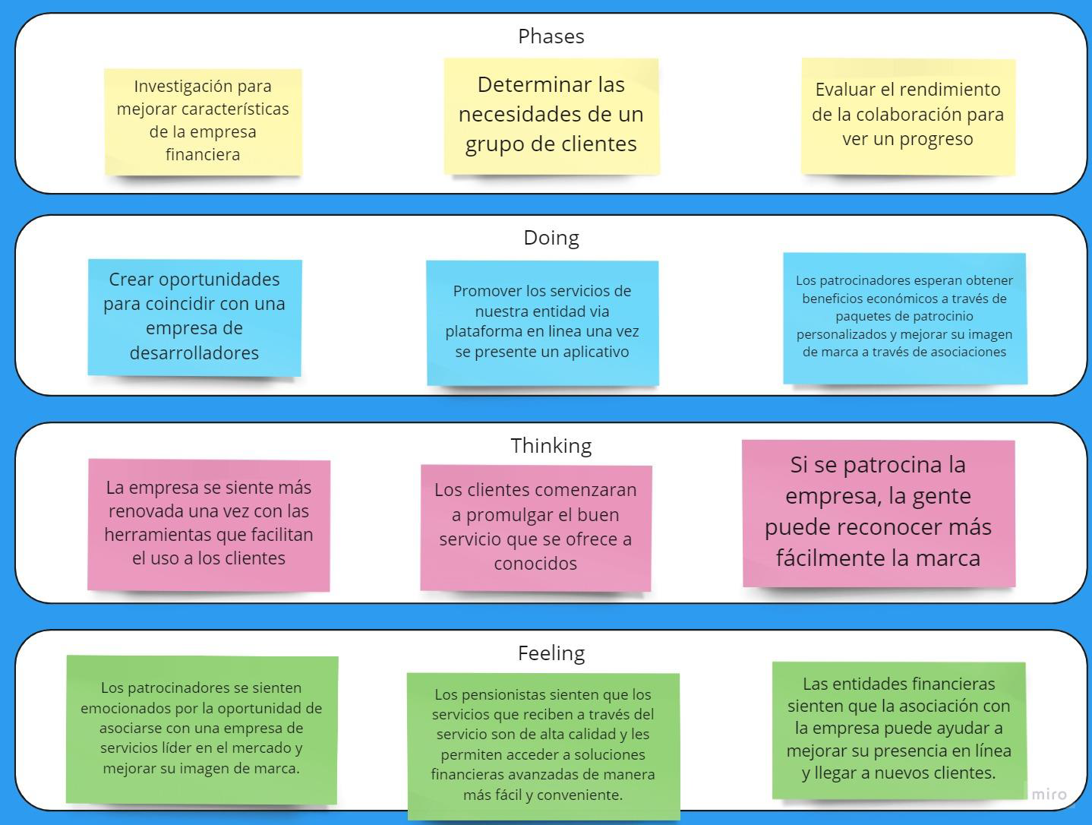

**Capítulo III: Requirements Specification**

**3.1. To-Be Scenario Mapping.**

|  |  |  |  |  |
| --- | --- | --- | --- | --- |
| **PHASES** | **Recoger mi pensión sin ir al banco** | **Retirar mi dinero en agente bancario** | **Realizar pagos de servicios fácilmente** | **Realizar recargas** |
| **Doing** | -Ingreso a la app para retirar dinero -Creo una cuenta de 4 dígitos para retirar | -Ingreso a la app y seleccionar retiro en agente.  -Creo mi cuenta de 4 dígitos para ir a recoger en el agente bancario | -Pago a través de la app, con la opción pagos de servicio. | -Ingreso al aplicativo, seleccionar la opción recargas |
|  | -Pienso que será buena la aplicación, ya que no vamos a ir al banco a retirar el dinero. | -Sera más fácil y no me quitara mucho tiempo en retirar mi dinero. | Espero poder pagar mis servicios sin ningún problema | -” Oh qué fácil y sencilla es hacer la recarga”  -” Ahora si podre recargar mi celular en cualquier momento” |
|  | -Tranquilidad, mejor, porque sé que ya no iré al banco a realizar largas colas y retirar mi dinero. | -Tranquilidad y alivio, ya no me preocuparé más en ir al banco, porque retiraré mi dinero en un agente bancario | -Tranquilidad de pagar mis servicios sin necesidad de ir a la sucursal de los servicios básicos. | -Siento asombro con la facilidad de poder realizar recargas  -Siento tranquilidad |

**3.2 User Stories.**

|  |  |  |  |
| --- | --- | --- | --- |
| ID-HU01 | **1** | Owner | Tamara |
| Título | **Ver mis datos personales** | | |
| Punto de estimación | **5** | | |
| Descripción | **Como** usuario **quiero** ver mis datos personales (nombres, número de teléfono, dirección, correo electrónico) **para** asegurar que mi información sea precisa. | | |
| Criterios de aceptación | **Dado** que estoy en la interfaz de usuario,  **Y** he iniciado sesión en mi cuenta,  **Entonces** debería tener la opción de ver mis datos personales.  **Dado** que estoy en la interfaz de usuario,  **Y** he seleccionado la opción de ver mis datos personales,  **Entonces** debería ver mis nombres, número de teléfono, dirección y correo electrónico en la pantalla.  **Dado** que estoy en la interfaz de usuario,  **Y** estoy viendo mis datos personales,  **Entonces** los datos mostrados deben ser precisos y actuales | | |

|  |  |  |  |
| --- | --- | --- | --- |
| ID-HU02 | **2** | Owner | Tamara |
| Título | **Buscar y listar datos específicos** | | |
| Punto de estimación | **4** | | |
| Descripción | **Como** usuario, **quiero** poder buscar datos específicos **para** encontrar rápidamente la información que necesito. | | |
| Criterios de aceptación | **Dado** que estoy en la interfaz de usuario,  **Y** he ingresado un término de búsqueda en el campo de búsqueda,  **Entonces** debería ver una lista de resultados que coinciden con mi término de búsqueda.  **Dado** que estoy en la interfaz de usuario de la aplicación,  **Y** he ingresado un término de búsqueda en el campo de búsqueda,  **Y** he seleccionado un filtro específico para mi búsqueda,  **Entonces** debería ver una lista de resultados que coinciden con mi término de búsqueda y el filtro seleccionado.  **Dado** que estoy en la interfaz de usuario de la aplicación,  **Y** he ingresado un término de búsqueda que no existe en los datos,  **Entonces** debería ver un mensaje indicando que no se encontraron resultados. | | |

|  |  |  |  |
| --- | --- | --- | --- |
| ID-HU03 | **3** | Owner | Tamara |
| Título | **Eliminar datos** | | |
| Punto de estimación | **4** | | |
| Descripción | **Como** usuario, **quiero** poder eliminar datos que ya no necesito **para** mantener mi espacio de trabajo organizado. | | |
| Criterios de aceptación | **Dado** que estoy en la interfaz de usuario,  **Y** he seleccionado un dato específico de mi lista de datos registrados,  **Entonces** debería tener la opción de eliminar ese dato.  **Dado** que estoy en la interfaz de usuario de la aplicación,  **Y** he seleccionado la opción de eliminar un dato específico,  **Entonces debería recibir la confirmación de que el dato se eliminó exitosamente.**  **Dado** que estoy en la interfaz de usuario de la aplicación,  **Y** he eliminado un dato específico,  **Entonces** ese dato ya no debería aparecer en mi lista de datos registrados. | | |

|  |  |  |  |
| --- | --- | --- | --- |
| ID-HU04 | **4** | Owner | Tamara |
| Título | **Editar los datos registrados** | | |
| Punto de estimación | **3** | | |
| Descripción | **Como** usuario, **quiero** poder editar los datos registrados **para** corregir errores o actualizar información. | | |
| Criterios de aceptación | **Dado** que estoy en la interfaz de usuario,  **Y** he seleccionado un dato específico de mi lista de datos registrados,  **Entonces** debería tener la opción de editar ese dato.  **Dado** que estoy en la interfaz de usuario de la aplicación,  **Y** he seleccionado la opción de editar un dato específico,he ingresado la nueva información en los campos correspondientes,  **Entonces** debería recibir una confirmación de que el dato ha sido actualizado exitosamente.  **Dado** que estoy en la interfaz de usuario de la aplicación,  **Y** he editado un dato específico,  **Entonces** debería ver la nueva información actualizada en mi lista de datos registrados. | | |

|  |  |  |  |
| --- | --- | --- | --- |
| ID-HU05 | **5** | Owner | Tamara |
| Título | **Registrar nuevos datos en mi cuenta** | | |
| Punto de estimación | **4** | | |
| Descripción | **Como** usuario, **quiero** poder registrar nuevos datos en mi cuenta **para** mantener un registro actualizado. | | |
| Criterios de aceptación | **Dado** que estoy en la interfaz de usuario,  **Y** he seleccionado la opción de registrar nuevos datos, he ingresado la información necesaria en los campos correspondientes,  **Entonces** debería recibir una confirmación de que los nuevos datos han sido registrados exitosamente.  **Dado** que estoy en la interfaz de usuario,  **Y** he registrado nuevos datos,  **Entonces** debería ver los nuevos datos en mi lista de datos registrados. | | |

|  |  |  |  |
| --- | --- | --- | --- |
| ID-HU06 | **6** | Owner | Tamara |
| Título | **Registrarme en la plataforma web** | | |
| Punto de estimación | **5** | | |
| Descripción | **Como** usuario, **quiero** que me permitan que me registre en la plataforma proporcionando mi información **para** poder pertenecer y aprovechar de los beneficios del aplicativo web. | | |
| Criterios de aceptación | **Dado** que estoy en la interfaz de usuario,  **Y** he seleccionado la opción de registrarme,  **Entonces** debería ver un formulario de registro donde pueda ingresar mi información.  **Dado** que estoy en la interfaz de usuario,  **Y** estoy en el formulario de registro, y he ingresado mi información en los campos correspondientes,  **Entonces** debería poder enviar el formulario y recibir una confirmación de que mi registro fue exitoso.  **Dado** que estoy en la interfaz de usuario de la aplicación,  **Y** he enviado el formulario de registro con mi información,  **Entonces** debería poder iniciar sesión con las credenciales que proporcioné durante el registro. | | |

|  |  |  |  |
| --- | --- | --- | --- |
| ID-HU07 | **7** | Owner | Tamara |
| Título | **Iniciar sesión en mi cuenta** | | |
| Punto de estimación | **5** | | |
| Descripción | **Como** usuario, **quiero** poder iniciar sesión en mi cuenta **para** acceder a mis datos. | | |
| Criterios de aceptación | **Dado** que soy un usuario registrado,  **Y** estoy en la página de inicio de sesión,  **Cuando** ingreso mi nombre de usuario y contraseña correctos,  **Entonces** debería poder iniciar sesión con éxito,  **Y** debería ser redirigido a mi página de perfil,  **Luego** debería poder ver mis datos personales en mi página de perfil. | | |

|  |  |  |  |
| --- | --- | --- | --- |
| ID-HU08 | **8** | Owner | Tamara |
| Título | **Recibir un correo electrónico de confirmación** | | |
| Punto de estimación | **3** | | |
| Descripción | **Como** usuario, **quiero** recibir un correo electrónico de confirmación después de registrarme **para** verificar mi cuenta. | | |
| Criterios de aceptación | **Dado** que soy un nuevo usuario,  **Y** he completado el formulario de registro con mis datos,  **Cuando** hago clic en el botón de registro,  **Entonces** debería recibir un correo electrónico de confirmación en la dirección de correo electrónico que proporcioné,  **Y** este correo electrónico debería contener un enlace de confirmación,  **Luego** cuando hago clic en el enlace de confirmación, mi cuenta debería ser verificada y debería poder iniciar sesión. | | |

|  |  |  |  |
| --- | --- | --- | --- |
| ID-HU09 | **9** | Owner | Tamara |
| Título | **Recuperar mi contraseña** | | |
| Punto de estimación | **4** | | |
| Descripción | **Como** usuario, **quiero** poder recuperar mi contraseña en caso de que la olvide. | | |
| Criterios de aceptación | **Dado** que soy un usuario registrado,  **Y** he olvidado mi contraseña,  **Cuando** hago clic en la opción “Olvidé mi contraseña” en la página de inicio de sesión,  **Entonces** debería recibir un correo electrónico con instrucciones para restablecer mi contraseña,  **Y** este correo electrónico debería contener un enlace para restablecer mi contraseña,  **Luego** cuando hago clic en el enlace y establezco una nueva contraseña, debería poder iniciar sesión con la nueva contraseña. | | |

|  |  |  |  |
| --- | --- | --- | --- |
| ID-HU10 | **10** | Owner | Nayeli |
| Título | **Crear de una nueva cuenta bancaría** | | |
| Punto de estimación | **4** | | |
| Descripción | **Como** usuario, **quiero** poder abrir una nueva cuenta bancaria para gestionar mis finanzas | | |
| Criterios de aceptación | **Dado** que soy un usuario que desea gestionar sus finanzas mediante una cuenta bancaria  **Y** he completado el formulario de registro con mis datos,  **Cuando** proporciono los detalles de la cuenta,  E**ntonces** la cuenta bancaria se registra en el sistema con éxito, y puedo comenzar a utilizarla,  **Y** esta cuenta bancaria debería de contener una notificación de confirmación  **Luego** cuando haga clic en el enlace de confirmación, mi cuenta bancaria deberá incluir el número de cuenta, el tipo de cuenta, la cantidad inicial de dinero y la fecha de apertura. | | |

|  |  |  |  |
| --- | --- | --- | --- |
| ID-HU11 | **11** | Owner | Nayeli |
| Título | **Actualizar la Cantidad de Dinero en una Cuenta** | | |
| Punto de estimación | **3** | | |
| Descripción | **Como** usuario, quiero actualizar la cantidad de dinero en una cuenta **para** verificar la cantidad de dinero. | | |
| Criterios de aceptación | **Dado** que soy un usuario que necesita realizar una transacción financiera,  **Y** cuento con la inscripción en una cuenta bancaria  **Cuando** haga clic en el botón de actualizar cuenta,  **Entonces** debería recibir la actualización del saldo de mi cuenta,  **Y** esta actualización debería contener la transacción más reciente,  **Luego** el saldo de mi cuenta se ajusta correctamente. | | |

|  |  |  |  |
| --- | --- | --- | --- |
| ID-HU12 | **12** | Owner | Nayeli |
| Título | Consultar Saldo | | |
| Punto de estimación | 3 | | |
| Descripción | **Como** usuario, **quiero** poder consultar el saldo actual de mi cuenta bancaria para conocer mi situación financiera. | | |
| Criterios de aceptación | **Dado** que soy un usuario interesado en conocer mi saldo bancario,  **Y** he ingresado a mi cuenta  **Cuando** haga clic en el botón de consulta,  E**ntonces** debería realizar una consulta de saldo  **Y** esta información debería actualizarse,  **Luego** cuando hago clic en ver actualización debería recibir información precisa y actualizada sobre el saldo disponible en mi cuenta. | | |

|  |  |  |  |
| --- | --- | --- | --- |
| ID-HU13 | **13** | Owner | Nayeli |
| Título | Cerrar sesión en la Cuenta Bancaria | | |
| Punto de estimación | 4 | | |
| Descripción | **Como** usuario, **quiero** poder cerrar una cuenta bancaria si ya no la necesito simplificar mis finanzas | | |
| Criterios de aceptación | **Dado** que soy un usuario que ha decidido cerrar una cuenta bancaria,  **Y** necesite cerrar la sesión de la cuenta abierta,  **Cuando** de clic en el botón cerrar sesión y solicito el cierre de la cuenta,  **Entonces** la cuenta debería cerrar correctamente  **Y** entonces debería eliminarse del sistema la cuenta bancaria,  **Luego** cuando haga clic de nuevo en cerrar sesión, mi cuenta debería recibir el mensaje de cuenta cerrada exitosamente. | | |

|  |  |  |  |
| --- | --- | --- | --- |
| ID-HU14 | **14** | Owner | Nayeli |
| Título | Bloquear una Tarjeta de Débito | | |
| Punto de estimación | **3** | | |
| Descripción | **Como** cliente, **quiero** poder bloquear mi tarjeta en caso de pérdida o robo para proteger mi cuenta bancaria. | | |
| Criterios de aceptación | **Dado** que soy un cliente  **Y** he iniciado sesión en mi cuenta bancaria en línea,  **Cuando** haga clic en el botón configuración de la cuenta,  **Entonces** debería tener la opción de bloquear mi tarjeta  **Y** esta acción debería efectuarse de forma inmediata  **Luego** debería recibir una notificación de confirmación de bloqueo de tarjeta. | | |

|  |  |  |  |
| --- | --- | --- | --- |
| ID-HU15 | **15** | Owner | Nayeli |
| Título | Desbloquear Tarjeta de Débito | | |
| Punto de estimación | **Como** cliente, **quiero** poder bloquear temporalmente mi tarjeta de débito en caso de pérdida o robo para proteger mi cuenta bancaria. | | |
| Descripción |  | | |
| Criterios de aceptación | **Dado** que he bloqueado mi tarjeta de débito,  **Y** quiero recuperar mi número de cuenta  **Cuando** haga clic iniciar sesión  **Entonces** debería llenar el ingreso de seguridad de recuperación de cuenta,  **Y** he resuelto el problema de seguridad,  **Luego** cuando haga clic iniciar sesión debería recibir una notificación de confirmación sobre la acción realizada. | | |

|  |  |  |  |
| --- | --- | --- | --- |
| ID-HU16 | **16** | Owner | Jhulisa |
| Título | **Buscar entidades bancarias por ubicación** | | |
| Punto de estimación | **3** | | |
| Descripción | Como usuario pensionista, quiero poder buscar entidades bancarias por ubicación para encontrar las más cercanas a mí domicilio. | | |
| Criterios de aceptación | Escenario:  Dado que soy un usuario pensionista  Y deseo encontrar entidades bancarias cerca de mi domicilio  Cuando ingreso mi ubicación actual en la aplicación  Y selecciono la opción de búsqueda por ubicación  Entonces la aplicación muestra una lista de entidades bancarias ordenadas por proximidad a mi ubicación actual y puedo seleccionar una entidad bancaria para obtener más detalles de su ubicación. | | |

|  |  |  |  |
| --- | --- | --- | --- |
| ID-HU17 | **17** | Owner | Jhulisa |
| Título | **Buscar una entidad bancaria por nombre** | | |
| Punto de estimación | **3** | | |
| Descripción | **Como usuario pensionista, quiero poder buscar una entidad bancaria por su nombre para encontrar información específica rápidamente.** | | |
| Criterios de aceptación | Escenario:  Dado que soy un usuario pensionista  Y quiero encontrar información específica sobre una entidad bancaria  Cuando ingreso el nombre de la entidad bancaria en la aplicación  Y selecciono la opción de búsqueda por nombre  Entonces la aplicación muestra información detallada sobre la entidad bancaria buscada y puedo acceder a su ubicación, horarios de atención y otros detalles relevantes. | | |

|  |  |  |  |
| --- | --- | --- | --- |
| ID-HU18 | **18** | Owner | Jhulisa |
| Título | **Listar todas las sucursales de una entidad bancaria específica** | | |
| Punto de estimación | **4** | | |
| Descripción | **Como usuario pensionista, quiero listar todas las sucursales de una entidad bancaria específica para conocer su ubicación más cercana a mi domicilio.** | | |
| Criterios de aceptación | Escenario:  Dado que soy un usuario pensionista  Y quiero conocer todas las sucursales de una entidad bancaria en particular  Cuando selecciono la entidad bancaria deseada en la aplicación  Y elijo la opción de listar sucursales  Entonces la aplicación muestra una lista de todas las sucursales de esa entidad bancaria y puedo ver la ubicación de cada sucursal en un mapa y obtener detalles adicionales si es necesario. | | |

|  |  |  |  |
| --- | --- | --- | --- |
| ID-HU19 | **19** | Owner | Jhulisa |
| Título | **Buscar un comprobante por monto** | | |
| Punto de estimación | **4** | | |
| Descripción | **Como usuario pensionista, quiero buscar un comprobante por monto para identificar transacciones de un valor específico.** | | |
| Criterios de aceptación | Escenario:  Dado que soy un usuario pensionista  Y necesito identificar transacciones de un monto específico  Cuando ingreso el monto deseado en la aplicación  Y selecciono la opción de búsqueda por monto  Entonces la aplicación muestra una lista de comprobantes que coinciden con el monto ingresado y puedo acceder a cada comprobante para ver más detalles si es necesario. | | |

|  |  |  |  |
| --- | --- | --- | --- |
| ID-HU20 | **20** | Owner | Jhulisa |
| Título | **Buscar un comprobante por fecha** | | |
| Punto de estimación | 4 | | |
| Descripción | Como usuario pensionista, quiero buscar un comprobante por fecha para encontrar transacciones específicas. | | |
| Criterios de aceptación | Escenario:  Dado que soy un usuario pensionista  Y quiero encontrar transacciones específicas realizadas en una fecha determinada  Cuando ingreso la fecha deseada en la aplicación  Y selecciono la opción de búsqueda por Fecha  Entonces la aplicación muestra una lista de comprobantes de transacciones realizadas en la fecha ingresada y puedo acceder a cada comprobante para ver más detalles si es necesario. | | |

|  |  |  |  |
| --- | --- | --- | --- |
| ID-HU21 | **21** | Owner | Jhulisa |
| Título | **Ver historial de vouchers** | | |
| Punto de estimación | **3** | | |
| Descripción | **Como usuario pensionista, quiero poder ver mi historial de vouchers para realizar un seguimiento de mis transacciones pasadas.** | | |
| Criterios de aceptación | Escenario:  Dado que soy un usuario pensionista  Y necesito realizar un seguimiento de mis transacciones pasadas  Cuando accedo a la sección de historial de vouchers en la aplicación  Entonces la aplicación muestra una lista ordenada cronológicamente de todos mis vouchers anteriores y puedo acceder a cada voucher para ver detalles completos de la transacción. | | |

|  |  |  |  |
| --- | --- | --- | --- |
| ID-HU22 | **22** | Owner | Jhulisa |
| Título | **Buscar un voucher por número de operación** | | |
| Punto de estimación | **4** | | |
| Descripción | **Como usuario pensionista, quiero poder buscar un voucher por su número de operación para encontrar rápidamente una transacción específica.** | | |
| Criterios de aceptación | Escenario:  Dado que soy un usuario pensionista  Y quiero encontrar rápidamente una transacción específica  Cuando ingreso el número de operación del voucher en la aplicación  Y selecciono la opción de búsqueda por número de operación  Entonces la aplicación muestra el voucher correspondiente con el número de operación ingresado y puedo ver todos los detalles de la transacción. | | |

|  |  |  |  |
| --- | --- | --- | --- |
| ID-HU23 | **23** | Owner | Jhulisa |
| Título | **Ver los horarios de atención de una entidad bancaria** | | |
| Punto de estimación | **3** | | |
| Descripción | Como usuario pensionista, quiero poder ver los horarios de atención de una entidad bancaria para planificar mi visita. | | |
| Criterios de aceptación | Escenario:  Dado que soy un usuario pensionista  Y planeo visitar una entidad bancaria  Cuando selecciono la entidad bancaria en la aplicación  Entonces la aplicación muestra los horarios de atención de esa entidad bancaria y puedo planificar mi visita en función de esos horarios. | | |

|  |  |  |  |
| --- | --- | --- | --- |
| ID-HU24 | **24** | Owner | Jhulisa |
| Título | **Crear un nuevo voucher** | | |
| Punto de estimación | **3** | | |
| Descripción | **Como usuario pensionista quiero poder crear un nuevo voucher para registrar mis operaciones financieras** | | |
| Criterios de aceptación | Escenario:  Dado que soy un usuario pensionista  Y necesito registrar una nueva transacción financiera  Cuando ingreso los detalles de la transacción en la aplicación  Y selecciono la opción de crear un nuevo voucher  Entonces la aplicación genera un nuevo voucher con los detalles ingresados y lo registra en mi historial de transacciones para futuras referencias. | | |

|  |  |  |  |
| --- | --- | --- | --- |
| ID-HU25 | **25** | Owner | Maria |
| Título | **Ingresar datos para pagar servicios** | | |
| Punto de estimación | **4** | | |
| Descripción | **Como** usuario, **quiero** ingresar los datos del usuario **para** poder pagar de su servicio que me brinda. | | |
| Criterios de aceptación | Escenario:  Dado que soy un pensionista  Y necesito ingresar los datos del usuario a quien pagare un servicio  Cuando ingreso la información en la aplicación web  Entonces la aplicación me deja ingresar los datos y se realizara el pago del servicio. | | |

|  |  |  |  |
| --- | --- | --- | --- |
| ID-HU26 | **26** | Owner | Maria |
| Título | **Buscar servicio por nombre y descripción** | | |
| Punto de estimación | **5** | | |
| Descripción | **Como** usuario, **quiero** tener la función de búsqueda **para** que el usuario pueda encontrar por nombre y por la descripción del servicio. | | |
| Criterios de aceptación | Escenario: Buscar servicio por nombre y descripción  **Dado que** el pensionista realizo el servicio deseado en la aplacación web  **Y** el pensionista ingresa a la sección de servicio  **Entonces** muestra la lista de los servicios  **Y** el usuario solo quiere buscar por un nombre especifico y descripción  **Entonces** da en la opción de buscar y digita el nombre y la descripción  **Y** el aplicativo web le muestra lo pedido | | |

|  |  |  |  |
| --- | --- | --- | --- |
| ID-HU27 | **27** | Owner | Maria |
| Título | **Suma de monto de comprobante de pago por servicio** | | |
| Punto de estimación | **4** | | |
| Descripción | **Como** usuario, **quiero** sumar el monto de cada vaucher por servicio | | |
| Criterios de aceptación | Escenario: Ingresar monto de servicio  **Dado** que el pensionista quiere sumar el monto de cada vaucher por servicio realizado  **Entonces** el pensionista tomara del campo de vaucher el monto  **y** lo relacionara con cada servicio cuanto en total de monto pago a cada servicio  **y** al final el aplicativo le mostrara la suma de monto por servicio. | | |

|  |  |  |  |
| --- | --- | --- | --- |
| ID-HU28 | **28** | Owner | Maria |
| Título | **Buscar mi servicio por fecha y hora** | | |
| Punto de estimación | **4** | | |
| Descripción | **Como** usuario, **quiero** buscar mi servicio ejecutado por fecha y hora **para** poder un seguimiento de mis actividades realizas. | | |
| Criterios de aceptación | **Dado** que, el pensionista quiera buscar su servicio por fecha y hora  **y** para ello debe ingresar al campo de servicio  **y** dar en buscar y ingresar en los campos de fecha y hora  **entonces** el aplicativo web le mostrara las actividades de esa fecha y hora | | |

|  |  |  |  |
| --- | --- | --- | --- |
| ID-HU29 | **29** | Owner | Maria |
| Título | **Mostrar la notificación del pago de servicio** | | |
| Punto de estimación | **4** | | |
| Descripción | **Cómo** usuario, **quiero** que me llegue una notificación del pago de mi servicio realizado **para** poder seguir y verificar si se hizo correctamente el pago. | | |
| Criterios de aceptación | Escenario: Mostrar la notificación del servicio  Dado que el pensionista quiere realizar sus servicios  Y se va al campo de servicios, rellena todos los campos del servicio que ejecutara  Entonces le da a la opción pagar  Y el aplicativo le muestra la notificación de sus movimientos que hizo el usuario | | |

|  |  |  |  |
| --- | --- | --- | --- |
| ID-HU30 | **30** | Owner | Maria |
| Título | **Listar todos mis servicios** | | |
| Punto de estimación | **5** | | |
| Descripción | **Como** usuario, **quiero** visualizar mis servicios realizados **para** poder ver toda la lista de los servicios que se hice hasta el momento. | | |
| Criterios de aceptación | Escenario:  Dado que el usuario este en el aplicativo web  Y quiera ver todas las listas de los servicios realizados  Entonces se va a servicios y le da a la opción de listar todas las listas del servicio  Y el aplicativo le muestra todas las actividades que hizo desde que se inscribió a la aplicación web | | |

|  |  |  |  |
| --- | --- | --- | --- |
| ID-HU31 | **31** | Owner | Maria |
| Título | **Listar y seleccionar los servicios** | | |
| Punto de estimación | 5 | | |
| Descripción | **Como** usuario, **quiero** elegir el servicio que quiero ejercer **para** poder aprovechar las ventajas que brinda el aplicativo web. | | |
| Criterios de aceptación | Escenario:  Dado que el pensionista ingresa al campo  Y quiere elegir un servicio que brinda la aplicación web  Y el aplicativo le muestra los servicios que elegirá  Entonces el pensionista le da clic la opción que desea pagar  Y finaliza rellenando los campos que falta y le da a pagar | | |

|  |  |  |  |
| --- | --- | --- | --- |
| ID-HU32 | **32** | Owner | Maria |
| Título | **Ingresar y listar las descripciones de mis servicios** | | |
| Punto de estimación | 4 | | |
| Descripción | **Como** usuario, **quiero** describir que actividad de servicio estoy pagando **para** poder tener presente los movimientos de mi dinero | | |
| Criterios de aceptación | Escenario:  Dado que el pensionista quiera verificar su movimiento  Y para ello quiere realizar una descripción del movimiento de sus cuentas  Y el aplicativo le permitirá ingresar una descripción en el campo de servicio  Entonces el pensionista tendrá la opción de listar todas las descripciones  Y recordar que movimientos y en que gasto. | | |

|  |  |  |  |
| --- | --- | --- | --- |
| ID-HU33 | **33** | Owner | Maria |
| Título | **Modificar mis servicios** | | |
| Punto de estimación | 4 | | |
| Descripción | **Como** usuario, **quiero** poder cancelar o modificar el servicio que quiero realizar **para** poder elegir bien mis servicios. | | |
| Criterios de aceptación | Escenario:  Dado que el pensionista quiera modificar sus servicios  Y el usuario ingresa al campo de servicio, en ello elige el servicio de pagos u otros erróneamente  Entonces el pensionista tendrá la opción de modificar  Y ingresar correctamente y ejecutar su movimiento de dinero | | |

|  |  |  |  |
| --- | --- | --- | --- |
| ID-HU34 | **34** | Owner | Kevin |
| Título | **Ver mis movimientos realizados** | | |
| Punto de estimación | 4 | | |
| Descripción | **Como** usuario, **quiero** ver mis movimientos realizados, **para** tener un historial de estas. | | |
| Criterios de aceptación | **Escenario:** Usuario quiere ver sus movimientos realizados  **Criterios de aceptación:**  **Dado** que el usuario quiere ver sus movimientos realizados  **Cuando** seleccione el botón “ver historial” en la sección “Mis movimientos”.  **Entonces** la aplicación web le mostrará sus movimientos realizados. | | |

|  |  |  |  |
| --- | --- | --- | --- |
| ID-HU35 | **35** | Owner | Kevin |
| Título | **Ver el nombre del titular de cuenta de destino** | | |
| Punto de estimación | 4 | | |
| Descripción | **Como** usuario, **quiero** ver el nombre del titular de la cuenta de destino, **para** poder asegurarme antes de realizar el depósito. | | |
| Criterios de aceptación | **Escenario:** Usuario quiere ver el nombre del titular de la cuenta de destino  **Criterios de aceptación:**  **Dado** que el usuario quiere ver el nombre del titular de la cuenta de destino  **Cuando** seleccione el botón “depositar” en la sección “Mis movimientos”.  **Entonces** la aplicación web le mostrará el nombre del titular de cuenta de destino. | | |

|  |  |  |  |
| --- | --- | --- | --- |
| ID-HU36 | **36** | Owner | Kevin |
| Título | **Ver saldo disponible** | | |
| Punto de estimación | 5 | | |
| Descripción | **Como** usuario, **quiero** ver el saldo disponible en mi cuenta, **para** poder ver si es suficiente antes de realizar un movimiento. | | |
| Criterios de aceptación | **Escenario:** Usuario quiere ver el saldo disponible en su cuenta  **Criterios de aceptación:**  **Dado** que el usuario quiere ver el saldo disponible en su cuenta  **Cuando** ingrese a la aplicación web  **Entonces** la pantalla principal se mostrará el saldo disponible en su cuenta. | | |

|  |  |  |  |
| --- | --- | --- | --- |
| ID-HU37 | **37** | Owner | Kevin |
| Título | **Ver monto de comisión** | | |
| Punto de estimación | 4 | | |
| Descripción | **Como** usuario, **quiero** visualizar el monto de la comisión por un movimiento, **para** poder ver si me convine. | | |
| Criterios de aceptación | **Escenario:** Usuario quiere visualizar el monto de la comisión por un movimiento  **Criterios de aceptación:**  **Dado** que el usuario desea realizar un pago de servicio  **Cuando** ingrese al apartado realizar un pago de servicio y seleccione un servicio  **Entonces** se mostrará la comisión a cobrar por el pago a realizar | | |

|  |  |  |  |
| --- | --- | --- | --- |
| ID-HU38 | **38** | Owner | Kevin |
| Título | **Cancelar un movimiento** | | |
| Punto de estimación | 5 | | |
| Descripción | **Como** usuario, **quiero** cancelar un movimiento, **para** poder volver al menú principal. | | |
| Criterios de aceptación | **Escenario:** Usuario quiere cancelar un movimiento  **Criterios de aceptación:**  **Dado** que el usuario desea cancelar un movimiento que estaba realizando  **Cuando** presione el botón de cancelar dentro de “pago de servicios”  **Entonces** la aplicación web lo permite volver a seleccionar un nuevo servicio a pagar. | | |

|  |  |  |  |
| --- | --- | --- | --- |
| ID-HU39 | **39** | Owner | Kevin |
| Título | **Elegir tipo de servicio** | | |
| Punto de estimación | 3 | | |
| Descripción | Como usuario, quiero elegir un tipo de servicio, para poder realizar el pago. | | |
| Criterios de aceptación | Escenario: Usuario quiere elegir un tipo de servicio a pagar  Criterios de aceptación:  Dado que el usuario quiere elegir un tipo de servicio a pagar  Cuando ingrese al apartado de “pago de servicio”  Entonces la aplicación web le permitirá seleccionar un tipo de servicio a pagar mediante un “filtro” | | |

|  |  |  |  |
| --- | --- | --- | --- |
| ID-HU40 | **40** | Owner | Kevin |
| Título | **Ver descripción de un tipo de servicio** | | |
| Punto de estimación | 3 | | |
| Descripción | **Como** usuario, **quiero** ver la descripción de un tipo de servicio, **para** dar un seguimiento. | | |
| Criterios de aceptación | **Escenario:** Usuario quiere ver la descripción de un tipo de servicio a pagar  **Criterios de aceptación:**  **Dado** que el usuario quiere ver la descripción de un tipo de servicio a pagar  **Cuando** realice un pago de servicio dentro del apartado de “pago de servicio”  **Entonces** la aplicación web le mostrará la descripción del pago de servicio realizado. | | |

|  |  |  |  |
| --- | --- | --- | --- |
| ID-HU41 | **41** | Owner | Kevin |
| Título | **Listar tipo de servicio** | | |
| Punto de estimación | 4 | | |
| Descripción | Como usuario, quiero listar los tipos de servicio, para poder tener un registro de ello. | | |
| Criterios de aceptación | **Escenario:** Usuario quiere listar los tipos de servicio  **Criterios de aceptación:**  **Dado** que el usuario quiere listar los tipos de servicio  **Cuando** ingrese al apartado de “pago de servicio” y seleccione mediante un filtro listar según tipo de servicio pagado  **Entonces** la aplicación web le mostrará el historial de sus servicios pagados según tipo. | | |

|  |  |  |  |
| --- | --- | --- | --- |
| ID-HU42 | **42** | Owner | Kevin |
| Título | **Eliminar tipo de servicio** | | |
| Punto de estimación | 4 | | |
| Descripción | **Como** usuario, **quiero** eliminar un tipo de servicio, **para** que ya no se muestra en el historial de pagos | | |
| Criterios de aceptación | **Escenario:** Usuario quiere eliminar un tipo de servicio  **Criterios de aceptación:**  **Dado** que el usuario quiere eliminar un tipo de servicio  **Cuando** ingrese al apartado de “pago de servicio” y seleccione el botón eliminar el historial de pagos de servicios  **Entonces** la aplicación web eliminará el historial de servicios pagados. | | |

|  |  |  |  |
| --- | --- | --- | --- |
| ID-HU43 | **43** | Owner | Nayeli |
| Título | Gestionar los Tipos de Servicio | | |
| Punto de estimación | **5** | | |
| Descripción | Como administrador del banco, quiero poder gestionar los tipos de servicio disponibles para los clientes desde el sistema administrativo. | | |
| Criterios de aceptación | Dado que soy un administrador del banco,  **Y** he ingresado con la cuenta de administrador  **Cuando** haga clic en el botón de iniciar sesión  **Entonces** debería tener acceso al panel de administración del sistema.  Y poder gestionar los tipos de servicio,  Luego cuando este en el panel de administración, entonces debería tener la opción de agregar, modificar o eliminar tipos de servicio según sea necesario. | | |

|  |  |  |  |
| --- | --- | --- | --- |
| ID-HU44 | **44** | Owner | Nayeli |
| Título | Notificaciones de Cambios en las Políticas del Banco | | |
| Punto de estimación | **5** | | |
| Descripción | Como usuario, quiero ser informado sobre cualquier cambio en las políticas o términos de servicio del banco para estar al tanto de cualquier actualización importante. | | |
| Criterios de aceptación | Dado que el banco ha actualizado sus políticas o términos de servicio,  Y quiero ver la actualización,  Cuando haga clic en botón de actualización,  Entonces debería recibir una notificación sobre los cambios,  Y esta información debería de actualizarse  Luego cuando haga clic en ver actualización recibir una notificación sobre los cambios en las políticas del banco. | | |

|  |  |  |  |
| --- | --- | --- | --- |
| ID-HU45 | **45** | Owner | Nayeli |
| Título | **Recordatorio de Pagos Pendientes** | | |
| Punto de estimación | **4** | | |
| Descripción | Como usuario, quiero recibir recordatorios de pagos pendientes para asegurarme de que no se me pasen las fechas de vencimiento de mis facturas. | | |
| Criterios de aceptación | **Dado** que soy un usuario que tengo pagos pendientes en mi cuenta bancaria,  **Y** he ingresado a mi cuenta  **Cuand**o haga clic en el botón de consulta de pagos pendientes,  Entonces debería recibir notificaciones automáticas  Y he recibido un recordatorio de pago pendiente en mis notificaciones,  Luego cuando haga clic en el botón de consulta de pagos pendientes debería poder ver los detalles de la factura en mis  notificaciones. | | |

**3.2 Impact Mapping. (PATRICK)**

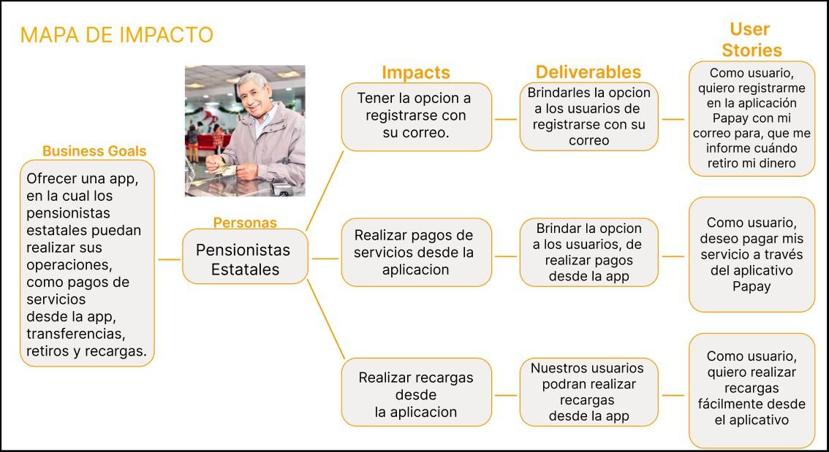

**3.1 Product Backlog.**

|  |  |
| --- | --- |
| Tabla de priorización | |
| Alta | 1 |
| Media | 2 |
| Baja | 3 |

|  |  |  |  |
| --- | --- | --- | --- |
| **#Orden** | **User Story Id** | **Description** | **Story Points (1 / 2 / 3 / 5 / 8)** |
| 1 | US01 | **Como** usuario **quiero** ver mis datos personales (nombres, número de teléfono, dirección, correo electrónico) **para** asegurar que mi información sea precisa. | 3 |
| 2 | US02 | **Como** usuario, **quiero** poder buscar datos específicos **para** encontrar rápidamente la información que necesito. | 3 |
| 3 | US03 | **Como** usuario, **quiero** poder eliminar datos que ya no necesito **para** mantener mi espacio organizado. | 5 |
| 4 | US04 | **Como** usuario, **quiero** poder editar los datos registrados **para** corregir errores o actualizar información. | 2 |
| 5 | US05 | **Como** usuario, **quiero** poder registrar nuevos datos en mi cuenta **para** mantener un registro actualizado. | 3 |
| 6 | US06 | **Como** usuario, **quiero** que me permitan que me registre en la plataforma proporcionando mi información **para** poder pertenecer y aprovechar de los beneficios del aplicativo web. | 8 |
| 7 | US07 | **Como** usuario, **quiero** poder iniciar sesión en mi cuenta **para** acceder a mis datos. | 5 |
| 8 | US08 | **Como** usuario, **quiero** recibir un correo electrónico de confirmación después de registrarme para verificar mi cuenta. | 5 |
| 9 | US09 | **Como** usuario, **quiero** poder recuperar mi contraseña en caso de que la olvide. | 3 |
| 10 | US10 | **Como** usuario, **quiero** poder abrir una nueva cuenta bancaria para gestionar mis finanzas | 5 |
| 11 | US11 | **Como** usuario, quiero actualizar la cantidad de dinero en una cuenta **para** verificar la cantidad de dinero. | 2 |
| 12 | US12 | **Como** usuario, **quiero** poder consultar el saldo actual de mi cuenta bancaria para conocer mi situación financiera. | 3 |
| 13 | US13 | **Como** usuario, **quiero** poder cerrar una cuenta bancaria si ya no la necesito simplificar mis finanzas | 5 |
| 14 | US14 | **Como** cliente, **quiero** poder bloquear mi tarjeta en caso de pérdida o robo para proteger mi cuenta bancaria. | 5 |
| 15 | US15 | **Como** cliente, **quiero** poder bloquear temporalmente mi tarjeta de débito en caso de pérdida o robo para proteger mi cuenta bancaria. | 3 |
| 16 | US16 | **Como** usuario pensionista, **quiero** poder buscar entidades bancarias por ubicación **para** encontrar las más cercanas a mí domicilio. | 5 |
| 17 | US17 | **Como** usuario pensionista, **quiero** poder buscar una entidad bancaria por su nombre **para** encontrar información específica rápidamente. | 5 |
| 18 | US18 | **Como** usuario pensionista, **quiero** listar todas las sucursales de una entidad bancaria específica **para** conocer su ubicación más cercana a mi domicilio. | 3 |
| 19 | US19 | **Como** usuario pensionista, **quiero** buscar un comprobante por monto **para** identificar transacciones de un valor específico. | 5 |
| 20 | US20 | **Como** usuario pensionista, **quiero** buscar un comprobante por fecha **para** encontrar transacciones específicas. | 5 |
| 21 | US21 | **Como** usuario pensionista, **quiero** poder ver mi historial de vouchers **para** realizar un seguimiento de mis transacciones pasadas. | 6 |
| 22 | US22 | **Como** usuario pensionista, **quiero** poder buscar un voucher por su número de operación **para** encontrar rápidamente una transacción específica. | 6 |
| 23 | US23 | **Como** usuario pensionista, **quiero** poder ver los horarios de atención de una entidad bancaria **para** planificar mi visita. | 2 |
| 24 | US24 | **Como** usuario pensionista **quiero** poder crear un nuevo voucher **para** registrar mis operaciones financieras | 8 |
| 25 | US25 | **Como** usuario, **quiero** ingresar los datos del usuario **para** poder pagar de su servicio que me brinda. | 2 |
| 26 | US26 | **Como** usuario, **quiero** tener la función de búsqueda **para** que el usuario pueda encontrar por nombre y por la descripción del servicio. | 3 |
| 27 | US27 | **Como** usuario, **quiero** ingresar el monto **para** poder pagar mis servicios | 3 |
| 28 | US28 | **Como** usuario, **quiero** que me llegue una notificación del pago de mi servicio realizado **para** poder seguir y verificar si se hizo correctamente el pago. | 3 |
| 29 | US29 | **Como** usuario, **quiero** visualizar mis servicios realizados **para** poder ver toda la lista de los servicios que se hice hasta el momento. | 3 |
| 30 | US30 | **Como** usuario, **quiero** elegir el servicio que quiero ejercer **para** poder aprovechar las ventajas que brinda el aplicativo web. | 5 |
| 31 | US31 | **Como** usuario, **quiero** describir que actividad de servicio estoy pagando **para** poder tener presente los movimientos de mi dinero. | 3 |
| 32 | US32 | **Como** usuario, **quiero** poder cancelar o modificar el servicio que quiero realizar **para** poder elegir bien mis servicios. | 5 |
| 33 | US33 | **Como** usuario, **quiero** buscar mi servicio ejecutado por fecha **para** poder un seguimiento de mis actividades realizas. |  |
| 34 | US34 | **Como** usuario, **quiero** ver mis movimientos realizados, **para** tener un historial de estas. | 3 |
| 35 | US35 | **Como** usuario, **quiero** ver el nombre del titular de la cuenta de destino, **para** poder asegurarme antes de realizar el depósito. | 8 |
| 36 | US36 | **Como** usuario, **quiero** ver el saldo disponible en mi cuenta, **para** poder ver si es suficiente antes de realizar un movimiento. | 8 |
| 37 | US37 | **Como** usuario, **quiero** visualizar el monto de la comisión por un movimiento, **para** poder ver si me convine. | 3 |
| 38 | US38 | **Como** usuario, **quiero** cancelar un movimiento, **para** poder volver al menú principal. | 5 |
| 39 | US39 | **Como** usuario, **quiero** elegir un tipo de servicio, **para** poder realizar el pago. | 8 |
| 40 | US40 | **Como** usuario, **quiero** ver la descripción de un tipo de servicio, **para** dar un seguimiento. | 3 |
| 41 | US41 | **Como** usuario, **quiero** listar los tipos de servicio, **para** poder tener un registro de ello. | 3 |
| 42 | US42 | **Como** usuario, **q**u**iero** eliminar un tipo de servicio, **para** que ya no se muestra en el historial de pagos | 3 |
| 43 | US43 | Como administrador del banco, quiero poder gestionar los tipos de servicio disponibles para los clientes desde el sistema administrativo | 3 |
| 44 | US44 | Como usuario, quiero ser informado sobre cualquier cambio en las políticas o términos de servicio del banco para estar al tanto de cualquier actualización importante. | 5 |
| 45 | US45 | Como usuario, quiero recibir recordatorios de pagos pendientes para asegurarme de que no se me pasen las fechas de vencimiento de mis facturas. | 2 |

**Capítulo IV: Product Design**

**4.1** **Style Guidelines.**

**4.1.1. General Style Guidelines.**

Branding: El logo de nuestro proyecto está representado directamente de una papaya de ahí se origina “Papay”. El nombre de nuestro aplicativo, que se centra principalmente en brindar soluciones personalizadas a nuestros clientes, se origina de la jerga peruana “Que papayita”, la cual da a entender sobre una labor o tarea muy sencilla de realizar para toda persona.



**Tipografía:** La tipografía usada se remarca por mostrar claras intenciones y guiar al usuario a la tarea que requiera realizar diferenciando las palabras con más presencia para indicar el área al que ingresa y con palabras más delgadas para explicar la función y métodos disponibles.



**Colores:** Los colores de la app se seleccionaron haciendo un análisis exhaustivo con la idea de llevar un ambiente vivido y colorido a la interfaz de la app. Además, en ciertas culturas.

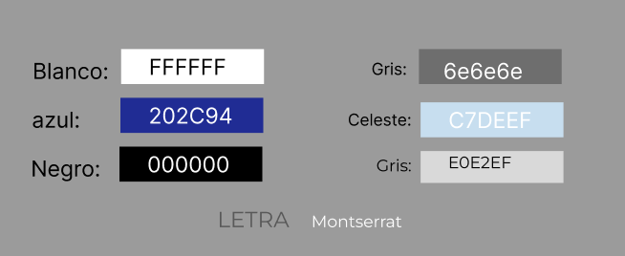

**4.1.2. Web Style Guidelines.**

**Ilustración 1:**

**Botones**

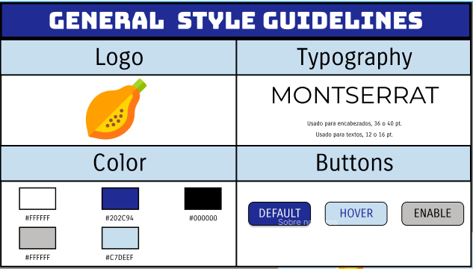

Ilustración 3:

**Formulario**

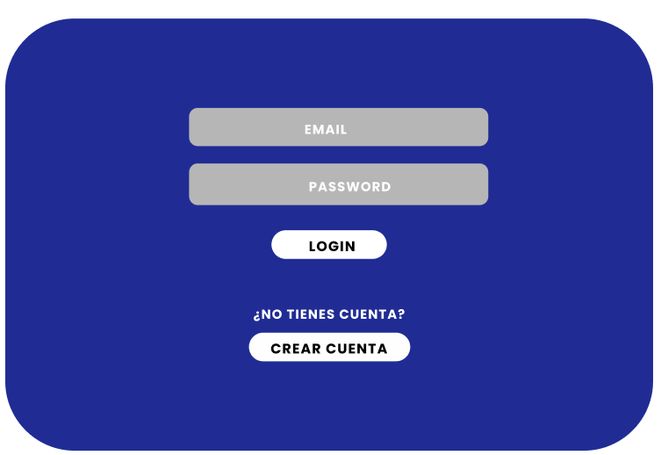

Iconos:

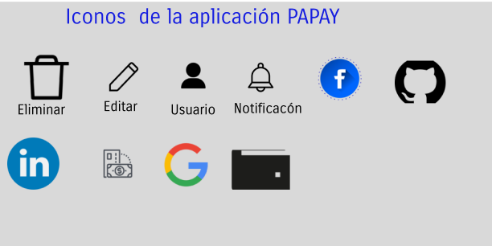

**4.2.**  **Information Architecture.**

La arquitectura de información que implementamos en nuestro aplicativo llamado “Papay” les permitirá a los pensionistas retirar su dinero sin necesidad de realizar largas colas o aglomerarse en el banco. Nuestro aplicativo permitirá retirar su dinero en un agente bancario, con tan solo crear una cuenta de 4 dígitos, también podrá observar cuánto dinero tiene. Por otro lado, nuestro aplicativo móvil tendrá varias opciones, unas de ellas es los servicios de pagos, como el agua, luz, internet, esto el pensionista lo realizará sin necesidad de ir al lugar donde paga, también contará con otra opción de recargas telefónicas de cualquier operador. Con este aplicativo nuestro usuario (Los pensionistas) ya no tendrán que ir a realizar largas colas ni aglomerarse en los bancos**.**

**4.2.1. Organization Systems.**

Las esquematizaciones del landing page y el mobile application escogidas han de adquirir una orden secuencial para llegar a ser intuitivo y adaptable para lograr una visión de los puntos importantes de información. Se escogió una navegación de manera vertical que resalte las características diseñadas para la interacción. En consecuencia, para la etiquetación y los íconos mostrados se optó por una visualización de lista que va desde el de mayor requerimiento hasta los de uso infrecuente. Este diseño simplifica el propósito de cada apartado desde opciones de pago, historial de transacciones hasta políticas y términos de uso. La información será segmentada de acuerdo a los intereses de cada público objetivo.

**4.2.2. Labeling Systems.**

Para nuestro aplicativo llamado “Papay” se decidió usar un sistema de etiquetado, que sea sencillo de entender para los usuarios. Algunas de las que usaremos serán las siguientes:

|  |  |
| --- | --- |
| Inicio | Botón que redireccionará al usuario a la parte de la página que muestre  una breve descripción del aplicativo. |
| Cómo  funciona | Botón que redireccionará al usuario a la parte de la página en donde se  mostrará información de los servicios que ofrece nuestra aplicación. |
| Contacto | Botón que redireccionará al usuario a un formulario que pedirá información  para que pueda contactarse con nosotros. |
| Descarga | Botón que redireccionará al usuario a las opciones de descarga de la  aplicación |

**4.2.3. Searching Systems.**

El sistema de búsquedas aplicada les permitirá a los usuarios a detectar más fácil e intuitivamente la información deseada al momento con el uso de filtros que categorice las operaciones a realizar y enfoque el objetivo del usuario por medio de interacciones naturales dentro del vasto volumen de información con el que se puede sentir abrumado o ansioso. El aplicativo contará con los siguientes filtros de búsqueda para aprender con lecciones el lenguaje de señas:

|  |  |
| --- | --- |
| **Profesiones** | Con este filtro, tendrá opción a determinar qué estilo adoptará su interfaz con respecto al cargo para acomodarse al funcionamiento. |
| **Colores** | Con este filtro, le dará un toque más llamativo a su perfil para sentir un apego más fuerte a nuestra interfaz |
| **Transacciones** | Con estos filtros, el usuario tendrá la opción de configurar el flujo de actividades a realizar con un límite del monto por transacciones diarias y el filtro de categorías que prioriza los servicios a cubrir primero. |
| **Pagos** | Con estos filtros, el usuario puede presenciar la fidelidad y seguridad del aplicativo como la verificación de identidad usando datos de nacionalidad o nacimiento. Además de un autenticado de pago para validar cuentas o tarjetas de crédito. |

**4.2.4. Navigation Systems.**

En este apartado es fundamental el proceso de navegación que se le propondrá al usuario, ya que con estos métodos se le proporcionarán a través de una guía-tutorial que recorra toda la página y simplifique la función de cada apartado. En el landing map se añadieron indicaciones visuales para un primer acercamiento con las opciones como usos, registros, feedbacks, mantenimiento entre otras. Estas características le brindan al usuario unas experiencias positivas popularizando la confianza, seguridad y adaptabilidad de nuestros servicios.

**4.3.**  **Landing Page UI Design.**

**4.3.1. Landing Page Wireframe.**

La opción que usamos para nuestra landing page es de las más reconocidas a la hora de ingresar en una página web, además agregamos la opción de inicio de sesión con su cuenta google, facebook o apple ID.

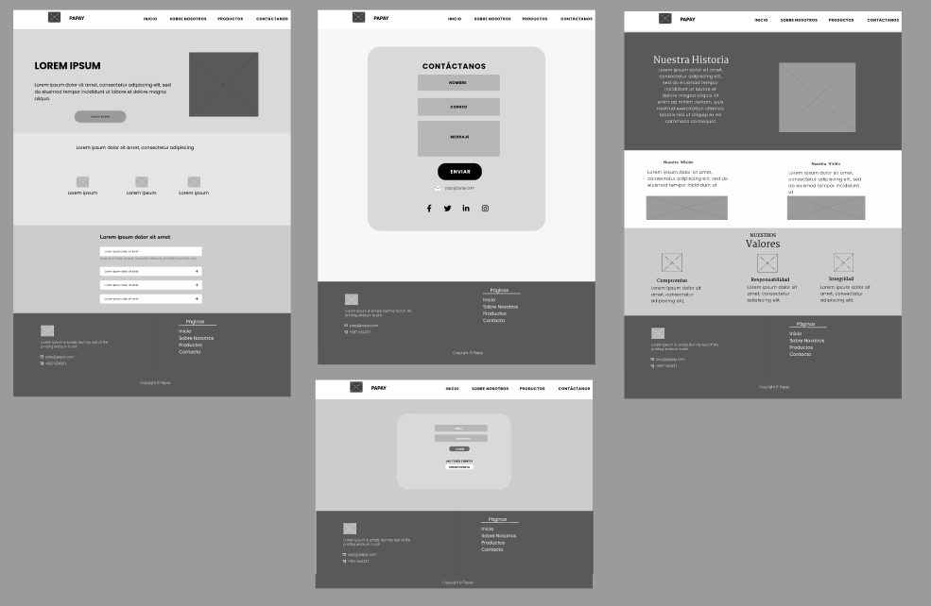

**4.3.2. Landing Page Mock-up.**

* Para la elaboración de los wireframes de nuestra aplicación se buscó la mejor optimización posible y se evaluó que el diseño cumpliera con las posibles expectativas de los usuarios.
* Visualización del sistema: Al ingresar al aplicativo web, te pedirá que te puedas registrar ya sea si eres usuario nuevo o antiguo y adicional una información sobre la propia aplicación web y los creadores.
* Instrucciones: Al ingresar al aplicativo web se mostrará dos opciones fáciles de entender para que se pueda registrar el tipo de usuario.
* Luego se te pedirá validar el dni del usuario para poder verificar la identidad.



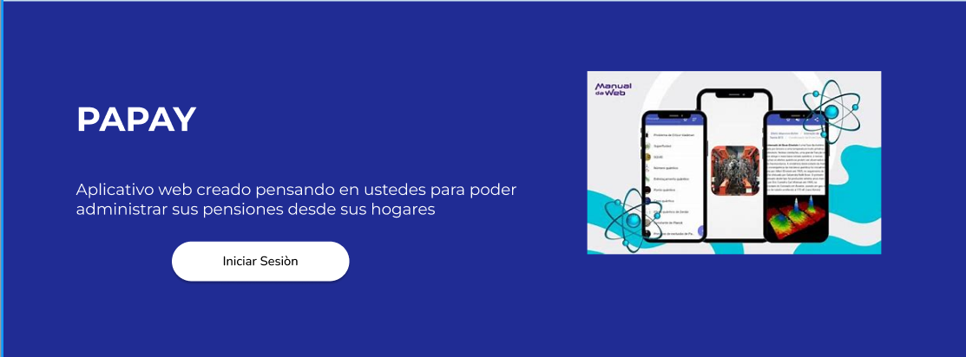

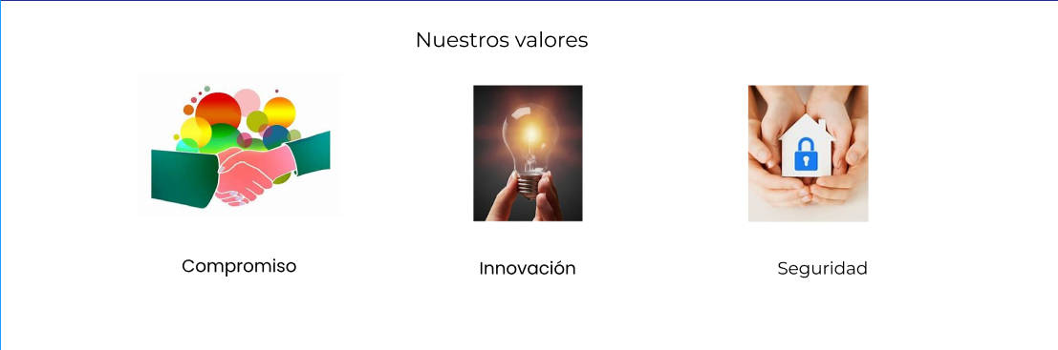



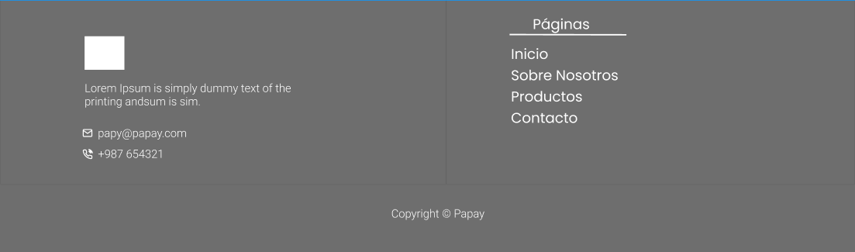

**4.4.**  **Web Applications UX/UI Design.**

**4.4.1. Web Applications Wireframes.**

Pàgina de inicio:









**Secciòn contàctanos:**



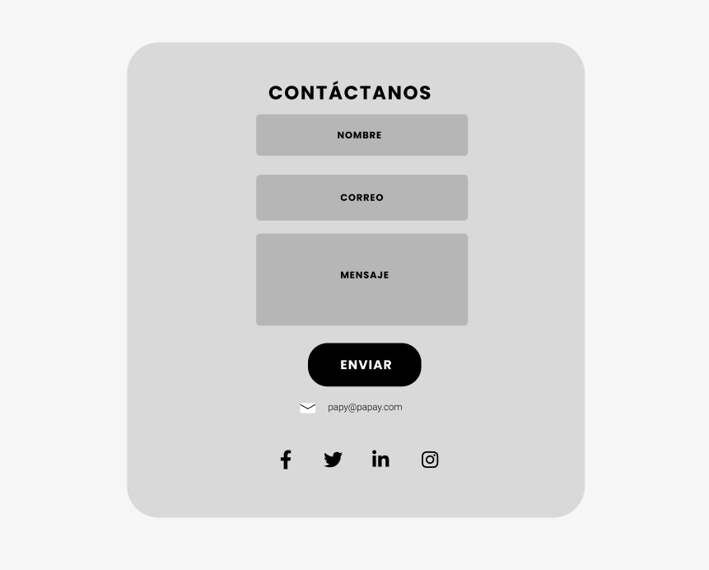



**Sobre nosotros:**











**Inicio de sesiòn:**







**4.4.2. Web Applications Wireflow Diagrams.**

Primer diagrama:

Como usuario pensionista, quiero poder visualizar información precisa de manera sencilla en la página web para acceder a todas las funcionalidades disponibles.

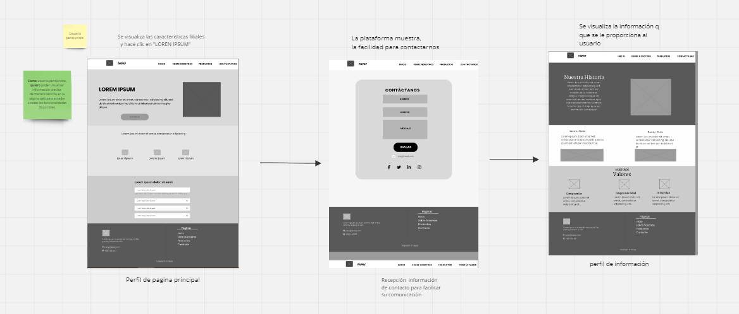

**4.4.2. Web Applications Mock-ups.**

**Inicio:**

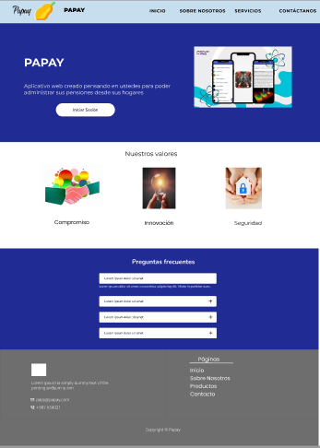

**Secciòn Contàctanos:**

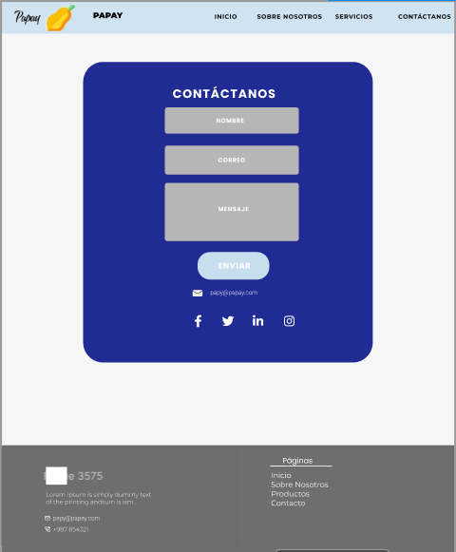

**Sobre Nosotros:**











**Registro de tipo de servicio:**

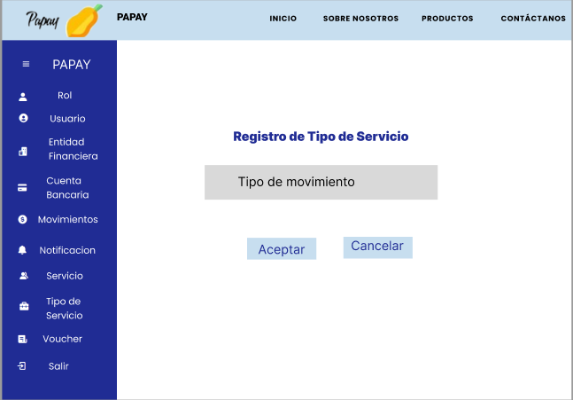

**Registro de servicio**

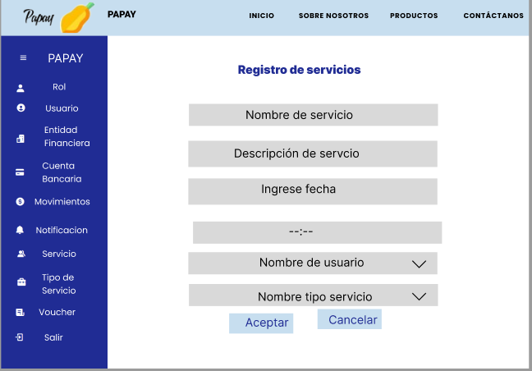

**Registro de movimiento**

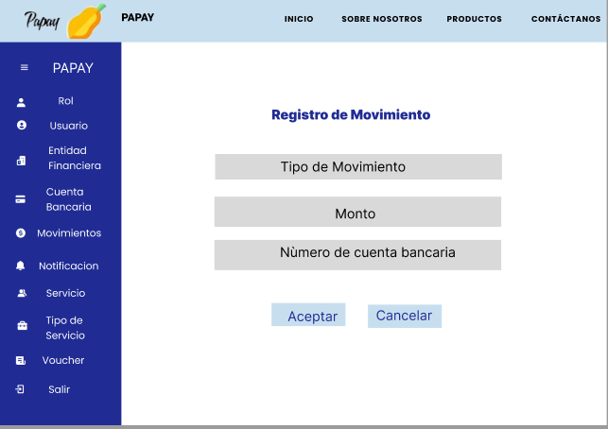

**Registro de cuenta bancaria:**

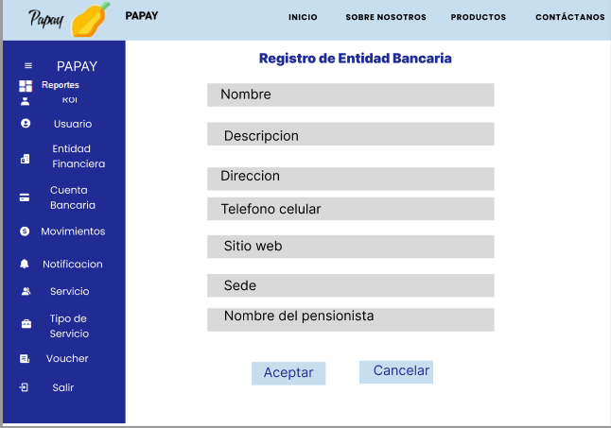

**Registro de voucher**

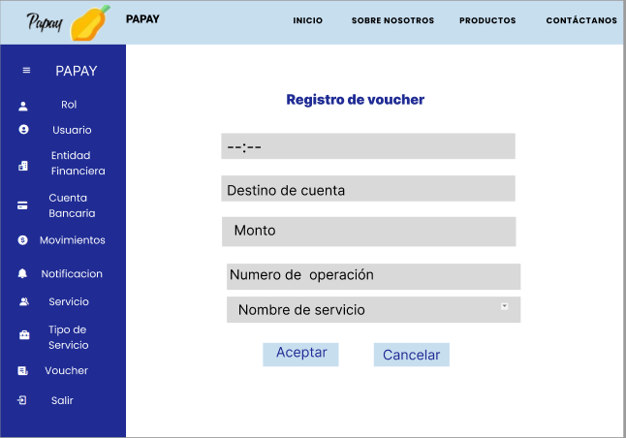

**Registro de cuenta bancaria**

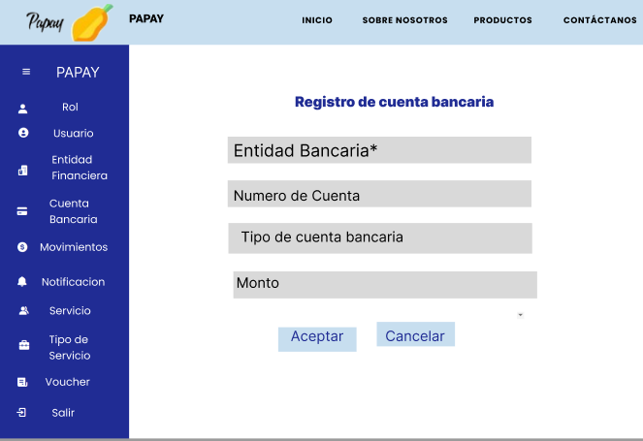

**Registro de usuario**

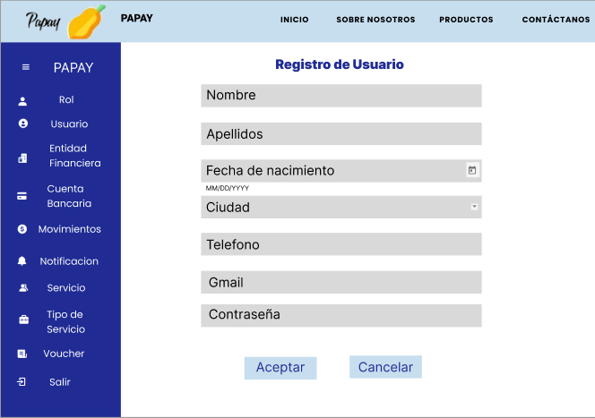

**Registro Rol**

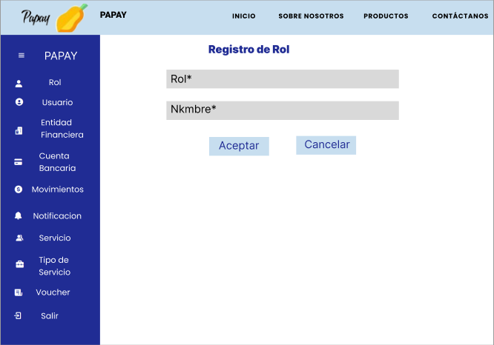

**Registro de Notificaciones**

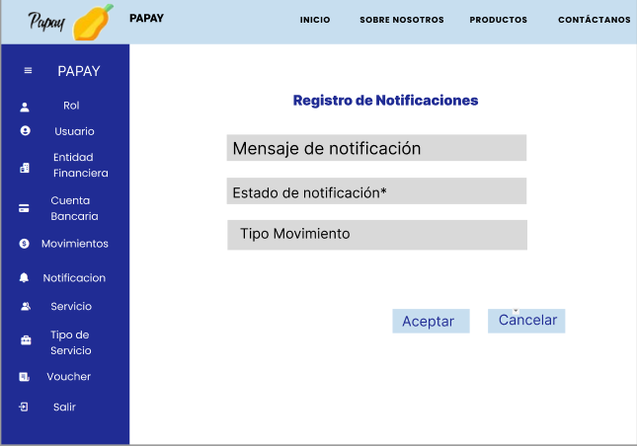

**Lista tipo servicio**

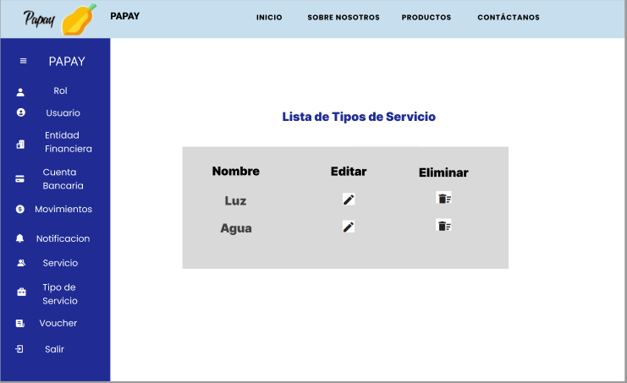

**Lista de movimientos**

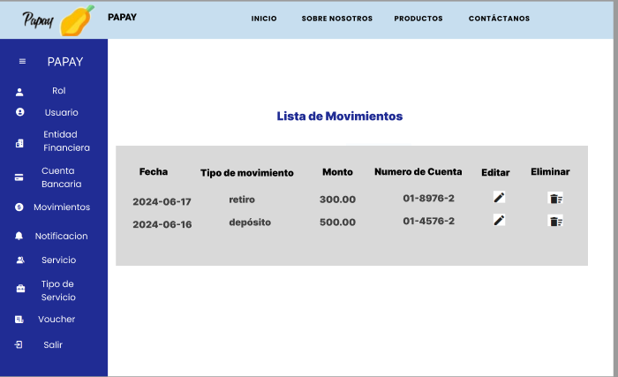

**Lista de voucher**

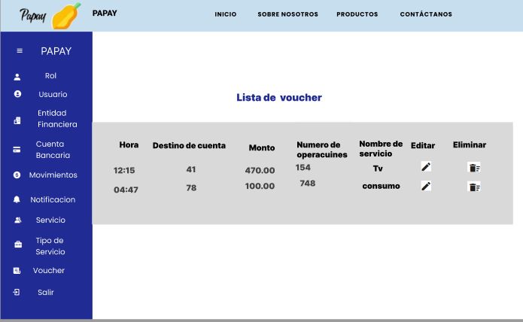

**Lista de servicio**

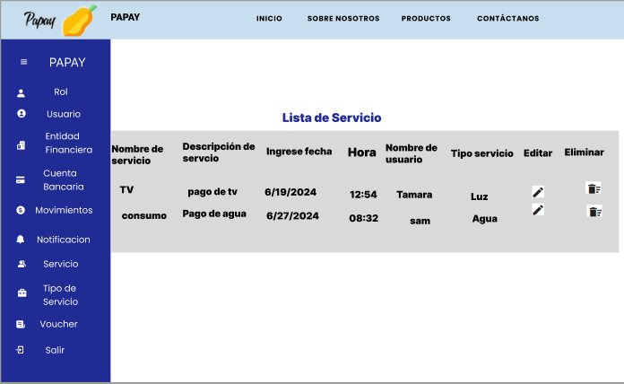

**Lista de usuario**

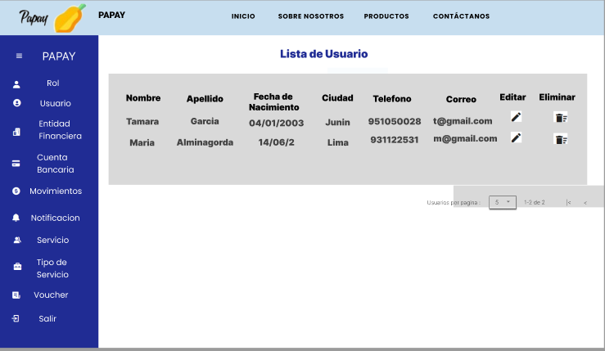

**Lista de entidades bancarias**

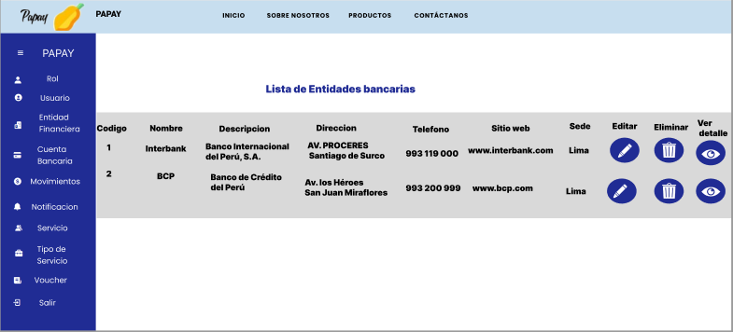

**Lista de notificaciones**

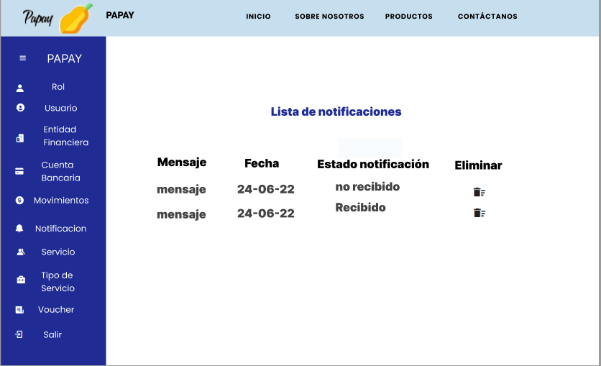

**Lista de cuenta bancaria**

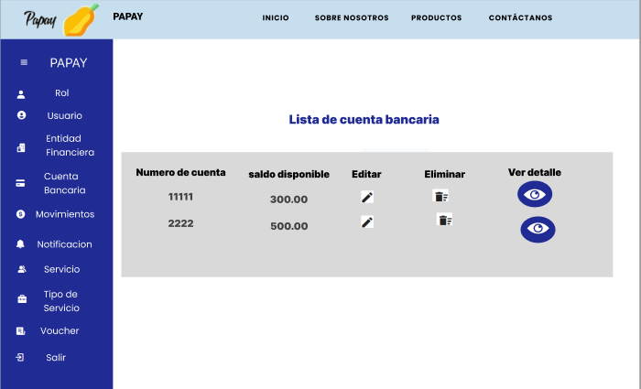

**4.4.3. Web Applications User Flow Diagrams.**

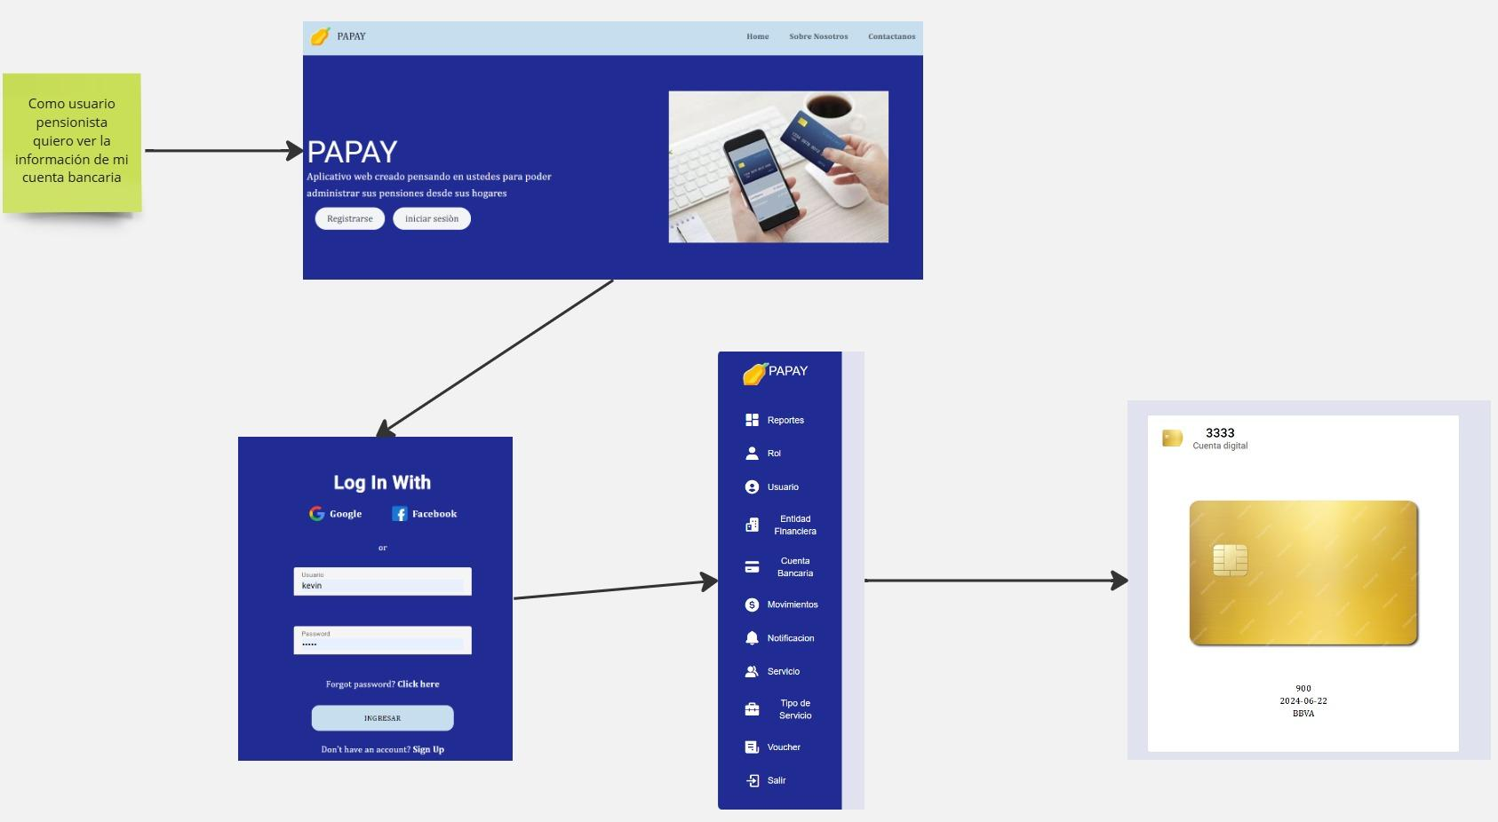

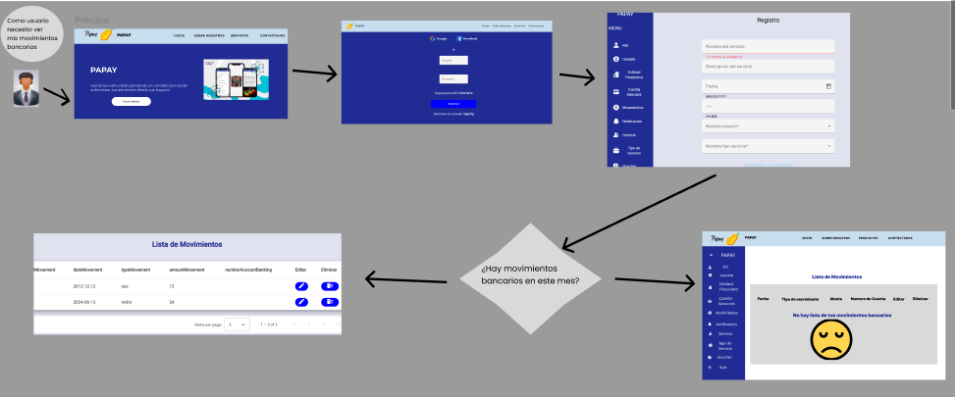

**4.5.**  **Web Applications Prototyping.**

En la siguiente imagen podremos observar cómo funciona nuestra aplicación web

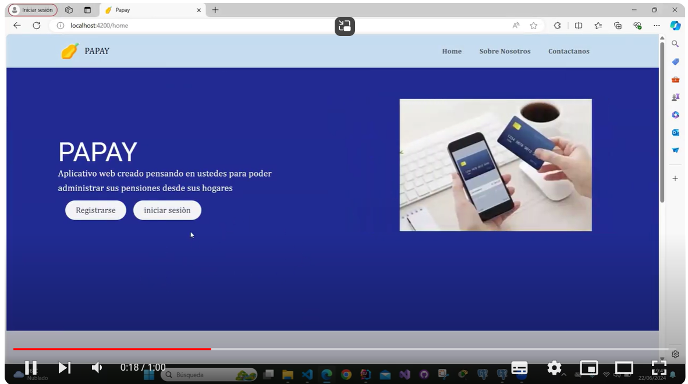

Creación propia: <https://youtu.be/Q6MnA1sNobo>

**4.6.**  **Software Object-Oriented Design.**

**4.6.1. Class Diagrams.**

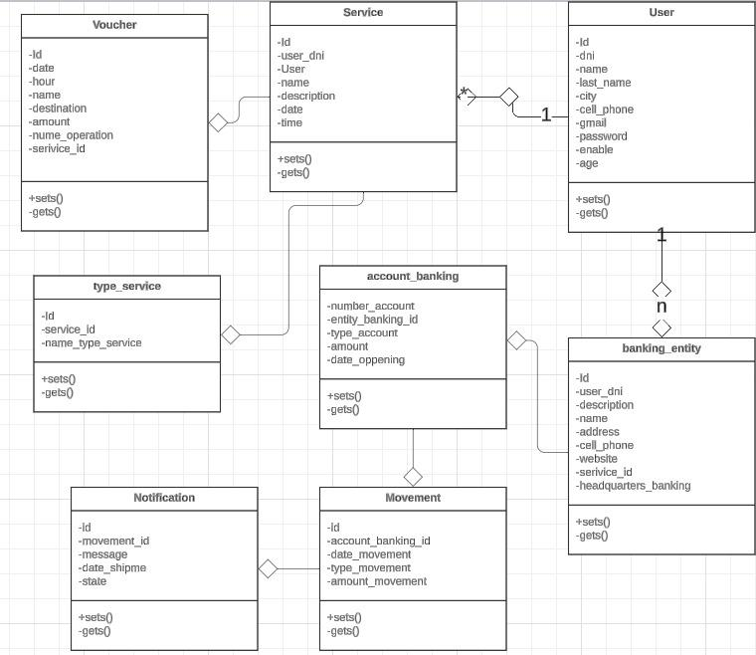

**4.6.2. Class Dictionary.**

A continuación, se describe la funcionalidad de cada una de las entidades del diagrama de clase:

* User: Usuario beneficiario de AFP u ONP que se registrará y realizará sus pagos mediante la aplicación web. Registra toda la información de los funcionarios.
* Service: Los servicios que pagarán los usuarios que utilicen la web de Papay. Registra toda la información de los servicios pagados.
* Voucher: Comprobante de pago que realizó el usuario.
* type_service: Un tipo de servicio que pagará el usuario, estás pueden ser servicio de luz, agua, telefonía.
* account banking: La cuenta registrada de usuario en una determinada entidad bancaria.
* banking entity: Entidad bancaria a la cual se encuentra registrada la cuenta del pensionista.
* Movement: Un movimiento que realizó el usuario de su cuenta bancaria, como retiro, transferencia.
* Notification: Sobre su movimiento realizado

**4.7.**  **Database Design.**

**4.7.1. Database Diagram.**

**ENTIDADES**

* Usuario
* Rol
* Servicio
* Detalle servicio
* Tipo servicio
* Comprobante
* Notificación
* Cuenta Bancaria
* Movimiento
* Entidad Bancaria

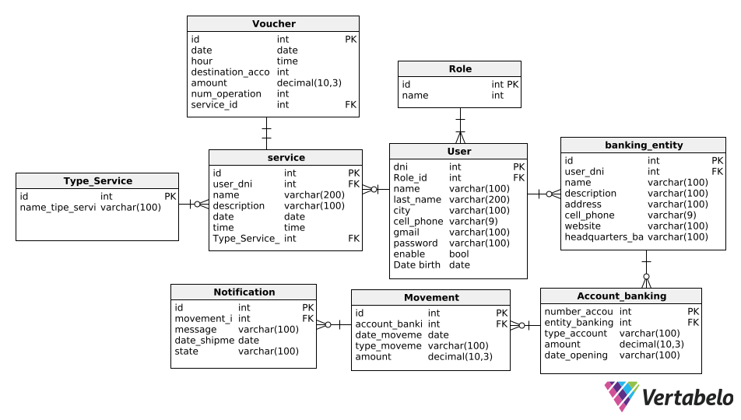

Elaboración propia:

<https://my.vertabelo.com/public-model-view/QE2q4X82qXJiZ7dCERViPZdTECKnM6VNMOl6f3FsDQS631Yqhmd4dRaMBa12CWdc?x=3496&y=4103&zoom=0.7017>

**Capítulo V: Product Implementation, Validation & Deployment**

**5.1.      Software Deployment Environment Configuration.**

**Project Management**

Hemos utilizado como centro de organización principal Google drive para organizar los puntos a realizar, pendientes y realizados. Asimismo, la herramienta de Trello como establecer hitos y fijar límites para realizar sus pendientes. Solo en casos de consultas y dudas se realiza una llamada grupal en Teams.

**Requirements Management**

Al realizar las partes designadas por cada estudiante, este pasa por el criterio de todos al revisar y sugerir algún tipo de cambio para disminuir o evitar errores al momento de presentar el proyecto.

**Product UX/UI Design**

Hemos implementado esta parte usando la herramienta de Figma para realizar el diseño de la Wireframe de alta fidelidad y los Mockup utilizados para realizar el prototipo de web App y Mobile App.

Link de referencia: <https://www.figma.com/design/3gkFjG5zBOKb1efu5MAqkS/PAPAY-ArquiWeb?node-id=0-1&t=NZp57Ykz4FSV5LiA-1>

**Software Development**

Las herramientas que se utilizaron para la implementación del proyecto son:

* Para el entorno de desarrollo IntelliJ IDEA de JetBrains
* IntelliJ IDEA es un Entorno de Desarrollo Integrado (IDE) creado por JetBrains, diseñado para maximizar la productividad del desarrollador en Java y Kotlin. Ofrece un entendimiento profundo del código, proporcionando sugerencias relevantes, y una experiencia fluida desde el primer uso con un conjunto de herramientas inigualable. Aunque está diseñado como un IDE para lenguajes JVM, numerosos plugins pueden extenderlo para proporcionar una experiencia políglota. 

Link de la referencia: <https://www.jetbrains.com/es-es/idea/>

* Lenguaje JAVA en el entorno de proyecto Spring Boot para el Backend

Java es un lenguaje de programación versátil, poderoso y ampliamente utilizado, conocido por su portabilidad y robustez. En el entorno de un proyecto Spring Boot para el backend, Java es una elección principal debido a su estabilidad, escalabilidad y extenso ecosistema. Spring Boot ha ganado una inmensa popularidad entre los desarrolladores ya que simplifica el proceso de construcción de aplicaciones backend robustas y escalables, permitiendo a los desarrolladores centrarse en su lógica de negocio principal en lugar de perderse en código repetitivo

Link de referencia: <https://start.spring.io/>

* Framework de JavaScript Angular para el diseño(Frontend)

link de referencia: <https://v17.angular.io/docs>

**Software Deployment**

Se ha utilizado el GitHub para desplegar el landingpage mediante la funcionalidad de GitHub Page.

Link de referencia: <https://pages.github.com/>

Se ha utilizado el Netlify para despegar el Frontend a través de su funcionalidad de hosting.

Link de referencia: [Scale & Ship Faster with a Composable Web Architecture | Netlify](https://www.netlify.com/)

**Software Documentación**

GitHub es una gran comunidad de desarrolladores que comparten y contribuyen a proyectos de código abierto. Los usuarios pueden descubrir, explorar y contribuir a una amplia gama de proyectos que se aloja repositorios, que son directorios donde se almacena el código fuente y la documentación de un proyecto. Los usuarios pueden crear, clonar, bifurcar y manipular estos repositorios.

**5.1.2 Source Code Management**

URL del repositorio de GitHub para cada producto. Landing page, web services, Frontend web applications

|  |  |
| --- | --- |
| Landing Page | <https://capable-capybara-aa3fbe.netlify.app/> |
| Backend | <https://github.com/TamyCode/PAYPAY/network/dependencies> |
| Frontend | <https://github.com/KevinDextreMiguel/frontend-papay> |

**5.1.4. Software Deployment Configuration**

**DESPLIEGUE DE FRONTEND:**

Paso 1:

Tener todos los archivos y componentes en un repositorio de github, en este caso priorizar el archivo index.html que será reconocido como archivo principal para ejecutar el despliegue.

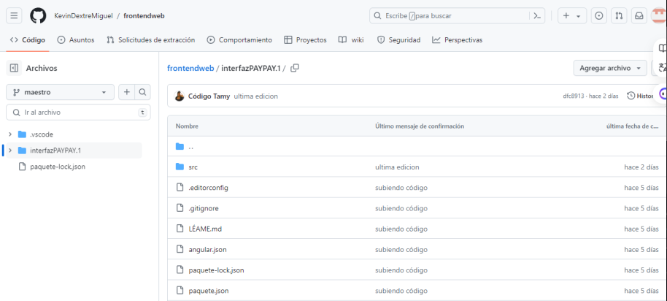

Paso 2:

Ingresar a Netlify e iniciar sesiòn con GitHub:

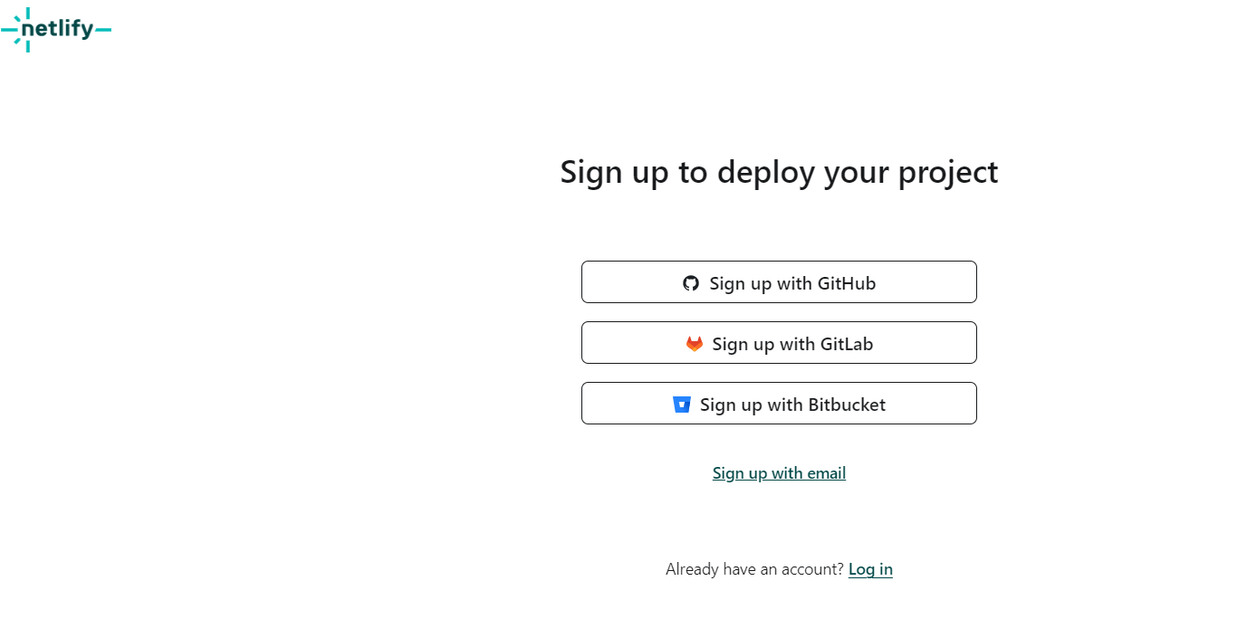

Paso 3:

Seleccionamos el proyecto que se va desplegar y luego Netlify nos proporciona el link de despliegue para poder acceder desde cualquier navegador:

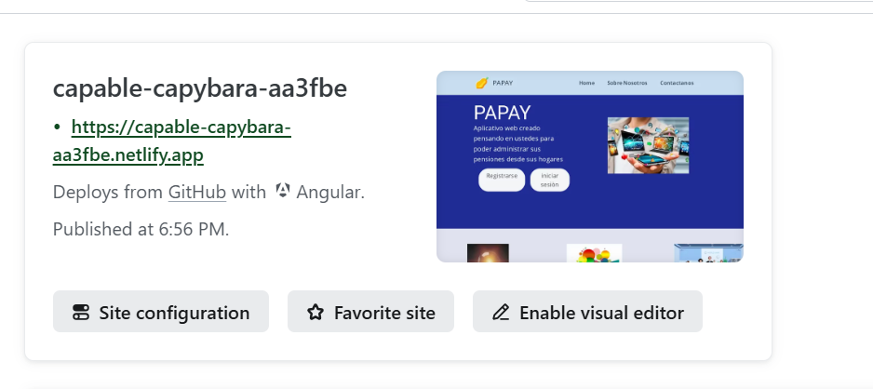

**5.2. Landing Page, Services & Applications Implementation.**

**5.2.1. Sprint 1**

**5.2.1.1. Sprint Backlog 1.**

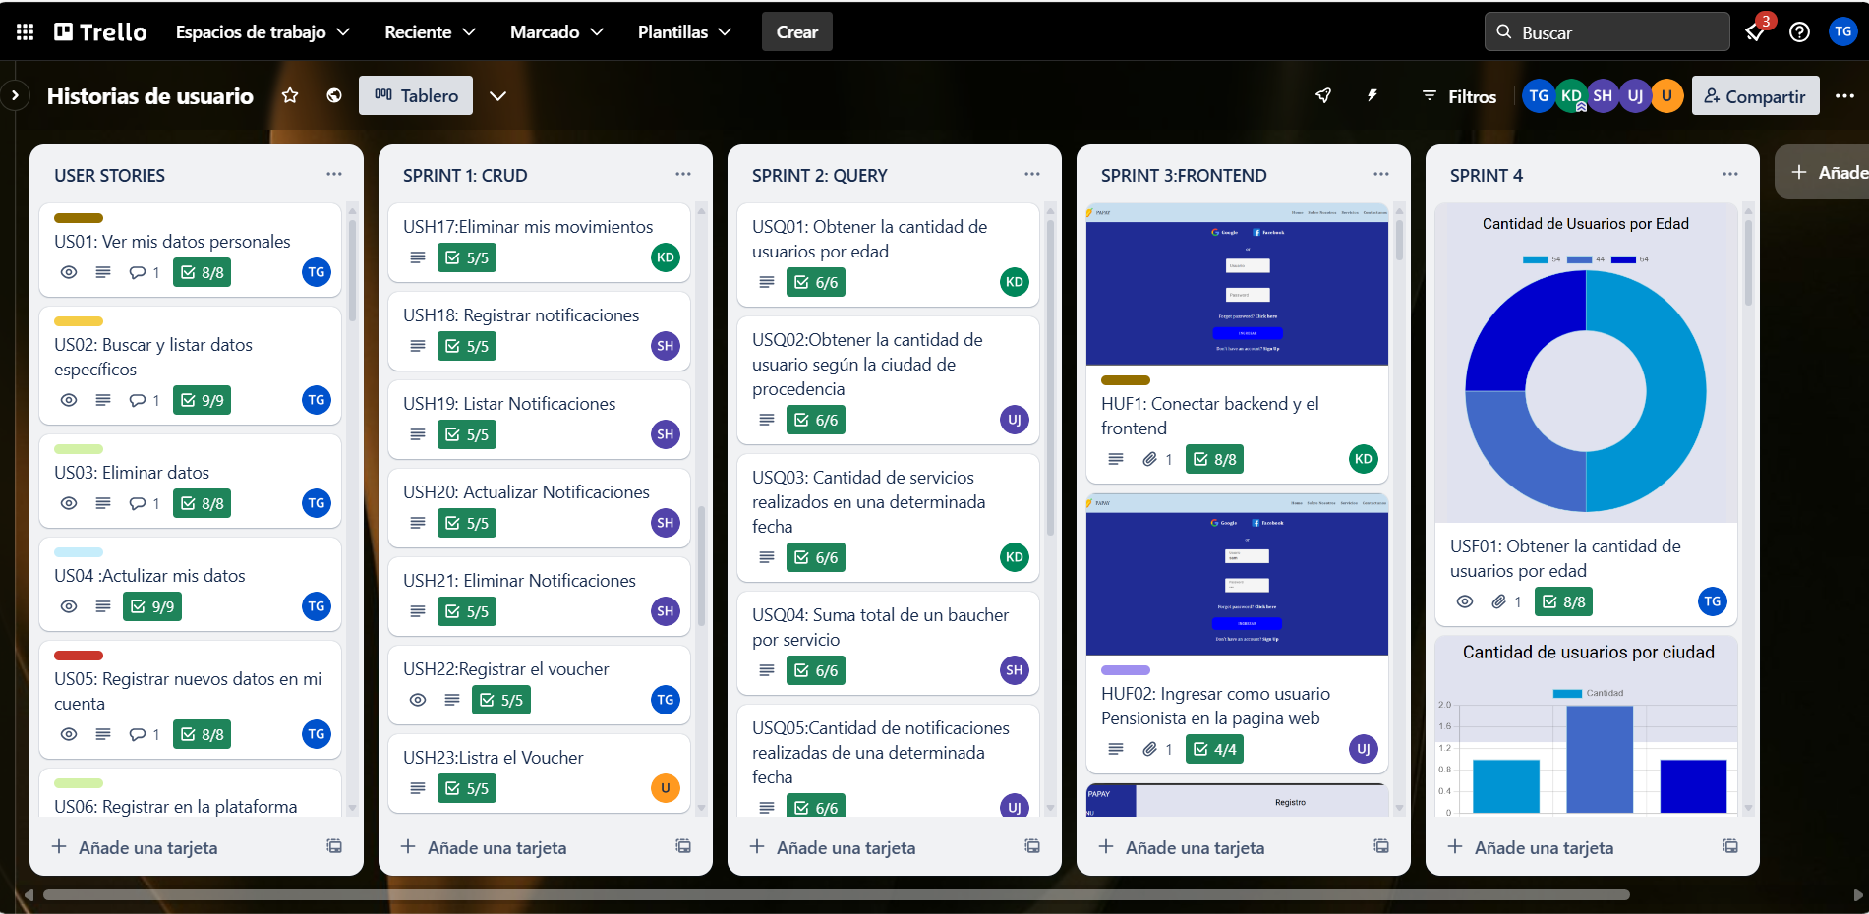

link: <https://trello.com/b/XnqZnAEO/historias-de-usuario>

**5.2.1.2. Development Evidence for Sprint Review.**

|  |  |  |  |  |
| --- | --- | --- | --- | --- |
| **Repository** | **Branch** | **Commit id** | **Commit Message** | **Commented On (Date)** |
| Backend Papay | master | 3b0845d437740bd75aa2b9a0d5ee22c9bf6d5545 | View: [files via upload](https://github.com/Alminagorda/PAYPAY/commit/3b0845d437740bd75aa2b9a0d5ee22c9bf6d5545) | 17/03/2024 |
| Backend Papay | master | b44c7c539cd3ecda3d6dc800c4cf3879a4fe759d | View: [via upload](https://github.com/Alminagorda/PAYPAY/commit/b44c7c539cd3ecda3d6dc800c4cf3879a4fe759d) | 17/03/2024 |
| Backend Papay | master | 3bb1a76ca70347d5fbaa9349990d52b42beec544 | View: moviment | 15/03/2024 |
| Backend Papay | master | bec0a8bbbe520bcc375a6f9f5884b6768d59578c | [Initial commit](https://github.com/Alminagorda/PAYPAY/commit/bec0a8bbbe520bcc375a6f9f5884b6768d59578c) | 15/03/2024 |
| Backend Papay | master | 086052fd2ea2d1e1c6ba12837fbdffb40f14a668 | [via upload](https://github.com/Alminagorda/PAYPAY/commit/086052fd2ea2d1e1c6ba12837fbdffb40f14a668) | 15/03/2024 |
| Backend Papay | master | ca3935ab8cbf505390fead36ad46be15531a0c8c | [upload](https://github.com/Alminagorda/PAYPAY/commit/ca3935ab8cbf505390fead36ad46be15531a0c8c) | 17/03/2024 |
| Backend Papay | master | 143092d7a3d98ca637f1a4db8754b1de1d13103d | repository | 18/03/2024 |
| Backend Papay | master | ec949efeddc00f5476e908e3ffef6c194cb5f63d | [via upload](https://github.com/Alminagorda/PAYPAY/commit/ec949efeddc00f5476e908e3ffef6c194cb5f63d) | 18/03/2024 |
| Backend Papay | master | 4d519f5a9785df65a5334db8f0572d35f5d4ee69 | [clase modificada](https://github.com/Alminagorda/PAYPAY/commit/4d519f5a9785df65a5334db8f0572d35f5d4ee69) | 19/03/2024 |
| Backend Papay | master | d153996985e208620b5fda034e9072624094c0ad | [creacion clase](https://github.com/Alminagorda/PAYPAY/commit/d153996985e208620b5fda034e9072624094c0ad) | 18/03/2024 |

**5.2.1.3. Execution Evidence for Sprint Review**

Para este sprint se asignaron las tareas para desarrollar el Landing Page de manera colaborativa. Se ha desarrollado el Landing Page, Diagramas C4, Wireframes, Wireflows,Mockups, Diagrama de Base de Datos, Diagrama de Clases y el Diccionario de Clases.

**5.2.1.4. Services Documentation Evidence for Sprint Review.**

|  |  |  |  |  |  |
| --- | --- | --- | --- | --- | --- |
| **Endpoint** | **Verbo**  **HTTP** | **Enlace** | **parámetros** | **Response** | **Explicación** |
| **PAYPAY** | **Get** | [**http://localhost:8082/usuarios**](http://localhost:8082/usuarios) |  | **{**  **"idUser": 1,**  **"nameUser": "sam",**  **"dateBirth": "2012-12-12",**  **"lastnameUser": "rodriez",**  **"cityUser": "Lima",**  **"cellphoneUser": "951245111",**  **"gmailUser": "hhh@gmail.com",**  **"password": "$2a$12$bRqZezW3.ZfGQwbN41IIreO6HGhmICGVvSBNXw6iHZrW8F2Vb2PeW",**  **"enabled": true**  **}** | Se lista los pensionistas registrados |
| **Get** | [**http://localhost:8082/usuarios/{id**](http://localhost:8082/usuarios/%7Bid)**}** |  | **{**  **"idUser": 1,**  **"nameUser": "sam",**  **"dateBirth": "2012-12-12",**  **"lastnameUser": "rodriez",**  **"cityUser": "Lima",**  **"cellphoneUser": "951245111",**  **"gmailUser": "hhh@gmail.com",**  **"password": "$2a$12$bRqZezW3.ZfGQwbN41IIreO6HGhmICGVvSBNXw6iHZrW8F2Vb2PeW",**  **"enabled": true**  **}** | Se busca por id un pensionista que desee |
| **Post** | [**http://localhost:8082/usuarios**](http://localhost:8082/usuarios) |  | **{**  **"idUser": 1,**  **"nameUser": "sam",**  **"dateBirth": "2012-12-12",**  **"lastnameUser": "rodriez",**  **"cityUser": "Lima",**  **"cellphoneUser": "951245111",**  **"gmailUser": "hhh@gmail.com",**  **"password": "sam”,**  **"enabled": true**  **}** | Se registra un pensionista o un administrado |
| **put** | [**http://localhost:8082/usuarios/{id**](http://localhost:8082/usuarios/%7Bid)**}** | **id** | **[{**  **"idUser": 1,**  **"nameUser": "sam",**  **"dateBirth": "2012-12-12",**  **"lastnameUser": "rodriez",**  **"cityUser": "Lima",**  **"cellphoneUser": "951245111",**  **"gmailUser": "hhh@gmail.com",**  **"password": "sam”,**  **"enabled": true**  **}]** | se busca un pensionista por su id |
| **Delete** | [**http://localhost:8082/usuarios/{id**](http://localhost:8082/usuarios/%7Bid)**}** | **id** | **{**  **"idUser": 1,**  **"nameUser": "sam",**  **"dateBirth": "2012-12-12",**  **"lastnameUser": "rodriez",**  **"cityUser": "Lima",**  **"cellphoneUser": "951245111",**  **"gmailUser": "hhh@gmail.com",**  **"password": "sam”,**  **"enabled": true**  **}** |  |
| **servicio** | **Get** | [**http://localhost:8082/servicios**](http://localhost:8082/servicios) |  | **{**  **"idService": 1,**  **"nameService": "venta",**  **"descriptionService": "paga de una vez",**  **"dateService": "2024-06-18",**  **"timeService": "2024-06-17T16:12:46.467",**  **"user": {**  **"idUser": 1,**  **"nameUser": "sam",**  **"lastnameUser": "rodriez",**  **"dateBirth": "2012-12-12",**  **"cityUser": "Lima",**  **"cellphoneUser": "951245111",**  **"gmailUser": "hhh@gmail.com",**  **"password": "$2a$12$bRqZezW3.ZfGQwbN41IIreO6HGhmICGVvSBNXw6iHZrW8F2Vb2PeW",**  **"enabled": true**  **}** | Se lista servicios registrados |
|  | **Get** | [**http://localhost:8082/servicios**](http://localhost:8082/servicios)/{id} | **id** | **{**  **"idService": 1,**  **"nameService": "venta",**  **"descriptionService": "paga de una vez",**  **"dateService": "2024-06-18",**  **"timeService": "2024-06-17T16:12:46.467",**  **"user": {**  **"idUser": 1,**  **"nameUser": "sam",**  **"lastnameUser": "rodriez",**  **"dateBirth": "2012-12-12",**  **"cityUser": "Lima",**  **"cellphoneUser": "951245111",**  **"gmailUser": "hhh@gmail.com",**  **"password": "$2a$12$bRqZezW3.ZfGQwbN41IIreO6HGhmICGVvSBNXw6iHZrW8F2Vb2PeW",**  **"enabled": true**  **}** | Se lista por id un servicio específicos |

**5.2.1.5.Software Deployment Evidence for Sprint Review.**

En este nuevo Sprint se realizó el despliegue de la primera versión del landing page. Para esto se tuvo que realizar una serie de pasos descritas a continuación. Se comenzó con la creación de un nuevo proyecto, donde se haría el primer despliegue.

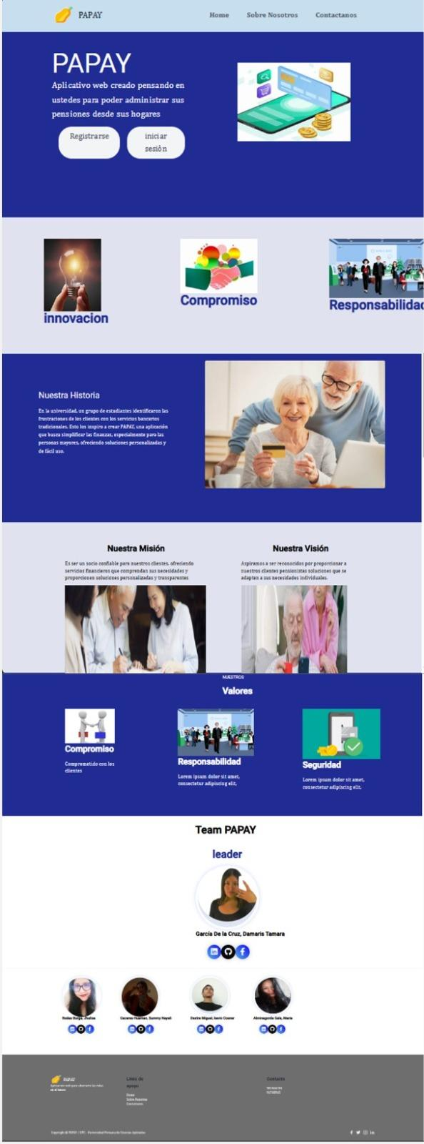

**5.2.1.6. Team Collaboration Insights during Sprint.**

Para realizar el sprint planteado fue necesario que todos los miembros del equipo aportaran en la creación de este, por ello, en el proyecto en GitHub se encuentran todos los aportes de los integrantes. En la siguiente imagen se puede ver la distribution de aporte.

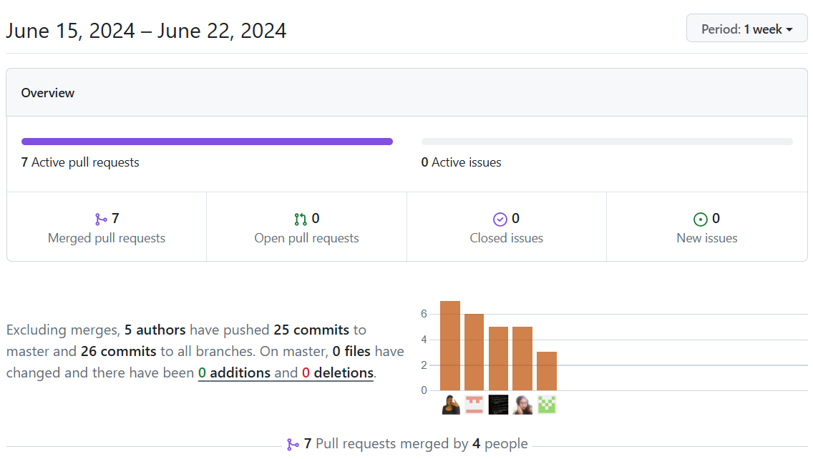

**5.2.2. Sprint 2**

**5.2.2.1. Sprint Backlog 2**

En el sprint que presentaremos a continuación desarrollaremos el primer desplegable del front-end de nuestra aplicación web que fue desarrollada en Angular con soporte de la API de Json Server.

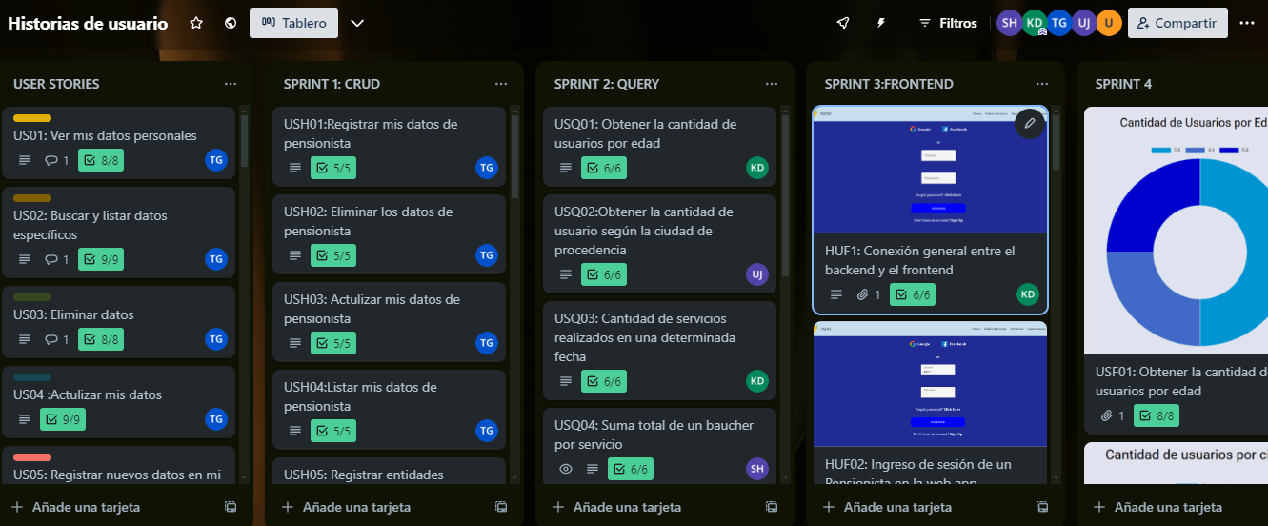

**link de Trello:** [**https://trello.com/b/XnqZnAEO/historias-de-usuario**](https://trello.com/b/XnqZnAEO/historias-de-usuario)

**5.2.2.1. Development Evidence for Sprint Review (Git y Trello)**

En el siguiente cuadro dejamos evidencia de los branches y repositorios que hemos utilizado. También se adicionaron los commits y los commits message para una identificación de estos trabajos.

|  |  |  |  |  |
| --- | --- | --- | --- | --- |
| **Repository** | **Branch** | **Commit id** | **Commit Message** | **Commented On (Date)** |
| Backend Papay | main | 607f6ea102c542fcefc04f115d545da3d1a47783 | View: [via upload](https://github.com/Alminagorda/PAYPAY/commit/607f6ea102c542fcefc04f115d545da3d1a47783) | 21/03/2024 |
| Backend Papay | main | b8fb436f11f5801339ce689551b25b4842282703 | [subiendo código](https://github.com/TamyCode/PAPAY-TF-GRUPO4/commit/b8fb436f11f5801339ce689551b25b4842282703) | 27/03/2024 |
| Backend Papay | main | 2a437619d1e35ef21b1df5fa97fe7354f3b4d349 | compromiso inicial | 27/03/2024 |
| Backend Papay | main | 85ca255466f2b93f85679ae16eba690b36083cfb | cambios | 18/06/2024 |
| Backend Papay | main | 384b3888e1e0fe4312b49c46f12aae499ed828af | cambios | 17/06/2024 |
| Backend Papay | main | 2f9b795b9039414a627fd209087267e4b4cb7c6b | [mi proyecto](https://github.com/TamyCode/PAPAY-TF-GRUPO4/commit/2f9b795b9039414a627fd209087267e4b4cb7c6b) | 17/04/2024 |
| Backend Papay | main | 633b6ed0271b6d8d71ed6355fbf0d8d58d042b61 | [camb](https://github.com/TamyCode/PAPAY-TF-GRUPO4/commit/633b6ed0271b6d8d71ed6355fbf0d8d58d042b61) | 17/06/2024 |
| Backend Papay | main | 463fcaef98b7f15aa031b27b481f65bcfdde2038 | [comentario](https://github.com/TamyCode/PAPAY-TF-GRUPO4/commit/463fcaef98b7f15aa031b27b481f65bcfdde2038) | 17/06/2024 |

**5.2.2.3. Execution Evidence for Sprint Review**

Para este sprint se presenta el desarrollo de los casos de uso que se ven evidenciados en la implementación del front-end de nuestra aplicación web.

(Imágenes de la app desplegada)

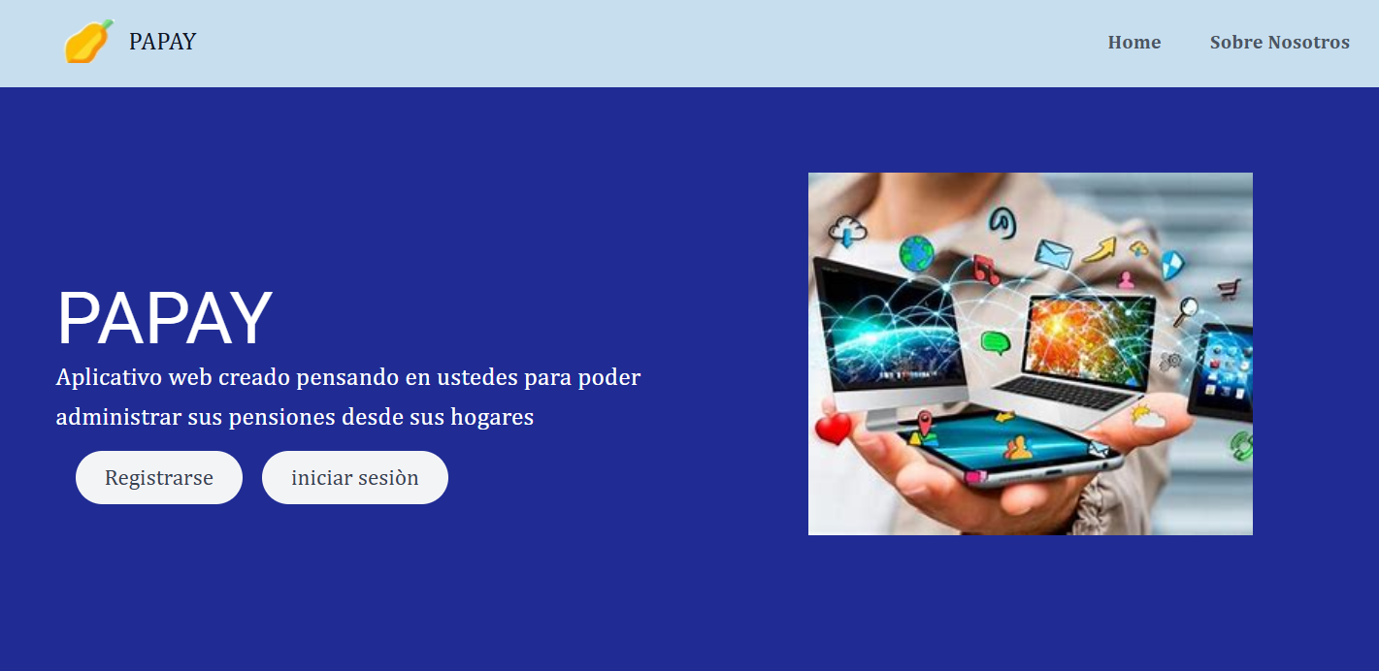

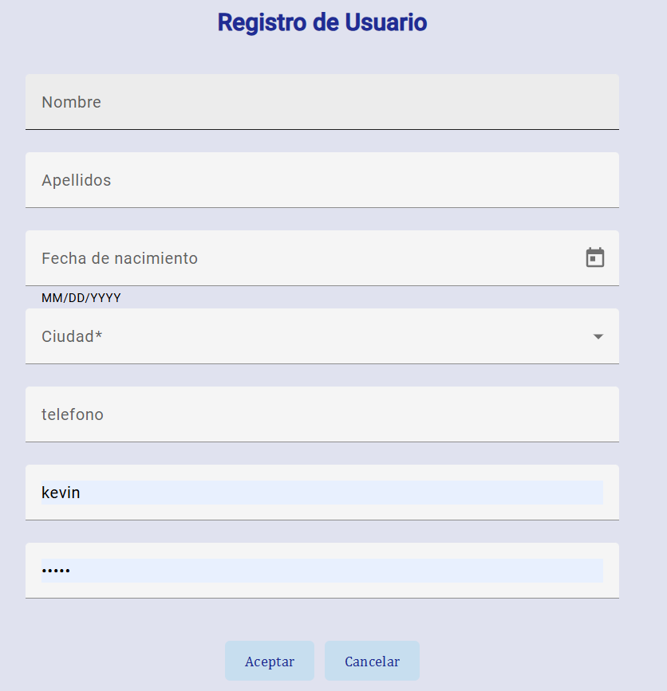

**5.2.2.4. Services Documentation Evidence for Sprint Review.**

En app.route.ts: Se implementaron todos los path, los cuales sirven para poder redireccionar la web de acuerdo a los distintos apartados.

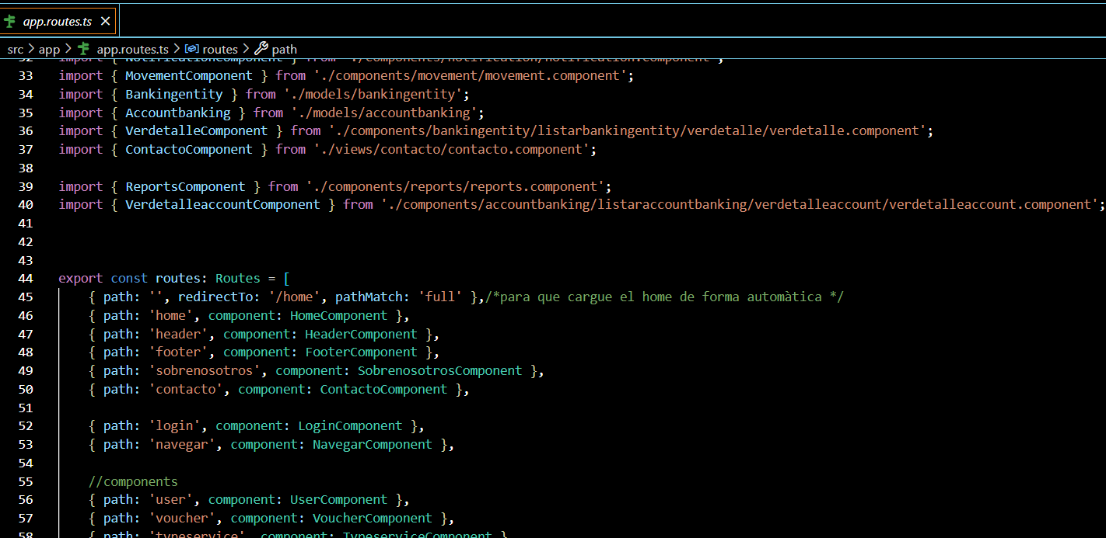

**5.2.2.5. Software Deployment Evidence for Sprint Review.**

Para el desarrollo de este Sprint se llevó a cabo el despliegue de la primera versión de la aplicación web. Para este fin realizamos los siguientes pasos que describiremos a continuación.



**5.2.2.5. Team Collaboration Insights during Sprint.**

En las siguientes imágenes se pueden visualizar el trabajo colaborativo que se realizó para esta entrega. Hemos usado gitflow para implementar features según lo que indicamos en el Product Backlog (User Stories y Technical Stories).

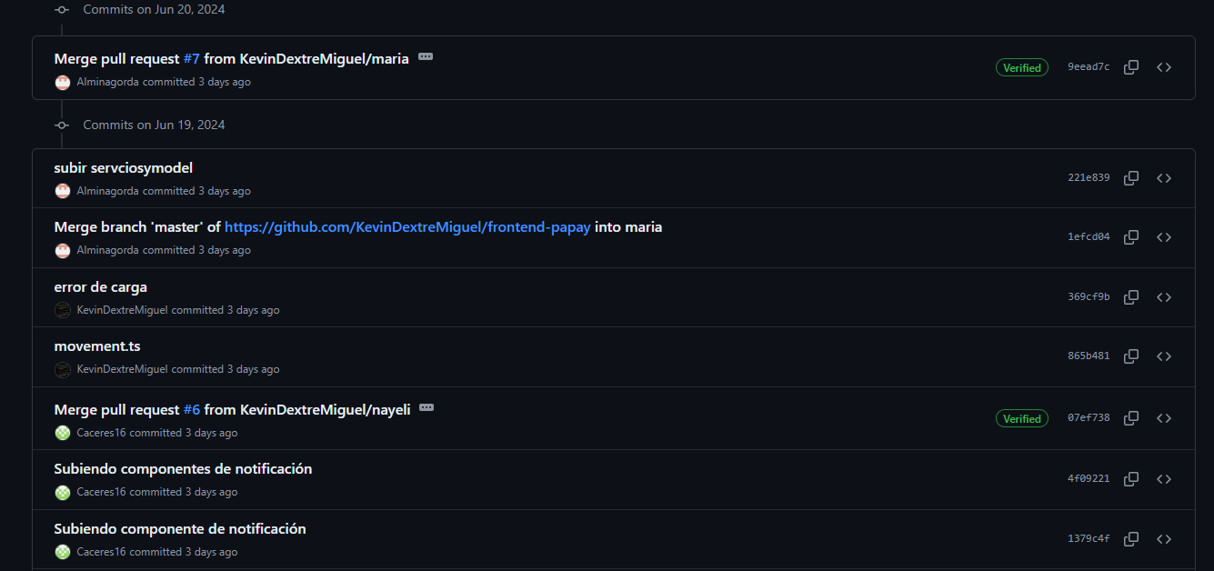

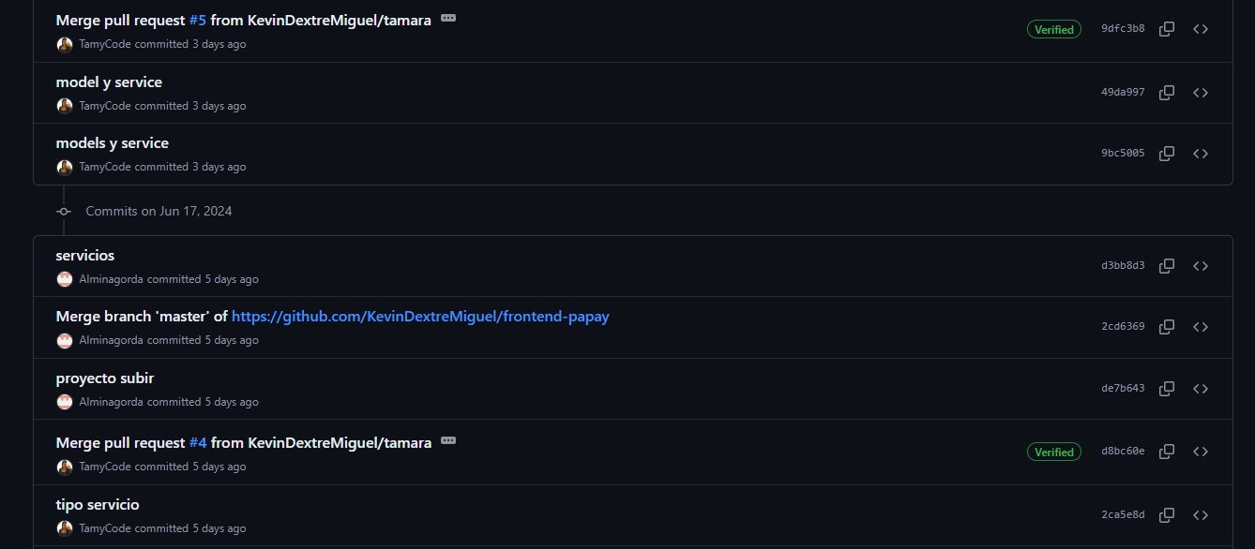

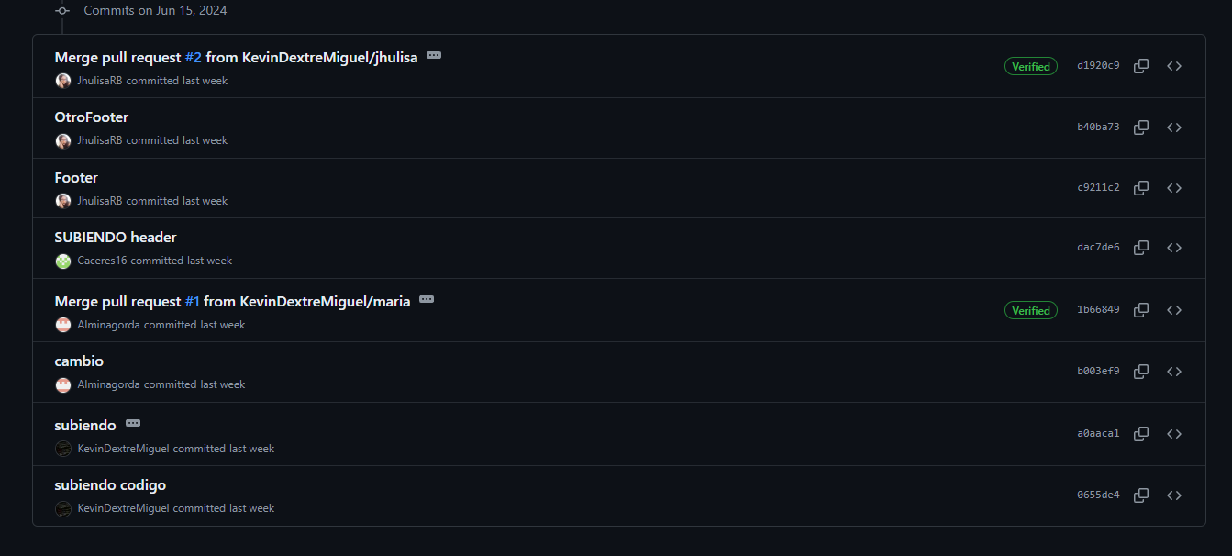

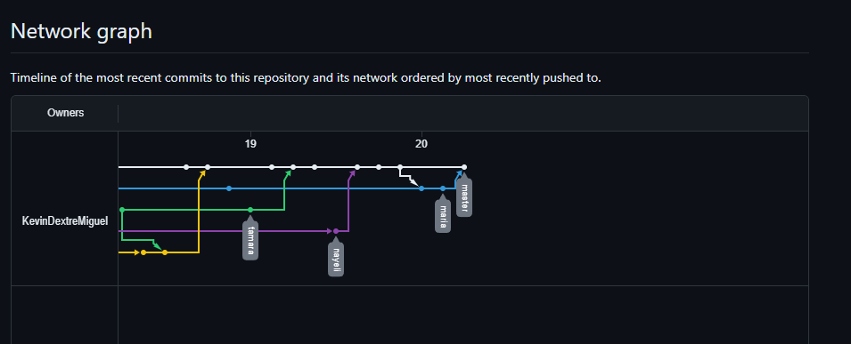

5.2.3. Sprint 3

**5.2.3.1. Sprint Backlog 3.**

En el sprint que presentaremos a continuación se han convertido las user stories obtenidas en el primer Product Backlog en Epics de manera que puedan ser desarrolladas como user stories y technical stories. Para esta entrega desarrollamos la segunda versión del Frontend Web Applications, la cual va a interactuar con un Fake Api para el Backend.

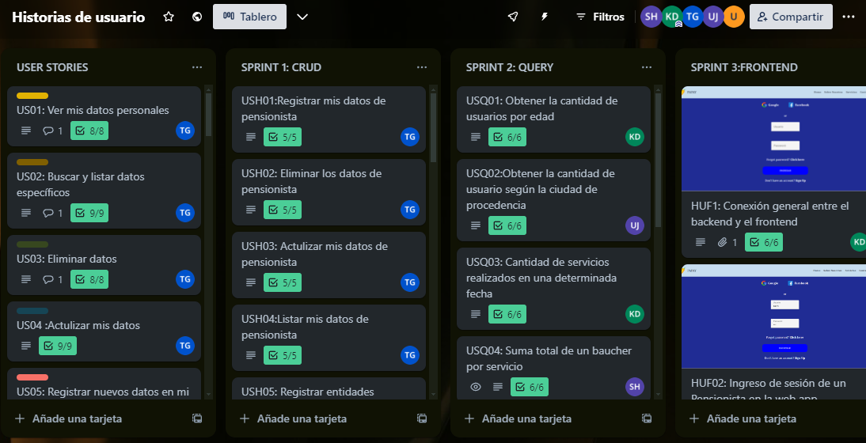

Link Trello: <https://trello.com/b/XnqZnAEO/historias-de-usuario>

**5.2.3.1. Development Evidence for Sprint Review. ((Git y Trello)**

En el siguiente cuadro dejamos evidencia de los branches y repositorios que hemos utilizado. También se adicionaron los commits id y los commits message para una identificación de estos trabajos.

|  |  |  |  |  |
| --- | --- | --- | --- | --- |
| **Repository** | **Branch** | **Commit id** | **Commit Message** | **Commented On (Date)** |
| Frontend Papay | master | b40ba737bd986bb7d04a713631b958111bb37780 | OtroFooter | 15/06/2024 |
| Frontend Papay | master | d1920c963adf9128699d51a64ba7c5aca446c4ee | Merge pull request #2 from KevinDextreMiguel/jhulisa | 15/06/2024 |
| Frontend Papay | master | 65fb3071b1b5973430456af5ddc261506af09c0d | home | 16/06/2024 |
| Frontend Papay | master | e6f5772fe28a7f50aebc90b65f340d6496ea03c5 | Merge pull request #3 from KevinDextreMiguel/tamara | 16/06/2024 |
| Frontend Papay | master | 640010235aa6241b3b3f9d9f5439416eb58148f2 | subiendo componente movimiento | 17/06/2024 |
| Frontend Papay | master | 640010235aa6241b3b3f9d9f5439416eb58148f2 | comitEB | 17/06/2024 |
| Frontend Papay | master | be4676917b9641a6dc565a77559ef82bf68f4709 | Otro comit | 17/06/2024 |
| Frontend Papay | master | 591197a242e2aabb8d118cad322eb0ee917a0793 | nuevos cambios | 17/06/2024 |
| Frontend Papay | master | 5d6e21da3c711633bf6397395c05d2afcc55df5a | user | 17/06/2024 |
| Frontend Papay | master | cd2c5662eaee66dc693bc5722b6719b35bfd858a | cambio de voucher | 17/06/2024 |
| Frontend Papay | master | a7260f151e2a198a5dedd2b46192650b8d252cd7 | tipo servicio | 17/06/2024 |
| Frontend Papay | master | de7b64356b6fea94ffaf04a67e847eeceb85b12f | proyecto subir | 17/06/2024 |
| Frontend Papay | master | d3bb8d3d86ab3dec8570c5de56b30d014b28d524 | servicios | 17/06/2024 |
| Frontend Papay | master | 9bc50052700daacb6571ca92250a43643af98f3f | model y service | 17/06/2024 |
| Frontend Papay | master | 1379c4fc4ac1815dc88204446f942034e02cd5b8 | componente de notificación | 17/06/2024 |
| Frontend Papay | master | 07ef738801c8e7a2237c4b6850afc4665e901bed | Merge pull request #6 from KevinDextreMiguel/nayeli | 17/06/2024 |
| Frontend Papay | master | 865b481c3ec5abfd0e486cb0dc7603a6268205ee | movement.ts | 17/06/2024 |
| Frontend Papay | master | 369cf9bac0af2cdccd09ddb90b851c4b912a6255 | error de carga | 17/06/2024 |

**5.2.3.3. Execution Evidence for Sprint Review.**

Para este sprint se presenta el desarrollo de los casos de uso que se ven evidenciados en la implementación del front end de nuestra aplicación web.

(Imágenes de la app desplegada)

En la ventana de inicio de sesión se hicieron mejoras respecto al diseño y se le aplicó Responsive Design. Además, se implementó la funcionalidad de inicio de sesión con json-server-auth

Sección de Home: Esta sección se carga apenas ingresamos mediante el link de la página web. En este apartado se entre la parte de registro e inicio de sesiòn.

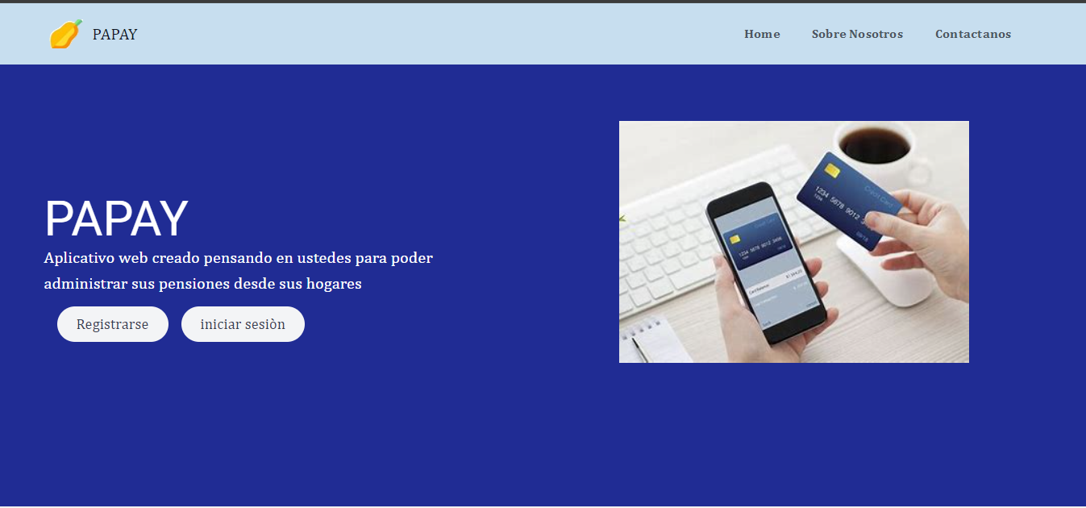

Cuando ingresamos al apartado de inicio de sesión nos redirecciona al login. En ello podemos ingresar con el usuario y contraseña registrada previamente.

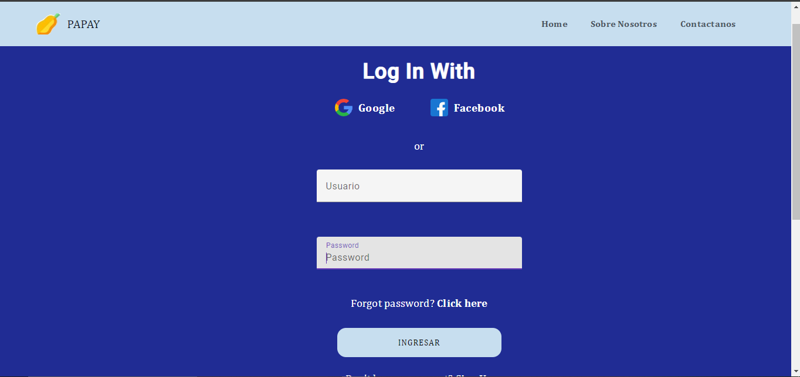

Dentro de la página web, encontramos distintos apartados a los cuales se puede acceder dependiendo del rol que tiene el usuario.

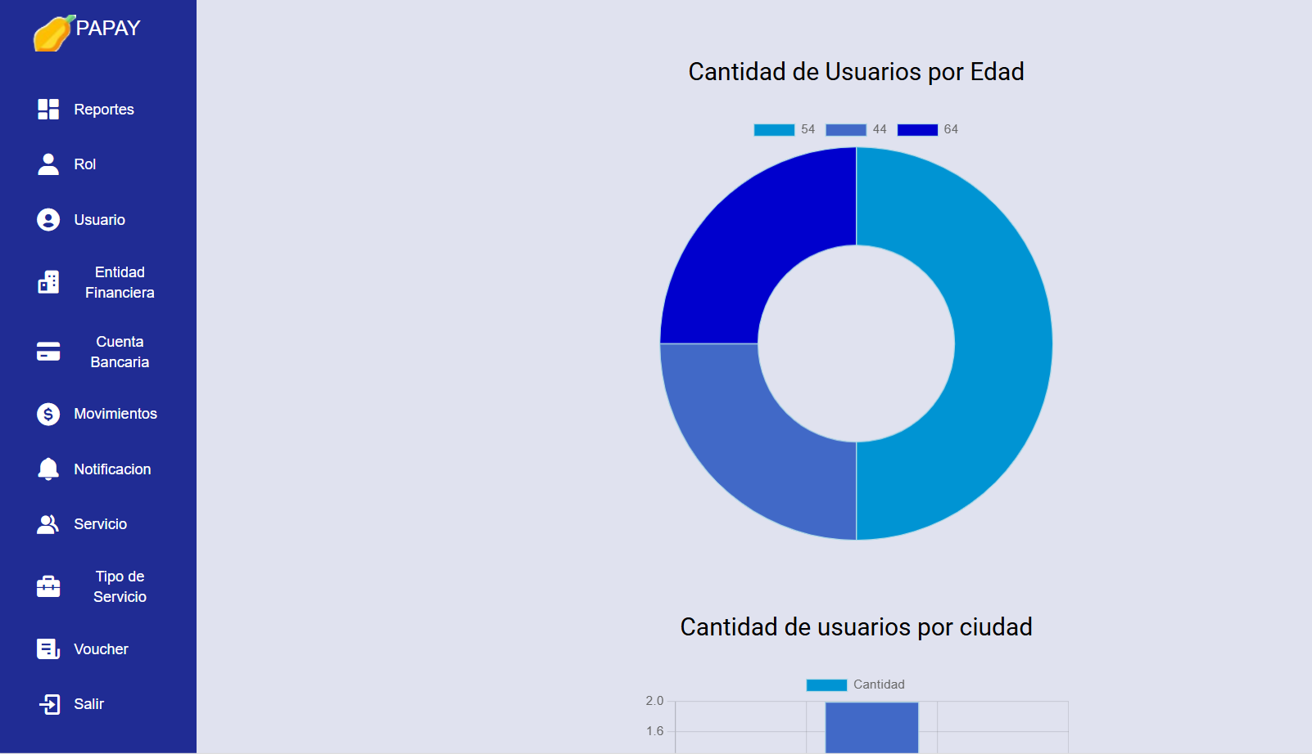

**5.2.3.4. Services Documentation Evidence for Sprint Review**.

Para este sprint la sección de Frontend está aún en desarrollo, por lo que está omitida

**5.2.3.5. Software Deployment Evidence for Sprint Review.**

Para esta entrega el equipo de Papayita Group ha lo logrado completar todas las tareas propuestas en el Sprint #3, desarrollamos e implementamos la segunda versión frontend de la aplicación web CCMS.

Frontend desplegada: <https://capable-capybara-aa3fbe.netlify.app/>

**5.2.3.6. Team Collaboration Insights during Sprint.**

Para esta entrega el objetivo como equipos es implementar la segunda versión del Frontend para distintas funcionalidades importantes de nuestro proyecto. A continuación, se mostrarán imágenes del flujo de commits realizados por los diferentes integrantes del equipo.

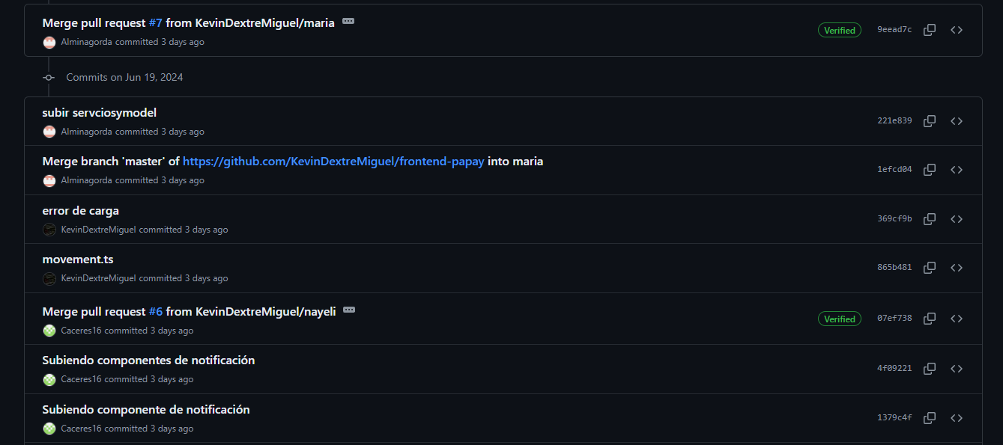

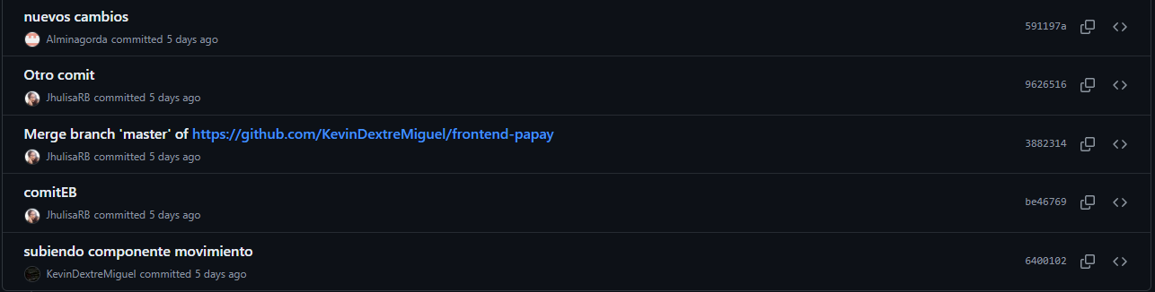

Línea temporal de colaboradores

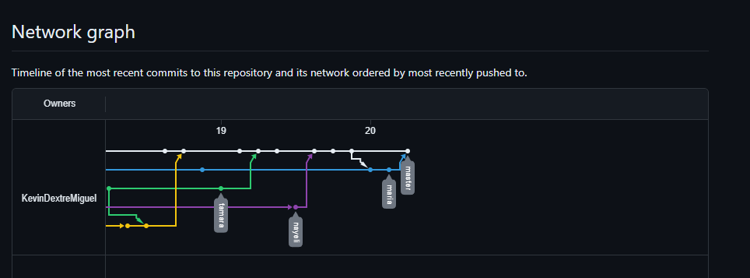

**5.2.4. Sprint 4**

**5.2.4.1. Sprint Backlog 4.**

Se creó el sprint número 4. En este Sprint se encuentra la descripción de los reportes. Los cuales lo implementaron cada uno de los integrantes del grupo.

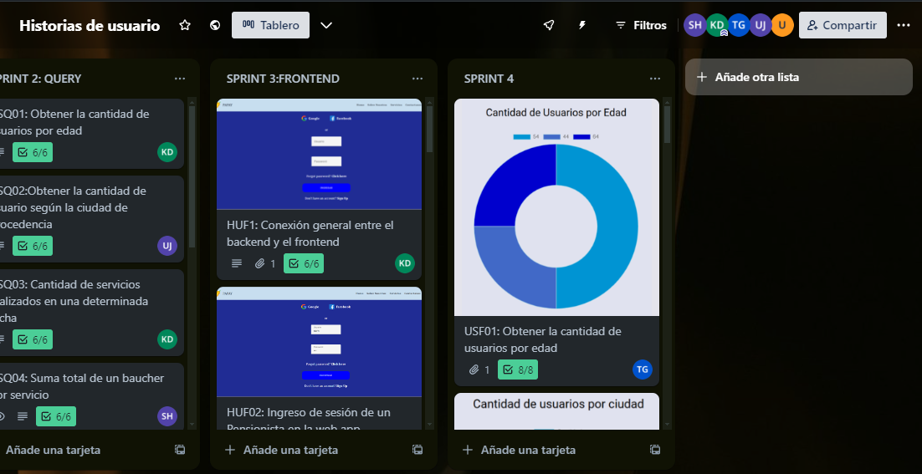

**5.2.4.2. Development Evidence for Sprint Review. (Git y Trello)**

En el siguiente cuadro dejamos evidencia de los branches y repositorios que hemos utilizado. También se adicionaron los commits id y los commits message para una identificación de estos trabajos.

|  |  |  |  |  |
| --- | --- | --- | --- | --- |
| **Repository** | **Branch** | **Commit id** | **Commit Message** | **Commented On (Date)** |
| Frontend Papay | master | dfc891333b427a544e4ed7db712884cfb066dda5 | View:[última edición](https://github.com/KevinDextreMiguel/frontendweb/commit/dfc891333b427a544e4ed7db712884cfb066dda5) | 11/06/2024 |
| Frontend Papay | master | 1cb7ef2dfece7ea9d3c706ea4106c56a31893714 | View: [Merge pull request](https://github.com/KevinDextreMiguel/frontendweb/commit/1cb7ef2dfece7ea9d3c706ea4106c56a31893714) [#6](https://github.com/KevinDextreMiguel/frontendweb/pull/6) [from KevinDextreMiguel/Tamara](https://github.com/KevinDextreMiguel/frontendweb/commit/1cb7ef2dfece7ea9d3c706ea4106c56a31893714) | 11/06/2024 |
| Frontend Papay | master | 8ca01fb9622227abdcd08ccff4d5c3dc95c12847 | Color | 10/06/2024 |
| Frontend Papay | master | e31f75d16dc3670a766b8f8e4bb8da67ff086cbe | otros cambios | 10/06/2024 |
| Frontend Papay | master | 58722fe483f35bc75ee82beb4bd503a85dde8159 | [tipo de usuario y movimiento](https://github.com/KevinDextreMiguel/frontendweb/commit/58722fe483f35bc75ee82beb4bd503a85dde8159) | 10/06/2024 |
| Frontend Papay | master | ca295f4c0e851c7eef7933cb412eac959506d204 | [Mi nuevo proyecto](https://github.com/KevinDextreMiguel/frontendweb/commit/ca295f4c0e851c7eef7933cb412eac959506d204) | 18/06/2024 |
| Frontend Papay | master | 572afd1dcb44649ed35b8d65b0e5d1ab459b1b8c | otras modificaciones | 09/06/2024 |
| Frontend Papay | master | 0f513b24ad4558ded43212beb3ae35970fc8e887 | cambios hechos | 09/06/2024 |
| Frontend Papay | master | cc2e64f7a6dc9b4b20137fe88da2ba01bc4e3023 | [Merge branch 'master' into maria](https://github.com/KevinDextreMiguel/frontendweb/commit/cc2e64f7a6dc9b4b20137fe88da2ba01bc4e3023) | 10/06/2024 |

**5.2.4.3. Execution Evidence for Sprint Review.**

En este entregable se realizó el despliegue e implementación del API documentación con la herramienta de Open API. A continuación se presenta la evidencia de los mencionados.

**5.2.4.4. Services Documentation Evidence for Sprint Review.**

A continuación se explicara la documentación del API la cual fue realizada en swagger y se puede ver más detalles en la versión desplegada del backend

|  |  |  |  |  |  |
| --- | --- | --- | --- | --- | --- |
| **Endpoint** | **Verbo**  **HTTP** | **Enlace** | **parámetros** | **Response** | **Explicación** |
| **PAYPAY** | **Get** | [**http://localhost:8082/usuarios**](http://localhost:8082/usuarios) |  | **{**  **"idUser": 1,**  **"nameUser": "sam",**  **"dateBirth": "2012-12-12",**  **"lastnameUser": "rodriez",**  **"cityUser": "Lima",**  **"cellphoneUser": "951245111",**  **"gmailUser": "hhh@gmail.com",**  **"password": "$2a$12$bRqZezW3.ZfGQwbN41IIreO6HGhmICGVvSBNXw6iHZrW8F2Vb2PeW",**  **"enabled": true**  **}** | Se lista los pensionistas registrados |
| **Get** | [**http://localhost:8082/usuarios/{id**](http://localhost:8082/usuarios/%7Bid)**}** |  | **{**  **"idUser": 1,**  **"nameUser": "sam",**  **"dateBirth": "2012-12-12",**  **"lastnameUser": "rodriez",**  **"cityUser": "Lima",**  **"cellphoneUser": "951245111",**  **"gmailUser": "hhh@gmail.com",**  **"password": "$2a$12$bRqZezW3.ZfGQwbN41IIreO6HGhmICGVvSBNXw6iHZrW8F2Vb2PeW",**  **"enabled": true**  **}** | Se busca por id un pensionista que desee |
| **Post** | [**http://localhost:8082/usuarios**](http://localhost:8082/usuarios) |  | **{**  **"idUser": 1,**  **"nameUser": "sam",**  **"dateBirth": "2012-12-12",**  **"lastnameUser": "rodriez",**  **"cityUser": "Lima",**  **"cellphoneUser": "951245111",**  **"gmailUser": "hhh@gmail.com",**  **"password": "sam”,**  **"enabled": true**  **}** | Se registra un pensionista o un administrado |
| **put** | [**http://localhost:8082/usuarios/{id**](http://localhost:8082/usuarios/%7Bid)**}** | **id** | **[{**  **"idUser": 1,**  **"nameUser": "sam",**  **"dateBirth": "2012-12-12",**  **"lastnameUser": "rodriez",**  **"cityUser": "Lima",**  **"cellphoneUser": "951245111",**  **"gmailUser": "hhh@gmail.com",**  **"password": "sam”,**  **"enabled": true**  **}]** | se busca un pensionista por su id |
| **Delete** | [**http://localhost:8082/usuarios/{id**](http://localhost:8082/usuarios/%7Bid)**}** | **id** | **{**  **"idUser": 1,**  **"nameUser": "sam",**  **"dateBirth": "2012-12-12",**  **"lastnameUser": "rodriez",**  **"cityUser": "Lima",**  **"cellphoneUser": "951245111",**  **"gmailUser": "hhh@gmail.com",**  **"password": "sam”,**  **"enabled": true**  **}** |  |
| **servicio** | **Get** | [**http://localhost:8082/servicios**](http://localhost:8082/servicios) |  | **{**  **"idService": 1,**  **"nameService": "venta",**  **"descriptionService": "paga de una vez",**  **"dateService": "2024-06-18",**  **"timeService": "2024-06-17T16:12:46.467",**  **"user": {**  **"idUser": 1,**  **"nameUser": "sam",**  **"lastnameUser": "rodriez",**  **"dateBirth": "2012-12-12",**  **"cityUser": "Lima",**  **"cellphoneUser": "951245111",**  **"gmailUser": "hhh@gmail.com",**  **"password": "$2a$12$bRqZezW3.ZfGQwbN41IIreO6HGhmICGVvSBNXw6iHZrW8F2Vb2PeW",**  **"enabled": true**  **}** | Se lista servicios registrados |
|  | **Get** | [**http://localhost:8082/servicios**](http://localhost:8082/servicios)/{id} | **id** | **{**  **"idService": 1,**  **"nameService": "venta",**  **"descriptionService": "paga de una vez",**  **"dateService": "2024-06-18",**  **"timeService": "2024-06-17T16:12:46.467",**  **"user": {**  **"idUser": 1,**  **"nameUser": "sam",**  **"lastnameUser": "rodriez",**  **"dateBirth": "2012-12-12",**  **"cityUser": "Lima",**  **"cellphoneUser": "951245111",**  **"gmailUser": "hhh@gmail.com",**  **"password": "$2a$12$bRqZezW3.ZfGQwbN41IIreO6HGhmICGVvSBNXw6iHZrW8F2Vb2PeW",**  **"enabled": true**  **}** | Se lista por id un servicio específicos |

**5.2.4.5. Software Deployment Evidence for Sprint Review.**

Para el desarrollo del backend de PayPay se ha utilizado el siguiente stack de tecnologías:

* Git: Sistema de control de versiones que nos ayudó en el desarrollo en el trabajo en equipo.
* GitHub: Plataforma para la implementación en equipo.
* Angular Framework: Herramienta para la implementación centrada en material design para el desarrollo de UI en frontend.
* Spring boot:

**5.2.4.6. Team Collaboration Insights during Sprint.**

Línea temporal de colaboraciones:

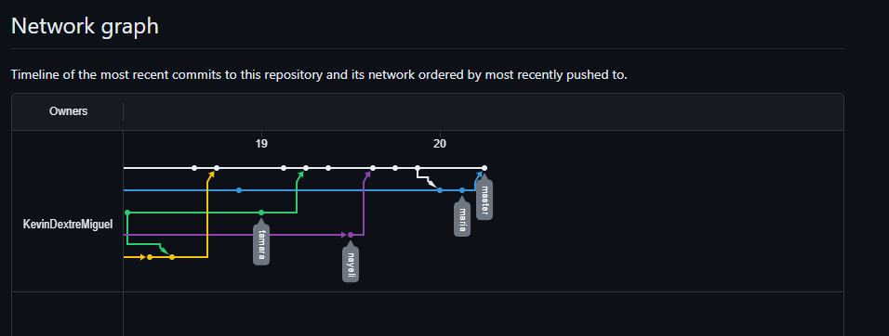

Porcentaje de colaboración:

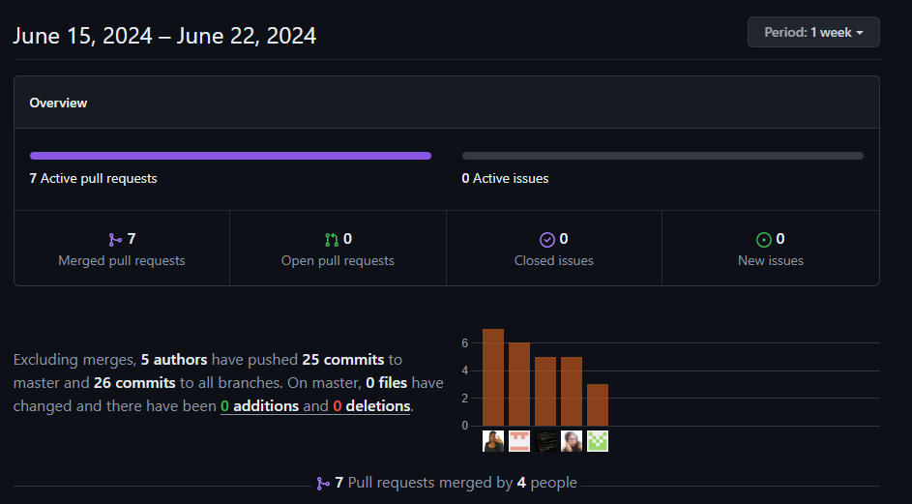

**5.3 Validation Interviews.**

**5.3.1. Diseño de entrevistas.**

6.2. Entrevistas de validación.

6.2.1. Diseño de entrevistas.

* ¿Qué impresión general tiene de la página web de Papay?
* En una escala del 1 al 10, ¿qué tan intuitiva encuentra la interfaz de Papay para realizar operaciones bancarias en línea?
* ¿Qué servicios específicos busca con más frecuencia al acceder a una plataforma bancaria en línea como Papay?
* ¿Qué aspectos de la página web de Papay le resultan más atractivos o útiles para sus necesidades bancarias?
* ¿Qué sugerencias tendría para mejorar la experiencia general de usuario en la página web de Papay?
* Registro y Seguridad:
* ¿Cómo calificaría el proceso de registro y acceso seguro en Papay?
* ¿Qué medidas de seguridad considera importantes al utilizar servicios bancarios en línea como Papay?
* ¿Confía en la seguridad y protección de sus datos personales al utilizar la página web de Papay?
* Funcionalidades y Servicios:
* ¿Qué funcionalidades específicas le gustaría ver mejoradas o añadidas a la página web de Papay?
* ¿Qué tipo de información financiera o transaccional considera más importante tener disponible en tiempo real en Papay?
* ¿Cómo describiría su experiencia al realizar transacciones bancarias a través de la página web de Papay en términos de facilidad y eficiencia?

**5.3.2. Registro de Entrevistas.**

**Tamara Garcia  
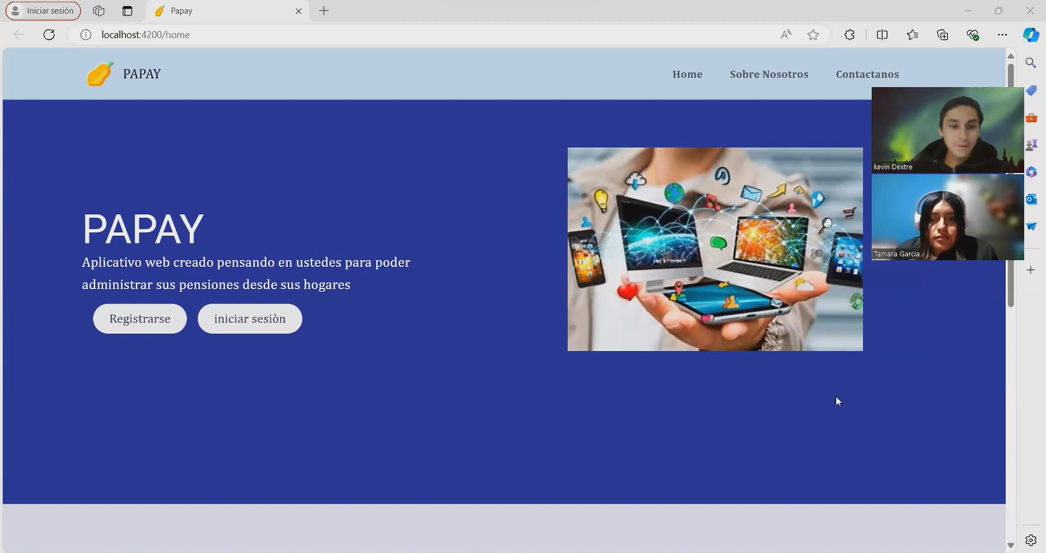**

La entrevista con el cliente se centró en su experiencia con la página web de Papay, un banco en línea. El cliente mencionó que la interfaz de Papay es intuitiva y le resulta atractiva para sus necesidades bancarias. Valoró positivamente el proceso de registro y acceso seguro, aunque expresó la importancia de medidas de seguridad adicionales. Además, destacó la eficiencia al realizar transacciones bancarias a través de la plataforma. En general, la entrevista proporcionó información valiosa sobre la percepción del cliente hacia Papay y sus sugerencias para mejorar la experiencia del usuario.

**Link:** [**https://www.youtube.com/watch?v=ss0DpsHtQmg**](https://www.youtube.com/watch?v=ss0DpsHtQmg)

**Jhulisa**

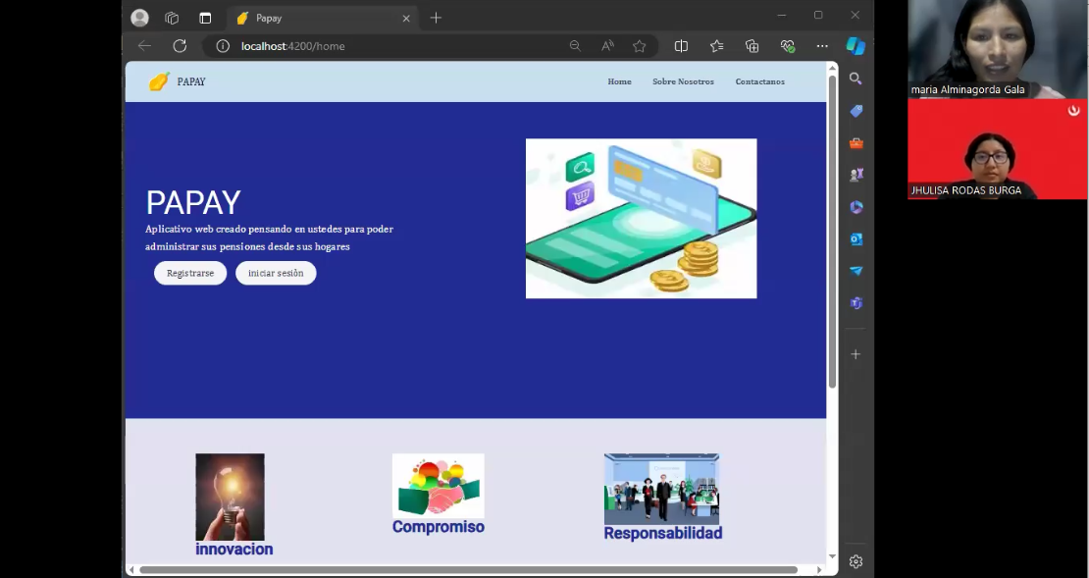

La entrevista con el cliente se centró en su experiencia con la página web de Papay, un banco en línea. El cliente mencionó que la interfaz de Papay es intuitiva y pero no le gusto mucho. Hablo de algunos puntos para la mejora de la aplicación, algunas funcionalidades que tiene el aplicativo le llamó la atención. En general, la entrevista proporcionó información valiosa sobre la percepción del cliente hacia Papay y sus sugerencias para mejorar la experiencia del usuario.

Link: <https://www.canva.com/design/DAGI65RQTIs/6n9_xiTTyESZAKZj5aCaeg/watch?utm_content=DAGI65RQTIs&utm_campaign=designshare&utm_medium=link&utm_source=editor>

**5.3.3. Evaluaciones según heurísticas.**

|  |  |
| --- | --- |
| Nivel | Descripción |
| 1 | Visibilidad del estado del sistema:Proporcionar indicadores claros de progreso durante el proceso de pago para que los usuarios sepan en qué etapa se encuentran. |
| 2 | Consistencia y estándares: Utilizar los mismos iconos y colores para acciones similares en diferentes partes de la aplicación |
| 3 | Flexibilidad y eficiencia de uso: Permitir que los usuarios personalicen accesos directos o utilicen teclas de acceso rápido. |
| 4 | Diseño estético y minimalista: Utilizar un diseño simple y elegante en todas las pantallas. |

**5.4.**

**Video About-the-Product.**

Nuestro equipo diseñó un video explicando el aplicativo web, mencionando de que se trata el aplicativo web

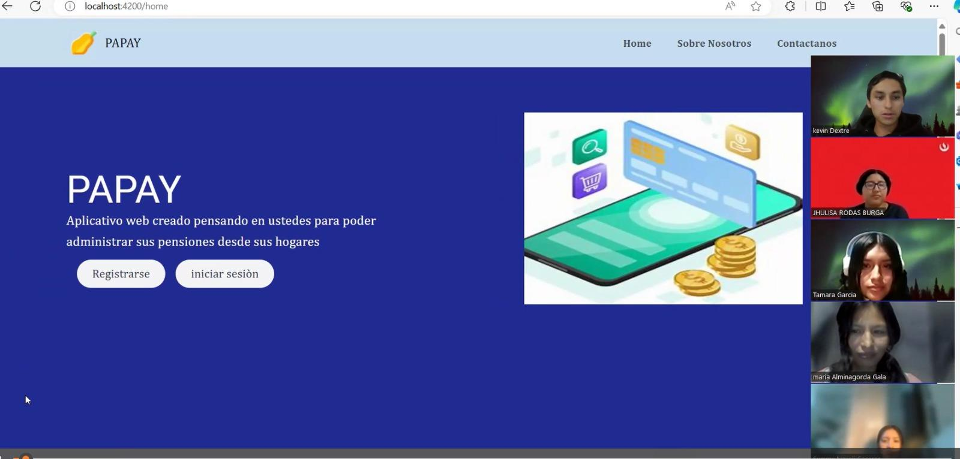

Link: <https://youtu.be/EAEC2jAbI6o>

**Conclusiones**

* En conclusión, consideramos que nuestra idea de crear el aplicativo Papay será de mucha ayuda a los pensionistas, ya que ellos son personas de la tercera edad en la cual no pueden estar todo el día parados.
* Podemos afirmar que nuestra aplicación es factible y viable para solucionar las cuestiones abordadas. Nos dimos cuenta de que la metodología de las 5w y 2h nos ayudaron a definir y dejar en claro los objetivos de nuestra aplicación.
* La metodología ágil de Sprints es muy útil, puesto que nos permite visualizar nuestro progreso y realizar mejoras de manera temprana y sin riesgos muy grandes.
* Gracias a los conocimientos de Java y JPQL, pudimos desarrollar la creación del backend de nuestro proyecto.
* Un buen planteamiento de los User stories nos facilita el trabajo al momento de realizar las consultas necesarias en la implementación del Backend y Frontend

**Recomendaciones**

* Se recomienda entender bien la teoría de los temas del curso para poder realizar un buen trabajo parcial y final también que nos vaya bien en los exámenes del curso sino el curso no se aprobara.
* Se recomienda tener una buena comunicación con el equipo para que el trabajo no se vuelva pesado, aburrido y molesto para los integrantes.

**Referencias Bibliográficas:**

*INEI: Solo el 35% de la población adulta mayor está afiliada a un sistema de pensiones*. (s. f.). Noticias | Diario Oficial el peruano. <https://elperuano.pe/noticia/142418-inei-solo-el-35-de-la-poblacion-adulta-mayor-esta-afiliada-a-un-sistema-de-pensiones>

**Anexos:**

* Landing: <https://patvill.github.io/Papay-IHC/index.html>
* Trello:<https://trello.com/b/XnqZnAEO/historias-de-usuario>
* Bd:<https://my.vertabelo.com/public-model-view/QE2q4X82qXJiZ7dCERViPZdTECKnM6VNMOl6f3FsDQS631Yqhmd4dRaMBa12CWdc?x=3496&y=4103&zoom=0.7017>
* Github: [TamyCode/PAYPAY (github.com)](https://github.com/TamyCode/PAYPAY)

<https://github.com/TamyCode/PAPAY-TF-GRUPO4.git>

* Figma:<https://www.figma.com/file/3gkFjG5zBOKb1efu5MAqkS/PAPAY-ArquiWeb?type=design&node-id=0-1&mode=design&t=UCEItGkphCGwyRC3-0>
* Link del video: <https://www.youtube.com/watch?v=EAEC2jAbI6o>
* Frontend final: <https://github.com/KevinDextreMiguel/trabajo.git>
* Backend final : <https://github.com/KevinDextreMiguel/trabajoback.git>